2002~2008年全国高中学生化学竞赛
(江苏省赛区)夏令营选拔赛

试题分类
目 录
氧化还原反应及电化学 3
化学平衡 13
原子、分子结构 21
晶体结构 28
配合物 43
有机化学 50
2009真题模拟 73

氧化还原反应及电化学
(2002年)4．(4分)
在仅含有Al³⁺一种金属离子的某样品水溶液中，加入NH₃－NH₄Ac缓冲溶液，使pH＝9.0，然后加入稍过量的8－羟基喹啉，使Al³⁺定量地生成喹啉铝沉淀：
Al³⁺+3HOC₉H₆NAl(OC₉H₆N)₃↓+3H⁺
过滤并洗去过量的8－羟基喹啉，然后将沉淀溶于2mol·L^{－1}HCl溶液中，即得8－羟基喹啉的酸溶液，用15.00mL 0.1238mol·L⁻¹KBrO₃－KBr标准溶液(即KBrO₃的浓度为0.1238mol·L⁻¹，KBr过量)处理，产生的Br₂与8－羟基喹啉发生取代反应为：HOC₉H₆N+2Br₂HOC₉H₄NBr₂+2H⁺+2Br－
待取代反应完全以后，再加入过量的KI，使其与剩余的Br₂反应生成I₂，最后用0.1028mol·L⁻¹ Na₂S₂O₃标准溶液滴定析出的I₂，终点时用去Na₂S₂O₃标准溶液5.45mL。
(1) 写出Na₂S₂O₃与I₂反应的化学方程式：
。
(2) 由以上实验数据可算得样品中Al的含量为 mg。

(2002年)9．(7分)
实验发现，298K时，在FeCl₃的酸性溶液中通入氢气，Fe³⁺被还原成Fe²⁺离子的反应并不能发生，但在FeCl₃酸性溶液中加少量锌粒后反应该立即进行。有人用“新生态”概念解释此实验现象，认为锌与酸作用时产生的“新生态”氢原子H*来不及结合成H₂即与FeCl₃作用，反应式为：Zn+2H⁺2H*+Zn²⁺，H*+FeCl₃FeCl₂+HCl。但这种解释争议颇多。有化学工作者指出，根据298K时两电对的标准电极电势E$(Zn²⁺/Zn)＝－0.763V，
E$ (Fe³⁺/Fe²⁺)=0.771V和设计下述原电池实验即可判断上述解释正确与否：
在两只烧杯中分别装入ZnSO₄和FeCl₃溶液，再在ZnSO₄中插入锌片，在FeCl₃中插入铂片，并加数滴KSCN使溶液呈红色，将两极用盐桥连接后，装有FeCl₃溶液的烧杯中的红色逐渐褪去。如果在FeCl₃溶液内加少量酸，褪色更快。请回答下列问题：
⑴ 所设计的原电池符号是 ；
⑵ 该原电池的正极反应是 ；
负极反应是 ；
原电池的总反应是 。
⑶ 上述关于“新生态”H*的解释是否正确 (填“是”或“否”)，理由是：

。
⑷ 说明加酸后褪色更快的原因： 。

(2003年)第1题 (共6分)
实验室制备少量硅一般采用镁粉还原SiO₂的方法，然后用稀盐酸洗涤产品以除去杂质。某同学在进行上述操作时，在制得的产品中加HCl洗涤时突然起火。
⑴请用化学方程式解释：
①稀盐酸洗涤产品可除去哪些主要杂质? ②为什么加HCl洗涤时突然起火?
⑵请设计一个实验来验证你的解释。(不必画出装置图，也不必指出具体化学药品，不要写方程式，只要简明指出方法。)

(2003年)第5题 (共7分)
⑴吸取KIO₄和KIO₃试液25.00mL，在弱碱性条件下加入过量Ⅺ溶液使IO₄－还原成IO₃－，并析出碘，用0.1000mol·L${}^{−1}$亚砷酸钠溶液滴定耗去10.00mL。
⑵另取25.00mL该试液，在强酸性条件下，加入过量KI溶液，释放出的I₂，用0.2000mol·L${}^{−1}$Na₂S₂O₃溶液滴定耗去50.00 mL。
写出有关的反应方程式：
每毫升试液中含KIO₄ mg，KIO₃ mg。

(2003年)第13题 (共10分)
室温下，Cr单质不受大气侵蚀，因而可被广泛地用来保护其他活泼金属。通常用电解铬酸溶液的方法镀铬。电解槽的阴极是欲镀铬的物体，阳极是惰性金属，电解液是含铬酐0.230 kg· dm${}^{−3}$、体积 100 dm³的水溶液。电解时使用了1500 A电流，通电10.0 h，阴极的质量增加了0.679 kg。阴极和阳极放出的气体的体积比V_{c}/V_{a}=1.603(体积是在相同条件下测定的)。
⑴ 写出主要电解反应方程式。
⑵ 此电镀的电解效率，即沉积出0.679 kg铬耗用的电量占总用电量的百分比是多少?
⑶ 由理论计算可得阴极和阳极放出的气体在标准状况下的体积比是多少?
⑷ 阴极和阳极放出气体的反应的电流效率分别是多大?若发现你计算出的数据和题面给出的数据有差别，试解释这是你由于未考虑电镀时发生什么过程的缘故?

(2004年)第3题(共6分)
丙烯腈是合成纤维的重要原料之一，称取0.2010g部分聚合的丙烯腈样品，溶解在浓度为0.05mol·L^{－1}的BF₃O(C₂H₅)₂甲醇溶液中，此甲醇溶液中已溶解0.1540g的无水乙酸汞(Ⅱ)。待反应完毕后，加入10 mL NH₃－NH₄Cl溶液，5mL c(ZnY)=0.10mol·L^{－1}的Zn(Ⅱ)-EDTA溶液，20mL水和数滴铬黑T。未反应的Hg(Ⅱ)与Zn(Ⅱ)－EDTA作用，所释放出来的Zn²⁺离子用0.05010mol·L^{－1}EDTA溶液滴定，到达终点时用去2.52mL。
回答下列问题：
⑴ 写出丙烯腈与无水乙酸汞(Ⅱ)的甲醇溶液作用的化学方程式：
；
⑵ 简要说明上述反应中主产物的生成机理：
；
⑶ 加入10mL NH₃－NH₄Cl溶液的作用是 ；
⑷ 样品中未聚合的丙烯腈的质量分数为 。

(2004年)第4题(共8分)
高氯酸铵(AP)作为一种优良的固体推进剂被用于导弹和火箭发射上。传统制备高纯AP的方法是电解氯酸钠水溶液得到高氯酸钠，再与氯化铵进行复分解反应，经重结晶得到粗AP产品后，经多步精制、提纯得到高纯AP。
Olin公司新近研究了一种制备高纯AP的新工艺，其基本方法是电解高纯次氯酸得到高纯高氯酸，再与高纯氨进行喷雾反应制成高氯酸铵。
请回答下列问题：
⑴ 写出由次氯酸电解制备高氯酸的电极反应和电池反应方程式：
。
⑵ 若以100A电流通电于次氯酸溶液20．0h，阴极放出H₂ 40．0g，阳极可得高氯酸 g；此过程电流效率是 。
⑶ 与传统工艺相比，你认为新工艺有哪些优点：
。

(2005年)第2题 (共8分)
铝是一种重要的金属材料，广泛用于制作导线、结构材料和日用器皿，铝合金大量用于飞机和其它构件的制造。十九世纪曾以电解熔融氧化铝的方法制备金属铝，当时铝由于价格昂贵而只被贵族用作装饰品。现代工业上是通过在1000℃左右的高温下电解氧化铝和冰晶石(Na₃AlF₆)的熔融液制备铝的。请回答下列问题：
⑴ 现代工业电解制备铝过程中正极和负极实际发生的反应分别为： 在正极放电产生 ； 在负极放电产生 。
⑵ 电解反应方程式为 。
⑶ 以现代工业方法制备的铝价格下降的可能原因是：
。
⑷ 若电流效率为75％，则制备1kg金属铝需以10A电流电解 小时。
⑸ 电解NaCl－AlCl₃熔融液制备铝比电解Al₂O₃－Na₃AlF₆的熔融液制备铝节省电能约30％，为什么现在仍用后一种方法制备铝?
。

(2005年)第11题 (共7分)
用钠汞齐还原硝酸钠水溶液可得物质A，用NH₂OH和CH₃CH₂NO₂在NaOCH₂CH₃中反应也可得到物质A，已知A中N的质量分数为26.43％，A是氮的一种不稳定酸B的钠盐，该酸是火箭推进剂的成分。
⑴ 试写出上述两个制得A的化学反应方程式。

⑵ 试写出B和它的同分异构体的结构。

(2007年)第3题 （9分）
纯净的SF₆是一种无色无味的气体，具有良好的化学稳定性和热稳定性、卓越的电绝缘性能和灭弧性能。主要用于大型发电厂的介电绝缘介质，半导体制造业等。
3-1 工业上SF₆通常是由电解产生的氟在高温下与硫反应来制备的。方法是将氟气与熔融硫磺反应，使反应器中的硫磺保持在120℃~180℃的熔融状态与通入的氟气反应。此法反应温度较易控制，须保证氟气适当过量。请给出氟气适当过量的理由：
________________________________________________________________________
  - Eugene H.Man等提出的合成SF₆方法是电解HF与SF₄的液态混合物。电解过程中需避免氟以外的卤素介入，电解液的比例（HF:SF₄）控制在1:1~1:5之间，氮气流缓慢通过电解槽以利于收集产品气，并用干冰和液氮冷却的冷阱收集产品气体。制备反应的化学方程式是：_______________________________________________________________________
对产品气体的分析显示，主要成分为SF₆和部分未反应的SF₄，同时含有微量的SOF₄，SiF₄、SOF₂、H₂和CO₂。请设计出一种除去SF₆中SF₄的简单的化学方法，并写出反应方程式。
3-3 空气中的氧气在高压或电火花的作用下会与六氟化硫反应生成一系列的氟化物，若高压下SF₆放电，生成物A的相对分子量为86，写出反应的化学方程式：
_______________________________________________________________________
SF₆和A的分子构型分别是__________和__________
(2007年)第6题（12分） 核磁共振成像技术是一种用精确的、非入侵的方法对人体内部器官进行成像的技术，对于医学诊断、治疗和康复非常重要。保罗 · 劳特布尔和彼得 · 曼斯菲尔德因在核磁共振成像技术领域的突破性成就而获2003年诺贝尔生理学奖与医学奖。核磁共振成像技术还可用于研究生物化学，如研究核酸与配体之间的相互作用，核酸与蛋白质分子、核酸与小分子药物的相互做作用等。
通常质子数和中子数之和为奇数的核，如等的核，最适合于核磁共振检测。某些过渡金属元素原子的核在低氧化态时，适合于核磁共振检测，而在较高氧化态时，无法得到可辩认的核磁图谱。
今有一含某过渡金属M的药物，与DNA作用后可得到较好分辨率的核磁图谱。该药物水溶液在空气中被氧化后，颜色明显加深，再与DNA作用时核磁图谱严重加宽难以辨认。已知M有两种常见氧化态和两种同位素，同位素丰度分别为69%和31%。
金属M的化合物A，是一种不溶于水、稀乙酸及氢氧化钠溶液的黑色固体。A易溶于热盐酸，生成B的绿色溶液，B的绿色溶液与铜丝一起煮沸，逐渐变成C的棕黑色溶液，若再用大量的水稀释，则生成白色沉淀D，D可溶于氨水，生成E的无色溶液，若暴露于空气中，则迅速变成F的蓝色溶液，遇时，F遇KCN时，蓝色消失，生成G的溶液，往该溶液中加入锌粉，则生成金属M。
影响含金属M的口服药物药效的因素很多，其中该药物在水中的溶解度是转运它至所作用的生物膜表面的首要条件，但药物扩散穿透脂质性生物膜而作用于病变DNA的能力，还取决于药物在脂质中的溶解度，人们在设计药物时希望药物在脂/水中分配系数适中，以提高药物的药效。请回答下列问题：
6-1 该过渡金属M可能为______元素，含M的药物可获得较好的分辨率核磁图谱的原因是：
___________________________________________________________________________。
6-2 请写出该药物水溶液在空气中被氧化的离子方程式并配平。
____________________________________________________________________________。
6-3 请指出字母A、B、C、D、E、F所代表的物质的化学式
A、__________________ B、__________________ C、__________________
D、__________________ E、__________________ F、__________________
6-4 若将含金属M的药物作为口服药设计，若要增加其脂溶性，可引入的基团有____________
_____________________________________________；若要增加其水溶性，可引入的基团有_______________________________________________________。

(2008年)第2题（6分）
在汶川的抗震救灾中，三氯异氰尿酸(TCCA)是应用最多消毒剂之一。三氯异氰尿酸又称强氯精，化学式为C₃Cl₃N₃O₃，使用时需先将其溶解在水中，利用其水解产物的氧化性消毒灭菌。
2-1 三氯异氰尿酸水溶液消毒的有效成分是_____________________(填化学式)。
2-2 三氯异氰尿酸分子具有完全对称的结构，并有一个六元环，则其结构式为：

_____________
2-3 有效氯含量是三氯异氰尿酸消毒剂质量的重要指标，现称取某三氯异氰尿酸试样0.2200g，置于250mL碘量瓶中，加水100mL、KI 3g，混合。再加入3mol·L^{－1}硫酸溶液20mL，盖上瓶盖，在磁力搅拌器上避光搅拌约5分钟，用约5mL水冲洗瓶塞和瓶内壁，用0.1023 mol·L^{－1}的硫代硫酸钠标准溶液滴定至溶液呈微黄色时，加入2mL淀粉指示剂，继续滴淀至溶液蓝色刚好消失为终点，消耗了24.44mL。计算此样品以质量百分数表示的有效氯(以Cl计)含量。
(2008年)第3题（10分）
汞是人们古代就已认识的元素之一，汞常见的氧化态有+2、+1，熔点－38.72℃，沸点357℃，是室温下呈液态的唯一金属单质。
无机物A是一种较常见的热敏变色材料，合成路线如下：将一份40.12mg的液态汞样品完全溶解在0.10 mol·L^{－1}的稀硝酸中；再添加KI溶液立即产生橘红色沉淀B；继续添加KI溶液，沉淀溶解，得到C的溶液；然后滴加硝酸银溶液，即生成黄色沉淀D，D的理论值184.8mg；D中碘元素的质量分数达到54.94%。D经过滤、洗涤后，取出和木工用的白胶或透明胶水混合，即得到一种示温涂料。用毛笔蘸取该涂料在白纸上描成图画或写成文字，待它干燥。把这种有图画或文字的纸条贴在盛有热水的大烧杯外壁，原来黄色的图画不久变成橘红色，冷却后又变黄色，呈现可逆热致变色现象。该纸条可以长久反复使用。
3-1 写出汞原子的核外电子排布式_____________________________________；
3-2 分别写出汞与稀硝酸反应以及产生橘红色沉淀B的化学方程式：
_________________________________________________________________
_________________________________________________________________
3-3 C与D的阴离子构型均为正四面体，写出C与硝酸银溶液反应的化学方程式：
______________________________________________________________________
3-4 D发生可逆热致变色过程中元素组成并未发生改变，但阴离子化合价降低了一价，请写出橘红色物质的化学式__________________________________。

(2008年)第4题（10分）
金属M可以形成一种稳定的盐A。A中除了M以外还有11.98%的N、3.45%H 和41.03%O。
下图描述盐A的相关反应，箭头上方写的反应条件(△代表加热)，反应物只写出了含有金属M的化合物(在溶液中为含有M的离子)
A(s)
B(s)
C(aq)
D(aq)
F(aq)
G(aq)
E(aq)
④ H₂O
② H＋/ H₂O
⑥ SO₂ / H＋
⑦ E(aq)
H＋
⑦ Ｆ(aq)
H＋
① △
③ Zn / H＋
⑤ H＋/ H₂O

4-1 已知化合物B是工业一种重要的催化剂，结合A元素的组成可推知金属M是___________，B的化学式是_____________________。
4-2 根据上图可知金属元素M在F和G中的化合价分别是_______和________，选出上图中所有的氧化还原反应：________________________________(填编号)。
4-3 写出反应③的离子方程式：________________________________
(2008年)第6题（12分）
金属钛密度小强度高，耐高温、耐腐蚀，在航空、航海、结构工程、化工设备、医疗(人工骨制造)等方面有重要的、不可替代的作用，被称为“第三金属”和“生物金属”。
钛的主要矿物有钛铁矿(FeTiO₃)和金红石(TiO₂)等，从钛铁矿和金红石制取金属钛，采用氯化法，即：将矿粉与焦炭混凝合制成团块，在高温下通入氯气，制得中间产物四氯化钛，再将其蒸馏、提纯后，在氩气保护下，用熔融镁还原得金属钛。
6-1分别写出钛铁矿、金红石矿粉与焦炭的氯化过程的化学方程式：
________________________________________________________________
________________________________________________________________
6-2从氧化物制取四氯化钛的氯化过程为什么要加焦炭(a)？不加焦炭直接氯化是否可行(b)？请从热力学角度加以分析。
已知(a)反应：△_{r}H^{θ}_{m}＝－72 kJ·mol^{－1} △_{r}S^{θ}_{m}＝220 J·K^{－1}·mol^{－1}
(b)反应：△_{r}H^{θ}_{m}＝149 kJ·mol^{－1} △_{r}S^{θ}_{m}＝41时J·K^{－1}·mol^{－1}
(以上数据均对应1molTiO₂的相应反应)

6-3二氧化钛是钛的重要化合物，钛白(纯净的二氧化钛)是一种折射率高、着色力和遮盖力强、化学性质稳定的白色颜料。从钛铁矿制取二氧化钛，常用硫酸法，其流程如下：
③H₂O
B(固体)
A(固体)
浸取液
固体
熔块
钛铁
矿粉
①浓硫酸
343~353K
水浸取
②铁屑
冷却过滤
C
D
④ 高温
熔烧

⑴流程图中A、B、C、D的化学式分别是：
A__________________、B__________________、C__________________、D__________________
⑵第②步反应，向浸取液中加入铁屑的目的是___________________________________________
⑶第③步反应的反应类型是___________，为促进此反应进行可采取的措施有：_______________
参考答案：
4．(共4分)
2Na₂S₂O₃+I₂2NaI+Na₂S₄O₆ (2分)
23．80 (2分)

9．(共7分)
⑴ Zn∣Zn²⁺∣∣Fe³⁺，Fe²⁺∣Pt (1分)
⑵ Zn→Zn²⁺+2e (1分)
2Fe³⁺+2e→2Fe²⁺ (1分)
Zn+2Fe³⁺2Fe²⁺+Zn²⁺ (1分)
⑶ 否(1分)。显然在此实验中没有氢产生，Fe³⁺被还原是因为Zn生成Zn²⁺时放出的电子流入铂电极，Fe³⁺在铂电极上获得电子被还原成Fe²⁺，这充分说明还原FeCl₃的是Zn，而不是“新生态”氢。(1分)
⑷因为Fe³⁺发生水解，形成还原速度较慢的Fe(OH)²⁺离子，加入酸则可抑制水解从而加快Fe³⁺的还原。 (1分)

1．(共6分)
⑴ ① 2HCl+MgOH₂O+MgCl₂ 2HCl+MgH₂↑+MgCl₂
② SiO₂+4Mg Mg₂Si +2MgO Mg₂Si+4HClSiH₄+2MgCl₂
SiH₄+2O₂SiO₂+2H₂O
⑵ 在N₂保护下(或惰性气体)，对硅烷气体进行检验。
SiH₄+2KMnO₄H₂+K₂SiO₃+2MnO₂↓+ H₂O (不要求) (方程式各1分，检验1分)

5．(共7分)
(a) IO₄－+2I－+H₂OIO₃－+I₂+2OH－
(b) AsO₃^{3－}+I₂+H₂OAsO₄^{3－}+2I－+2H⁺
(c) IO₄－+7I－+8H⁺4I₂+4H₂O
(d) IO₃－+5I－+6H⁺3I₂+3H₂O
(e) I₂+2S₂O₃^{2－}S₄O₆${}^{2−}$+2I－
每毫升含KIO₄ 9.20 mg
KIO₃ 2.85 mg……………………(3分)
(反应式可以五个都写，也可以只写a、c、d或只写b、e(4分)

13．(共10分)
⑴电解反应：CrO₃Cr+(3/2)O₂ (A) H₂OH₂+(1/2)O₂ (B)
阴极 阳极 阴极 阳极 (各2分)
反应A是主反应，反应B是副反应。
⑵ 通入电解槽电子559.6mol；由沉积铬所需电子78.36 mol；电镀的电解效率为78.36/559.6×100％=14.0％ ……………………………………………… (2分)
⑶ 阳极放出的氧气是A和B两个反应放出的氧气的总和。但由通入电解槽总电量计算应放氧559.6/4=139.9 mol(反应A放出的氧气应当是氧气总量的14％；反应B放出的氧气占总氧量的86％)，放出的氢气的量应是 559.6/2×0.86=240.63 mol。这样，阴极和阳极放出的气体的体积之比是240.63/139.9=1.720…(2分)
⑷ 题面的实验值是1.603。设反应A的电流效率为η₁(14％)，反应B的电流效率为η₂。则可从实验测定的气体体积比计算出反应B的电流效率是η₂ 56.5％。算式是：V_{H2}/V_{O2}=(1/2) η₂/[(1/4)( η₁+η₂)]进而算出反应A和B总的电流效率是70.5％。这就表明，还有29.5％的电能消耗在某种尚未估计到的在外观上没有表现出来的化学反应上。这个化学反应可能是Cr(Ⅵ)和Cr(Ⅲ)的相互转化的循环反应。 ……(2分)

3．(共6分)
⑴
⑵ 双键与Hg生成环状过渡态，溶剂从背面进攻得产物(或：－CN是吸电基，反应遵马氏规则加成而得) (1分)
⑶ 作为缓冲溶液，稳定溶液的pH (1分)
⑷$w({\text{CH}}_{2}=\text{CHCN})=\frac{\left(\frac{0\text{.}\text{1540}}{\text{318}\text{.}7}−\frac{0\text{.}\text{05010}×2\text{.}\text{52}}{\text{1000}}\right)×\text{53}\text{.}\text{06}}{0\text{.}\text{2010}}×\text{100}\text{\%}=9\text{.}\text{42}\text{\%}(2分)$

4．(共8分)
⑴ 阴极：2H⁺+2e⁻→H₂↑ (1分)
阳极：HClO+3H₂O－6e－→HClO₄+6H⁺ (或：ClO－+3H₂O－6e－→ClO₄－+6H⁺ (1分)
电池反应：HClO+3H₂O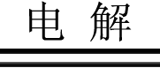HClO₄+3H₂↑ (1分)
⑵ 阴极与阳极产物分别为H₂和HClO₄
40.0gH₂≈20.0mol，故可得HClO₄：20.0/3×100.46=670g (2分)
电流效率=$\frac{\text{20}\text{.}0×2}{\text{20}\text{.}{0×\text{100}×\text{3600}}/{\text{96500}}}$=53.6％ (2分)
⑶ 产品纯度高、精制步骤少、生产成本低 (1分)

2．(共8分)
⑴ O^{2－} O₂ Al³⁺ Al (2分，每空0.5分)
⑵ (2分)
⑶ 纯氧化铝熔点很高(＞2000℃)，加入Na₃AlF₆后由于形成共熔体使其熔点大大降低，从而使制备铝成本降低 (1分)
⑷ 397 (2分)
⑸ 由于AlCl₃没有天然矿藏，制备AlCl₃所需氯气仍需电解制得，电能没有省下 (1分)

11．(共7分)
⑴ 2NaNO₃+8Na(Hg)+4H₂O→Na₂N₂O₂+8NaOH+8Hg (2分)
NH₂OH+CH₃CH₂NO₂+2CH₃CH₂ONa→Na₂N₂O₂+3CH₃CH₂OH (2分)

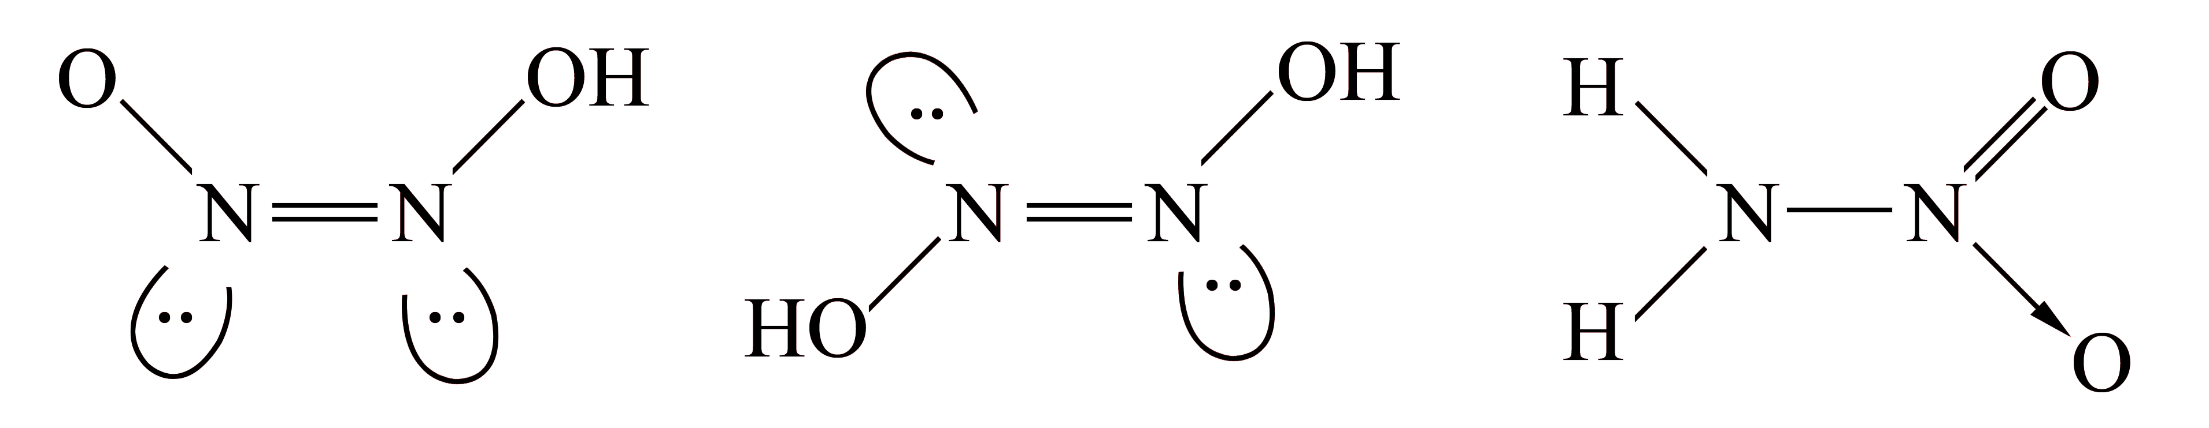(3分，每个1分)

第3题（9分）
3-1使平衡 SF₄ + SF₂SF₆ 向右移动 （1分）
3-2 2HF + SF₄ H₂ + SF₆ （1分）
碱性条件下水解 （1分） SF₄ + 6OH⁻ =SO₃²⁻ +4F⁻ +3H₂O （2分）
3-3 2SF₆ + O₂ =2SOF₂ + 4F₂（2分）正八面体 （1分）三角锥 （1分）

第6题（12分）
6-1 Cu （1分） ⁶³Cu和 ⁶⁵Cu 的质子数和中子数之和均为奇数，该药物中Cu处于低价态。（1分）
6-2 4Cu⁺ + 4H⁺ +O₂ = 4Cu²⁺ +2H₂O （2分）
6-3 CuO CuCl₂ HCuCl₂ CuCl [Cu(NH₃) ₂]⁺ [Cu(NH₃) ₄]²⁺
（每空1分，共6分）
6-4 引入疏水基团，如脂基、烷基等 （1分）
引入亲水基团，如胺基、羟基、羧基等 （1分）

第2题(6分)
2-1 HClO(2分)（1） (三氯异氰尿分子中Cl带正电荷，水解反应类似BrCl中的Br，生成HClO。)
2-2
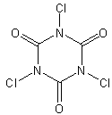 （2分）
2-3
$\begin{aligned}\begin{matrix}\frac{0\text{.}\text{1000}×\text{25}\text{.}\text{00}×\text{35}\text{.}\text{45}}{0\text{.}\text{2200}×\text{1000}}×\text{100}\text{\%}\end{matrix}=\text{40}\text{.}\text{28}\text{\%}\end{aligned}$（2分）

第3题（10分）
3-1 1s²2s²2p⁶3s²3p⁶3d¹⁰4s²4p⁶4d¹⁰4f¹⁴5s²5p⁶5d¹⁰6s² （2分）
3-2 3Hg＋8HNO₃＝3Hg(NO₃)₂＋2NO↑＋4H₂O （2分）
Hg(NO₃)₂＋2KI＝HgI₂↓＋2KNO₃ （2分）
3-3 K₂[HgI₄]＋2AgNO₃＝Ag₂[HgI₄]↓＋2KNO₃ （2分）
3-4 HgAg [AgI₄]

第4题（10分）
4-1 V （2分） V₂O₅ （2分）
4-2 +4 （1分） +3 （1分） ③⑥⑦ （2分）
4-3 2VO₂＋(aq)＋3Zn(s)＋8H＋(aq) → 2V^{2＋}(aq)＋3Zn^{2＋}(aq)＋4H₂O(l) （2分）

第6题（10分）
6-1 2FeTiO₃＋7Cl₂＋6C＝2TiCl₄＋2FeCl₃＋ 6CO↑ （2分）
TiO₂＋2Cl₂＋2C＝TiCl₄＋2CO↑ （2分）
6-2 （a）反应：Δ_{r}H^{ψ}_{m} < 0， Δ_{r}S^{ψ}_{m} > 0，任何温度下，均自发进行。
（b）反应：即不加焦炭时，TiO₂(s)＋2Cl₂ (g)＝TiCl₄(g)＋O₂ (g)↑
Δ_{r}H^{ψ}_{m} > 0，Δ_{r}S^{ψ}_{m} > 0，要使反应的Δ_{r}G^{ψ}_{m} < 0，必须提高温度到3000K以上，
（T≧149/0.041＝3634K），显然不可行 （2分）
6-3 ⑴ TiOSO₄ FeSO₄·7H₂O H₂TiO₃ TiO₂ （每空0.5分，共2分）
⑵ 阻止部分Fe^{2＋}氧化为Fe^{3＋} （2分）
⑶ 水解反应 （1分） 加入过量的水、加热、控制溶液酸度等（1分）
化学平衡
(2002年)7．(6分)
已知，CrO₄^{2－}离子和Cr₂O₇^{2－}离子在水溶液中存在如下平衡：
2CrO₄^{2－}(aq)+2H⁺(aq)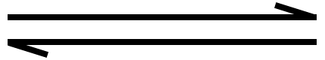Cr₂O₇^{2－}(aq)+H₂O(1)，K＝$\frac{[{\text{Cr}}_{2}O_{4^{2−}}]}{[{\text{Cr}}_{2}O_{4^{2−}}]^{2}[H^{+}]^{2}}=1\text{.}2×{\text{10}}^{\text{14}}$
⑴ 要使平衡向左移动，可以加 ，或加 ，或加某些金属离子如Ba²⁺。
⑵ 请自行设计两个实验(简单说明实验操作和实验现象)来验证Ba²⁺确实能使平衡向左移动。

(2003年)3．(共6分)
提出查理定律的查理很幸运，碰巧开始时没有以N₂O₄来研究气体行为，否则他或许会得出一种相当特殊的温度效应。
对于平衡N₂O₄(g)2NO₂ (g)，在 298K时其K_{p}= 0.1 p^{θ}，而$K_{p}=\frac{4α^{2}}{1−α^{2}}p$，α为N₂O₄的离解度，p为平衡体系的总压。假设，298 K时，查理把0.015 mol的N₂O₄放于一只2.44×10${}^{−3}$m³的烧杯中，当离解达到平衡后，他将看到平衡压力等于0.205p^{θ}。其对应的α = 0.33
⑴ 在保持体积不变的前提下，查理做把温度升高10％的实验，即把温度升高至328K。根据理想气体定律，其压力也应只增大10％，即等于0.226p^{θ}，但查理发现这时的压力为0.240p^{θ}。自然，问题是出在N₂O₄的离解度增加上了。试求此时的α和K_{p}。
⑵ 若NO₂在298K下的标准摩尔生成自由能为51.463kJ·mol${}^{−1}$，试计算N₂O₄在298K下的标准摩尔生成自由能。
(2004年)2．(共9分)
⑴ 谷氨酸的系统名为：2－氨基戊二酸(pKa₁=2.19，pKa₂=4.25，pKa₃=9.67)。请回答下列问题：
① 写出其结构式 ；
② 写出谷氨酸在pH=10.00的水溶液中，占优势的离子结构 ；
③ 若谷氨酸溶于pH=7的纯水中，所得溶液的pH是x，则x 7(填“>”或“<”)；此氨基酸等电点是大于x还是小于x?为什么? 。
⑵ 110.1℃，6.050×10⁴Pa，测定醋酸蒸气的密度所得到的平均相对摩尔质量是醋酸单分子摩尔质量的1.520倍。假定气体中只含有单分子和双分子。则110.1℃下反应2CH₃COOH(g)(CH₃COOH)₂(g)的$K_{P}^{Θ}$为 ；$Δ_{r}G_{m}^{Θ}$的计算公式及结果为：($pΘ$=1.013×10⁵Pa) 。

(2004年)6．(共14分)
氟是一种氧化性极强的非金属元素，它甚至能与稀有气体氙反应生成XeF₂、XeF₄、XeF₆等固体，这些固体都极易与水反应。其中XeF₂与H₂O仅发生氧化还原反应，而XeF₄与H₂O反应时，有一半的XeF₄与H₂O发生氧化还原反应，另一半则发生歧化反应：3Xe(Ⅳ)→Xe+2Xe(Ⅵ)。XeF₆则发生非氧化还原反应完全水解。试回答下列问题：
⑴ 写出XeF₄与H₂O反应的方程式 ；
⑵ 14.72gXeF₆完全水解后，再加入100mL 0.600mol·L^{－1} Mn²⁺的水溶液，反应完全后，放出的气体干燥后再通过红热的金属铜，体积减少20％。
① 通过计算可确定Mn²⁺的氧化产物为 ，相应的化学方程式为：
；
② 将所得溶液稀释到1000mL后，求溶液pH以及氟离子浓度。(已知弱酸HF在水溶液中存在电离平衡，Ka=$\frac{[H^{+}][F^{−}]}{[\text{HF}]}$=3.5×10^{－4})溶液的pH为 ，F－浓度为 mol·L⁻¹。
⑶ 合成XeF₂、XeF₄、XeF₆时通常用Ni制反应容器，使用前用F₂使之钝化。
① 上述化合物的分子构型分别是 ；
② 使用Ni制反应容器前用F₂钝化的两个主要原因是 ；
③ 红外光谱和电子衍射表明XeF₆的结构绕一个三重轴发生畸变。画出XeF₆结构发生畸变的示意图：
。
(2005年)1．(共5分)
环境中的二氧化碳气体可与水形成酸，或同岩石中的碱性物质发生反应，水体中的二氧化碳也可通过沉淀反应变为沉积物从水体中失去，在水与生物体之间的生物化学交换中，二氧化碳占有独特地位，在调节天然水体的pH及其组成方面起着非常重要的作用。在碳酸—天然水平衡体系中，部分生物学家认为碱度可以近似地表征水体的肥力，总碱度通常定义为：c(总碱度)＝c(HCO₃－)＋2c(CO₃²⁻)＋c(OH－)－c(H⁺)。现有一水体与CaCO₃(s)相接触并达到平衡，请判断添加少量下列物质对溶液中钙离子浓度与总碱度的影响(忽略离子强度的影响)[填“增加”、“减少”或“不变”]。
添加物质 | KOH | KCl | Ca(NO₃)₂ | Na₂CO₃ | CO₂
c(Ca²⁺)
c(总碱度)

(2005年)3．(共12分)
⑴ cis－Pt(NH₃)₂Cl₂、cis－Pt(NH₃)₂Cl₄和cis－PtCl₂(en)等是目前临床上广泛使用的抗癌药物，尤其对早期的睾丸癌具有很高的治愈率。实验测得它们都是反磁性物质。（en为乙二胺）
① Pt²⁺和Pt⁴⁺的价电子构型分别为 和 ，上述配合物都是 型(填“内轨”或“外轨”)配合物，cis－Pt(NH₃)₂Cl₂的中心离子杂化轨道类型为 。
② 以上3种抗癌药均为顺式(cis－)结构，而所有的反式(trans－)异构体均无抗癌效果。试画出上述3种物质顺式异构体的结构图：

⑵ 已知反应CO(g)+2H₂(g)CH₃OH(g)在773K时的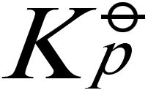=4.78×10⁻⁶。若向某容器中加入1molCO和2 mol H₂，在773K达到平衡时，生成0.1mol CH₃OH，此时反应体系的压强为 。
⑶ 称取含硼砂及硼酸的试样0.7513g，用0.1000mol/L HCl标准溶液滴定，以甲基红为指示剂，消耗盐酸25.00mL，再加甘露醇强化后，以酚酞为指示剂，用0.2000mol/L NaOH标准溶液滴定消耗37.50mL。则可知试样中Na₂B₄O₇·10H₂O的质量分数为 ，H₃BO₃的质量分数为 。
(2006年)2．(12分)
2-1 人的牙齿表面有一层釉质，其组成为羟基磷灰石Ca₁₀(OH)₂(PO₄)₆(K_{SP}＝3.8×10^{－37})。为防止龋齿的产生，人们常常使用含氟牙膏，牙膏中的氟化钙可使羟基磷灰石转化为氟磷灰石Ca₁₀F₂(PO₄)₆(K_{SP}＝1.0×10^{－60})。写出羟基磷灰石与牙膏中的F⁻反应转化为氟磷灰石的离子方程式，并通过计算其转化反应的平衡常数说明哪种物质更稳定。

2-2 最近有报道说一种称为体内PLA的脱脂转化酶的多少决定人的胖瘦，LPA少的人喝水都胖。LPA过多的人即使大吃大喝都胖不起来，因此，通过补充外源性的LPA来减肥，是最直接有效的减肥方法。若这种脱脂转化酶是存在的，通过口服LPA是否可以有效减肥？原因是什么？

2-3 蛋白质由多肽链组成，其基本单元如下图。
⑴在此基本单元中，取SP³杂化的原子为 ，取SP²杂化的原子为 ；该基本单元中还有一个由 原子组成的 离域键，所以，其中一定处于同一平面的原子共有 个。
⑵请在上图中用小黑点标出孤对电子。

(2007年)2．(6分)
2-1 医学研究表明，有相当一部分的肾结石是由CaC₂O₄组成的。血液通过肾小球前其中的草酸通常是过饱和的，即Q_{P}＝c(Ca^{2＋})c(C₂O₄^{2－})>K_{sp}(CaC₂O₄)，由于血液中存在草酸钙结晶抑制剂，通常并不形成CaC₂O₄沉淀。但经过肾小球过滤后，滤液在肾小管会形成CaC₂O₄结晶。正常人每天排尿量大约为1.4L，其中约含0.10g Ca^{2＋}。为了不使尿中形成CaC₂O₄沉淀，其中C₂O₄^{2－}离子的最高浓度为__________（已知K_{sp}(CaC₂O₄)＝2.3×10^{－9}）
对肾结石患者来说，医生总是让其多饮水，试从两个角度解释之：___________________________________________________________________________________
2-2 维生素C是人体免疫系统所必需的，它具有增强人体免疫功能和抗病毒、抗衰老的作用。维生素C易被氧化。测定维生素C含量，典型的滴定剂是KIO₃。用一定浓度KIO₃溶液在1mol·L⁻¹ HCl介质中滴定维生素C时反应的离子方程式为：_____________________________________________________________
(2007年)4．(8分)
用丝光沸石催化剂可催化甲苯歧化反应，反应主要产物为苯和二甲苯。反应压力为1.96×10Pa，反应温度为400℃；甲苯进料量10L · h^{－1}，甲苯密度为0.87g · cm^{－3} ，为防止结焦，进料中要放入氢气，进料甲苯与H₂的物质的量之比为1/10。若每小时获得产物苯和二甲苯总量为42.7mol；放置催化剂的固定床反应器的直径为219mm，催化剂床层高度为750mm，催化剂堆密度0.79g · cm^{－3}。试回答或计算下面的问题：
4-1 写出甲苯歧化的反应方程式：
_______________________________________________________________________
4-2 原料甲苯进料的质量空速（质量空速为单位时间进料质量与催化剂质量之比）为______；产物苯和二甲苯的总产率为__________________；
4-3 已知甲苯歧化反应中甲苯的转化率为45%，则歧化选择性是____________（甲苯歧化反应的歧化选择性 = 产物中苯的物质的量/产物中二甲苯的物质的量）；
4-4 已知每小时获得产物中对二甲苯的量为4.9mol,对二甲苯在二甲苯产物中的选择性是___________________________(对二甲苯的选择性是指对二甲苯在总二甲苯中的百分比)；
4-5 如果需显著地提高对二甲苯的选择性，请设想对催化剂活性组分的要求是什么？

(2008年)7．(共10分)
铁系金属常用来做CO加氢反应(Fischer-tropsch)的催化剂，已知某种催化剂在1000K可用来催化反应：CO(g)＋3H₂(g)＝CH₄(g)＋H₂O(g)，在总压1atm CO和H₂投料比为1∶3，平衡时CO物质的量分数为19.3%。
7-1求该该下的平衡常数及CO的转化率。

7-2如果用纳米Co为催化剂，可以降低反应应温度，在500K时，反应的平衡常数为1.98×10¹⁰。该反应为吸热还是放热反应？_______________。
7-3用纳米Co为催化剂，可能会发生副反应：Co(s)＋H₂O(g)＝CoO(s)＋H₂(g)，500K时该反应的平衡数为6.8×10^{－3}，主反应达到平衡时，副反应是否会一定发生？_________，理由是：__________________________________________________________。
7-4计算在总压和投料比不变的条件下，足量Co催化平衡时，CO的分压为多少？

7-5当粒子半径很小时，往往有很强的表面能，因此纳米Co颗粒表面有更强的活性，实际使用时在纳米Co颗粒周围形成的CoO覆盖层，此纳米颗粒既包含反应物(Co)，又包含生成物(CoO)。这样做的目的是什么？
参考答案：
答案(共6分)
⑴ OH－ Cr₂O₇^{2－} (各1分)
⑵ a．加入 Ba²⁺ 后，溶液的颜色从黄色变为橘红色 b．加入 Ba²⁺ 后，产生黄色 BaCrO₄沉淀 c．加入 Ba²⁺后，pH值下降 d．其他任何对溶液或沉淀进行分析的方法
(答对一个 2 分，不超过 4 分)

答案(共6分)
解：⑴在328K时，
$n_{总}=\frac{\text{pV}}{\text{RT}}=\frac{0\text{.}\text{240}×\text{101325}×2\text{.}\text{44}×{\text{10}}^{−3}}{8\text{.}\text{314}×\text{328}}$= 0.02176(mol) 又n_{总} = (1+α)n₀ 而n₀ = 0.015 mol ∴$1+α=\frac{0\text{.}\text{02176}}{0\text{.}\text{015}}=1\text{.}\text{451}$ 则α = 0.451………………………(2分)
∴$K_{p}=\frac{4×0\text{.}{\text{451}}^{2}}{1−0\text{.}{\text{451}}^{2}}×0\text{.}\text{240}p^{θ}=0\text{.}\text{245}p^{θ}$……(2分)
⑵ 298K时，$Δ_{r}G_{m^{θ}}=−\text{RT}\text{ln}K_{p^{θ}}$ 而$K_{p}^{θ}={K_{p}}/{p^{θ}}=0\text{.}1$
∴$Δ_{r}G_{m^{θ}}=−\text{RT}\text{ln}0\text{.}1$= − 8.314×298ln0.1= 5704.8(J·mol⁻¹)
则$Δ_{f}G_{m}^{θ}(N_{2}O_{4})=2Δ_{f}G_{m}^{θ}({\text{NO}}_{2})−Δ_{r}G_{m}^{θ}$ = 2×51.463×10³ − 5704.8 = 97.02(kJ·mol⁻¹) …(2分)

答案(共9分)
⑴ ① ②
③ < 等电点小于x，因为必须加入较多的酸才能使正负离子相等 (3分)
⑵ 3.781 $Δ_{r}G_{M}^{Θ}=−\text{RT}\text{ln}K_{m}^{Θ}=−4\text{.}\text{238}\text{kJ}⋅{\text{mol}}^{−1}$ (4分)

答案(共14分)
⑴ 6XeF₄+12H₂O4Xe+3O₂+2XeO₃+24HF (2分)
⑵
① MnO₄－ (2分)
5XeO₃+6Mn²⁺+9H₂O5Xe+6MnO₄－+18H⁺ 2XeO₃2Xe+3O₂
(或：12XeO₃+12Mn²⁺+18H₂O12Xe+12MnO₄－+3O₂+36H⁺ (2分)
(提示：XeF₆+3H₂OXeO₃+6HF
XeO₃Xe+3/2O₂ (a)
14.72gXeF₆为0.06mol，生成XeO₃为0.06mol，共放出Xe气体0.06mol，被铜吸收的O₂为0.06/4=0.015mol，由此可知发生反应(a)的XeO₃为0.01mol，氧化Mn²⁺的XeO₃为0.05mol，Mn²⁺为0.06mol，Mn²⁺的氧化产物应为MnO₄－)
② 0.74 7.0×10^{－4} (2分)
⑶
① 直线形、平面正方形、畸变八面体 (2分)
② Ni器表面生成NiF₂保护膜；除去表面氧化物，否则表面氧化物与XeF_{x}反应 (2分)
③ 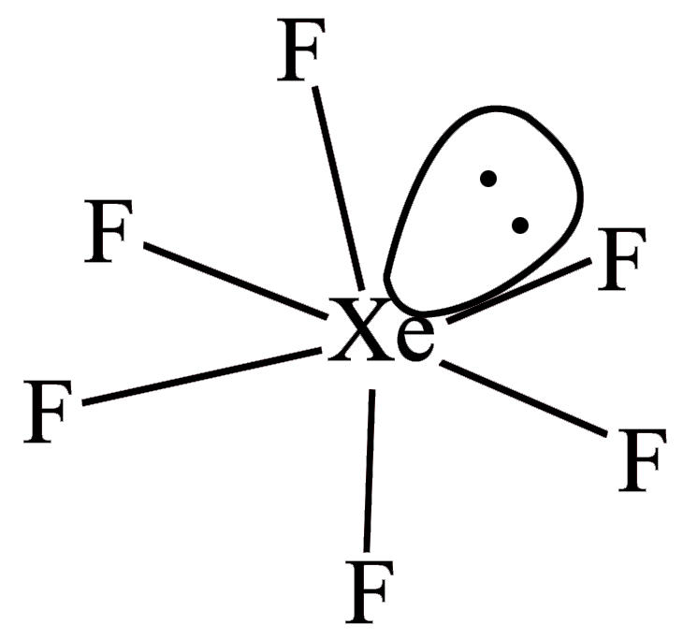 (2分)

答案(共5分)(错一空扣0.5分)
说明：化学方程式反应物或产物错不得分，配平错扣一半分。
 | － | 不变 | 增加 | 减少 | 增加
 | 增加 | 不变 | 减少 | 增加 | 增加

答案(共12分)
⑴① 5d⁸ 5d⁶ (1分，各0.5分) 内轨 (1分) dsp² (1分)
②
(共3分，每个1分)
⑵ 2.40×10⁴kPa (2分)
⑶ 63.43％ 20.56％ (各2分)

答案(12分)
2-1 Ca₁₀(OH)₂(PO₄)₆(s)＋2F－＝Ca₁₀F₂(PO₄)₆(s)＋2OH— (1分)
K=c²(OH－)/c²(F－)＝K_{sp}[Ca₁₀(OH)₂(PO₄)₆]/K_{sp}[Ca₁₀F₂(PO₄)₆]
=3.8×10^{－37}/1.0×10^{－60}＝3.8×10²³ (2分)
此反应的平衡常数很大，说明羟基磷灰石转化为氟磷灰石的倾向很大,即氟磷灰石更稳定(1分)
2-2 不可以。蛋白质口服下去后在胃、肠里经胃蛋白酶和胰蛋白酶水解生成了氨基酸，不可能完整地以蛋白质(酶)的形式去分解脂肪(答出蛋白质水解变成氨基酸即可) (2分)
2-3 ⑴C1、C3 N、C2、O (各1分,错1个扣0.5分,共3分) ${\text{II}}_{3}^{4}$ 6 (各1分,共2分) ⑵略 (1分)

答案(6分)
2-1 c(Ca²⁺)＝0.10g/(40g·mol^{－1}×1.4L)＝1.8×10^{－3} mol·L^{－1}
c(C₂O₄^{2－})＝K_{sp}/ c(Ca^{2＋})＝2.3×10^{－9} /1.8×10^{－3} = 1.3×10^{－6} mol·L^{－1} （2分）
多饮水，一方面加快排尿速率，降低尿液在体内的停留时间（1分）；另一方面加大尿量，减小Ca^{2＋}和C₂O₄^{2－}的浓度，防止尿结石（1分）
2-2 3C₆H₈O₆＋IO₃－＝3C₆H₆O₆＋ I－＋3H₂O（2分）

答案（8分）
4-1 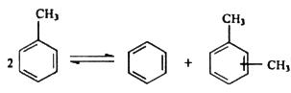 或者2C₇H₈C₆H₆＋C₈H₁₀ （1分）
4-2 催化剂装填体积：V（催）= 3.14×219²×750/4 mm³ = 28237038.75 mm³ = 28237 cm³
催化剂装填质量：m（催）=0.79 g · cm⁻³×28237cm³ = 22307g
反应物甲苯每小时进料量（体积）：V（甲苯）=10 L · h⁻¹ × 10³ cm³ · L⁻¹ =10⁴ cm³ · h⁻¹
反应物甲苯每小时进料量（质量）：m（甲苯）=0.87g · cm⁻³ × 10⁴ cm³ · h⁻¹ = 8700 g · h⁻¹
所以：
甲苯进料质量空速（WHSV）为：
每小时甲苯进料质量/催化剂装填质量= 8700 g · h⁻¹/22307 g = 0.39 h⁻¹ （1分）
每小时进入反应器中甲苯物质的量：8700 g · h⁻¹/92 g · mol⁻¹ = 94.57 mol
苯和二甲苯总产率：Y= (42.7 mol/94.57 mol) ×100% =45.15% （1分）
4-3 根据甲苯歧化反应式，2分子的甲苯歧化生成1分子的苯和1分子的二甲苯，所以：
歧化选择性=歧化率=产物中苯的物质的量/产物中二甲苯的物质的量
已知甲苯转化率为45%，计算得知苯和二甲苯实际总收率为45.15%，收率比转化率多0.15%，说明有0.15%是由甲苯脱甲基生成苯而来。
歧化选择性=歧化率=（45.15%—45%/2）/（45%/2）=1.01（2分）
4-4由于：歧化率=产物中苯的物质的量/产物中二甲苯的物质的量=1.01
又由于：每小时获得产物苯和二甲苯总量为42.7mol
所以：每小时获得产物中二甲苯总量为：42.7mol/（1+1.01）=21.2 mol
对二甲苯的选择性是指对二甲苯在总二甲苯中的百分比，所以：
二甲苯的选择性S=（4.9mol/21.2mol）*100%=23.1% （2分）
4-5 如果想显著提高对二甲苯的选择性，一般采用催活性组分孔径与对二甲苯直径相近的催化剂(1分)
[如ZSM-5沸石的十元环主孔道（尺寸：0.52—0.58nm）对对二甲苯（0.57nm）、间二甲苯（0.70nm）和邻二甲苯（0.74nm）具有形状选择性，对二甲苯容易从孔中扩散出去，而间二甲苯和邻二甲苯扩散出去较难，ZSM-5的这种择性催化性能可以显著提高对二甲苯的选择性]（只要意思答对就可以给分）

答案(10分)
7-1 0.347 37.1% （4分）
7-2 放热 （1分）
7-3 是 （1分）
CO(g)＋3H₂(g)＝CH₄(g)＋H₂O(g)
Co(s)＋H₂O(g)＝CoO(s)＋H₂(g)
Co(s)＋CO(g)＋2H₂(g)＝CoO(s)＋CH₄(g)
K＝6.8×10^{－3}×1.98×10¹⁰＝1.35×10⁸ 是完全反应 （1分）
7-4 0.000325 （2分）
7-5 控制副反应，又催化主反应进行。 （1分）

原子、分子结构
(2002年)1．(12分)
⑴如果已经发现167号元素A，若已知的原子结构规律不变，167号元素应是第 周期、第 族元素；可能的最高氧化态为 ；氢化物的化学式为 。
⑵某一放射性物质衰变20％需15天，该物质的半衰期是 。
⑶化合物分子中有 种化学环境不同的氢原子。如果用氯取代分子中的氢原子，生成的一氯代物可能有 种。
⑷硅与碳为同族元素，呈四价。然而，与碳化合物相比，硅化合物的数量要少得多。碳易于形成双键，硅则不易形成双键。但据美国《科学》杂志2000年报道，已合成了分子中既有Si－Si单键，又有Si=Si双键的化合物X。X的分子式为Si₅H₆，红外光谱和核磁共振表明X分子中氢原子的化学环境有2种，则X的结构式是： 。

(2002年)2．(13分)
⑴ 磷和氢能组成一系列的氢化物，如PH₃，P₂H₄，P₁₂H₁₆等。其中最重要的是PH₃。PH₃称为膦，它是一种无色剧毒的有类似大蒜臭味的气体。它可由NaOH和白磷反应来制备，其制备反应的化学方程式为 ，P₂H₄的沸点比PH₃ (填“高”或“低”)，原因是 。AsH₃又称胂，试写出由As₂O₃制备胂的反应方程式 ，胂的汽化热比膦 (填“大”或“小”)。
⑵ ①根据VSEPR理论，SCl₃⁺和ICl₄－的空间构型分别是 和 ，S和I分别以_______和 杂化轨道同Cl形成共价键。
② SCl₃⁺和PCl₃是等电子体，其S－Cl键键长 (填>、＝或<)P－Cl键键长，原因
是 。

(2003年)第2题(共8分)
⑴ 根据杂化轨道理论，下列离子或分子：NH₃、NF₃、NO₂⁺中氮分别采用 、 、__________杂化轨道同相应的键合原子成键。其中NH₃的键角 (填“大于”或“小于”)NF₃的键角的原因是 。
⑵ 最近，德国科学家在医学杂志《柳叶刀》上发表文章，他们研究发现一种名为甘草甜素的物质可以有效抑制非典病毒的增殖，有望用其研制出治疗非典的特效药。此前医学家已用甘草甜素作为有效成分开发出药物，治疗丙肝与艾滋病等，并取得了一定效果。甘草甜素(甘草素)是甘草的根和茎中所含的一种五环三萜皂苷，其结构如图1所示：
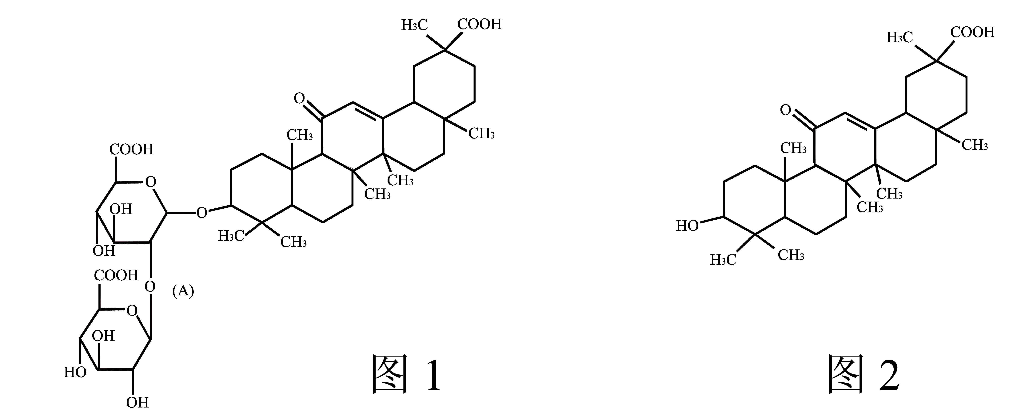
甘草甜素的(A)苷键构型为 ，将其水解可得到一分子的甘草次酸(如图2)和两分子的(填名称) ，其结构为：
。

(2003年)第4题(共6分)
世界各国科学家，从关注人类生存质量角度出发，将保护地球自然生态环境研究作为重大任务之一。并对与之相关的宇宙空间的复杂体系如太阳系进行了初步研究。结果发现太阳是一个巨大能源。它时刻都在向太空发射大量能量，其能量来源就是太阳时刻不停地进行着的链式聚变反应。在那里，氢原子核在极高温度下发生聚变反应。这种反应放出的能量，一方面用以维持反应必需的高温，另一方面则向太空辐射出能量。其中一种重要的聚变过程是碳一氮循环。这一循环是由一系列由碳－氮作媒介的反应组成的，并按下列步骤进行：
① ${}_{1}^{1}{}H+{}_{6}^{\text{12}}{}C→{}_{7}^{\text{13}}{}N$ ② ${}_{7}^{\text{13}}{}H→{}_{y}^{x}{}C+e^{+}+v_{e}$
③ ${}_{1}^{1}{}H+{}_{y}^{x}{}C→{}_{y^{'}}^{x^{'}}{}N$ ④ ${}_{1}^{1}{}H+{}_{y^{'}}^{x^{'}}{}N→{}_{y^{n}}^{x^{n}}{}O$
⑤ ${}_{y^{n}}^{x^{n}}{}O→{}_{y^{'''}}^{x^{'''}}{}N+e^{+}+v_{e}$ ⑥ ${}_{1}^{1}{}H+{}_{y^{'''}}^{x^{'''}}{}N→{}_{6}^{\text{12}}{}C+{}_{2}^{x^{'''}}{}\text{He}$
上述过程，放出的净能量为25.7MeV。每消耗1kg${}_{1}^{1}{}$H约产生6.2×10¹⁴J的能量。核聚变反应是太阳能够在几十亿年内稳定地发光释能的主要原因。
⑴ 在上述过程中x= ，y= ；x′= ，y′= ；$x^{'''}$= ，$y^{'''}$ (均填数值)。
⑵ 写出与净能量产生对应的反应方程式：
。
⑶ 在反应中碳原子的作用是 。

(2004年)第1题(共8分)
⑴ 越来越多的事实表明：在环境与生物体系中，元素的毒性、生物可给性、迁移性和再迁移性不是取决于元素的总量，而是与该元素的化学形态密切相关。例如，在天然水正常pH下，铝处于_________态，对鱼类是无毒的；但是，若天然水被酸雨酸化，铝则转化为可溶性有毒形态 ，会造成鱼类的大量死亡。再如，铝离子能穿过血脑屏障进入人脑组织，引起痴呆等严重后果，而配合态的铝，如处于 形态时就没有这种危险。
⑵ 在元素周期表第4、第5周期中成单电子数最多的过渡元素的电子构型分别为 和
；元素名称是 和 。依据现代原子结构理论，请你推测，当出现5g电子后，成单电子最多的元素可能的价层电子构型为 ，可能是 元素。

(2004年)第12题(共8分)
在元素周期表中，位于金属锰(Mn)之下的是锝(Tc)和铼(Re)。铼是1925年由W.Noddack等人发现的，并以莱茵河的名字给她取名为铼。高铼酸的氧化性比高锰酸弱的多，用稀HNO₃氧化Re³⁺即可得之。
⑴ 在乙二铵水溶液中，用金属钾K与KReO₄反应可得到无色化合物A，已知该化合物含K 28.59％，含Re 68.09％，则A的化学式为 ；
反应的化学方程式为 。
⑵ 你认为化合物A是顺磁性还是抗磁性的?为什么?
⑶ 在A的阴离子结构中，Re处于中心位置，另一原子L与之配位，L有两种不同的位置，其比例关系为1∶2，试画出该阴离子的草图。核磁共振(NMR)实验结果却只显示了一种L粒子的信号，试简要解释其原因。

(2005年)第5题 (共12分)
光合作用是绿色植物和其他自养型生物利用光能由简单化合物合成高能复杂分子的过程。光合作用中叶绿素分子与特殊的酶分子受体(MS)相结合，发生一系列氧化还原反应。科学家们发现光合作用还存在许多变化形式，如有些细菌可用H₂S代替H₂O进行光合作用生成结构与性质完全相似的产物。
我国科学家早在1946年就发现铀吸收中子后可发生核裂变分裂成较小的碎片。如以一个慢中子轰击${}_{\text{92}}^{\text{235}}{}U$发生核裂变时，能产生两种核素⁷²X、${}_{\text{62}}^{\text{160}}{}\text{Sm}$和若干快中子。快中子再与核素⁷²X反应可生成${}_{\text{28}}^{\text{69}}{}\text{Ni}$，继而生成以上MS中金属M的一种核素。M是应用最广泛的金属之一，在高温高压下与CO作用生成淡黄色液体A(A在高温下可分解为M和CO)。含有M的一种深红色化合物晶体B具有顺磁性，在碱性溶液中B能把Cr(Ⅲ)氧化为CrO₄²⁻，而本身被还原成C。溶液中C可被氯气氧化成B。固体C在高温下可分解，其产物为碳化物D，剧毒的钾盐E和化学惰性气体F。A继续与CO作用可形成满足18电子规则的金属有机化合物M₂(CO)₉。(18电子规则指过渡金属有机化合物中，金属的价电子和配体提供或共享的电子总数等于18)。
⑴ M的元素符号为 ；B的化学式为 。
⑵ 写出上述所有核化学反应方程式。

⑶ 写出B将Cr(Ⅲ)氧化为CrO₄²⁻的离子方程式。

⑷ H₂S代替H₂O进行光合作用的主要产物是 ，该反应能够发生的主要原因是： 。
⑸ 指出M₂(CO)₉中共有几种不同的成键方式，画出M₂(CO)₉的结构式。

(2006年)第1题（9分）
1-1 元素周期表是20世纪科学技术发展的重要理论依据之一。假设NH₄⁺是“元素”NH₄的阳离子，则“元素” NH₄在周期表中的位置应该是 ；“元素” NH₄的单质常温常压下应为______（填“高”或“低”）熔点 （填“固”、“液”或“气”）体， （填“能”或“不能”）导电；NH₄的碳酸盐应 （填“易”或“不易”）溶于水。
1-2 放射性元素的发现19世纪末20世纪初物理学发生巨大变革的基础。最早发现的具有放射性的元素是铀，铀也是核电厂的燃料。${}_{\text{92}}^{\text{235}}{}U$是自然界存在的易于发生裂变的唯一核素。${}_{\text{92}}^{\text{235}}{}U$吸收一个中子发生核裂变可得到$\text{Ba}$和$\text{Kr}$，或$I$和$Y$等。请写出上述核反应方程式：

1-3 利用核能把水分解，制出氢气，是目前许多国家正在研究的课题。下图是国外正在研究中的一种流程（碘—硫法），其中用了过量的碘。
请写出反应①②③的化学方程式并注明条件：
反应① ______________________________________
反应② _______________________________________
反应③ ______________________________________
上述流程中循环使用的物质是

(2007年)第1题（12分）
  - 根据原子结构理论可以预测：第八周期将包括______种元素；原子核外出现第一个5g电子的原子序数是______。美、俄两国科学家在2006年10月号的《物理评论》上宣称，他们发现了116号元素。根据核外电子排布的规律，116号元素的价电子构型为___________，它可能与元素____________的化学性质最相似。
1-2 多氮化合物均为潜在的高能量密度材料（HEDM），HEDM可用作火箭推进剂及爆炸物。1999年K.O. Christe及其同事成功合成了第一个N₅⁺的化合物N₅⁺AsF₆⁻，它能猛烈的爆炸。光谱数据及量子力学计算结果均表明，在N₅⁺的各种异构体中，V型结构最为稳定，它有两个较短的末端键和两个较长的中心键。
⑴请写出V型结构的N₅⁺的Lewis共振式。
________________________________________________________________________
⑵根据杂化轨道理论，指出每个氮原子的杂化类型。
__________________________________________________________________________
⑶中心键的N-N键级为______。
1-3 2008北京奥运会和2010上海世博会将大力推广资源节约型、环境友好型的生物降解塑料包装和餐饮具。目前，我国已实现规模化生产的应用于食品餐饮行业的可降解材料主要有：①天然高分子淀粉与聚乙烯或聚酯的共混/共聚物、②聚乳酸（PLA）、③农业副产品基可成型共混物（如小麦秆，谷壳等）、④聚己内酯、⑤聚乙烯醇。
其中，以小分子单体为原料合成的，能被自然界中阳光、水、微生物等完全生物降解，最终生成二氧化碳和水，不污染环境，对保护环境非常有利的共有______种，它们分别是
____________（填代号）。

(2008年)第1题（6分）
1-1 臭氧是大气中一种微量成分，臭氧层主要分布在距地面15~35km处，它吸收了99%以上来自太阳的紫外线，保护了人类和生物免遭紫外线辐射的伤害。臭氧分子是否有极性？___________，请写出所有臭氧分子的Lewis结构式：______________________________________。
1-2 美国物理化学家Lipscomb W由于对硼烷和碳硼烷的研究成就卓越，而荣获1976年诺贝尔化学奖。硼的最简单氢化物是B₂H₆而不是BH₃，B₂H₆中B的杂化形式是_____________，但硼的卤化物却能以BX₃形式存在，BF₃、BCl₃、BBr₃ Lweis酸性由小到大顺序是__________________________对此顺序的解释是：
________________________________________________________________。
参考答案：
1．(共12分)
⑴ 8 ⅦA +7 HA (每空1分，共4分)
⑵ 47天 (2分)
⑶ 4 (2分) 7 (2分)
⑷

2．(共13分)
⑴ P₄+3NaOH+3H₂OPH₃↑+3NaH₂PO₂ (2分) 高 (1分)
P₂H₄的相对分子质量大，分子间作用力比较大 (1分)
As₂O₃+6Zn+6H₂SO₄2AsH₃↑+6ZnSO₄+3H₂O (2分) 大 (1分)
⑵① 三角锥 (1分) 平面正方形 (1分) sp³ (1分) sp³d² (1分)
② < (1分) S有较大核电荷，处于较高氧化态 (1分)

2．(共8分)
⑴ sp³ sp³ sp
大于 氟的电负性大于氢，因此用于N－F成键的电子对更偏向氟 (或离氮原子核较远)，氮周围电子密度减小(或N－F成键电子对间的“距离”较远)，斥力较小，因而键角较小。

4. (共6分)
⑴ 13，6 14，7 15，7 ………………………(3分)
⑵ $4{}_{1}^{1}{}H→{}_{2}^{4}{}\text{He}+2e^{+}+2v_{e}+\text{25}\text{.}7\text{MeV}$…………(2分)
⑶ 催化剂 …………………………………………(1分)

1．(共8分)
⑴ 聚合的Al(OH)₃胶体 [Al(OH)₂]⁺ AlF₄－ (3分)
⑵ [Ar]3d⁵4s¹ [Kr]4d⁵5s¹ 铬 钼 5g⁹8s¹ 128 (5分)

12．(共8分)
⑴ K₂ReH₉ (2分) 18K+KReO₄+13H₂OK₂ReH₉+17KOH (2分)
⑵ 抗磁性，Re化合价+7，所有的电子参与成键 (2分)
⑶ 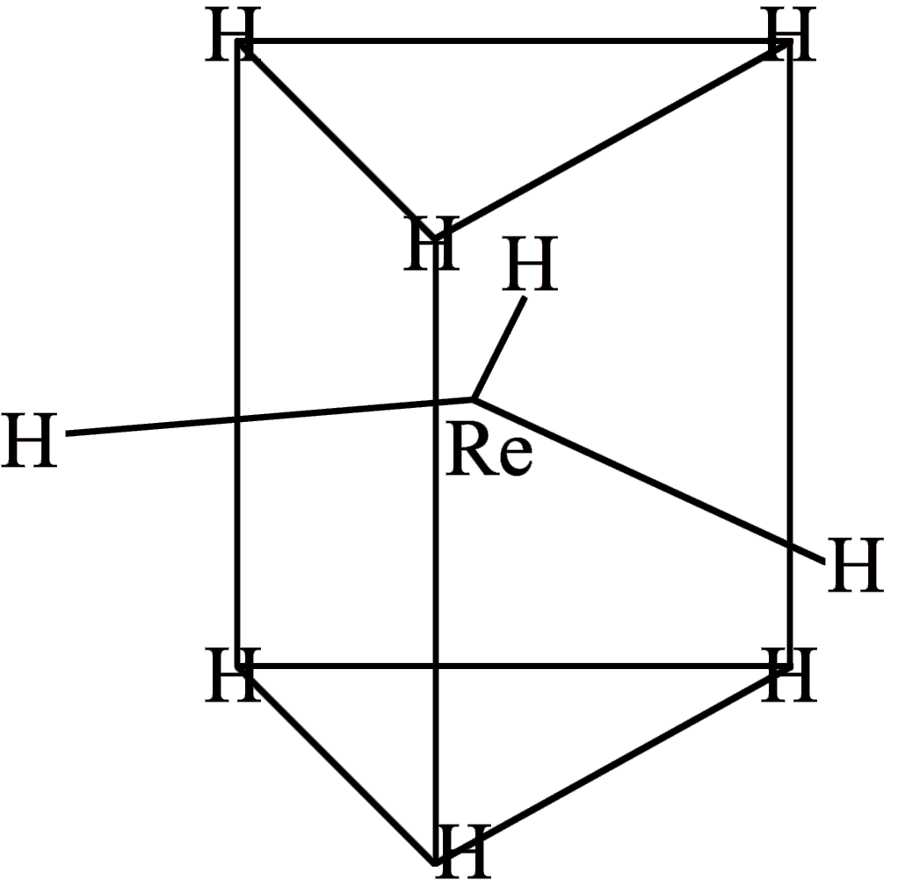
氢的各种位置之间有迅速的交换作用 (2分)

5．(共12分)
⑴ Fe K₃[Fe(CN)₆] (2分，各1分)
⑵${}_{\text{92}}^{\text{235}}{}U+{}_{0}^{1}{}n→{}_{\text{30}}^{\text{72}}{}\text{Zn}+{}_{\text{62}}^{\text{160}}{}\text{Sm}+4_{0}^{1}n$；
${}_{\text{30}}^{\text{72}}{}\text{Zn}+{}_{0}^{1}{}n→{}_{\text{28}}^{\text{69}}{}\text{Ni}+{}_{2}^{4}{}\text{He}(或α)$
${}_{\text{28}}^{\text{69}}{}\text{Ni}+{}_{0}^{1}{}n→{}_{\text{26}}^{\text{66}}{}\text{Fe}+{}_{2}^{4}{}\text{He}(或α)$ (3分，各1分)
⑶ $3\text{Fe}(\text{CN})_{6}^{3−}+\text{Cr}(\text{OH})_{3}+5{\text{OH}}^{−}$$3\text{Fe}(\text{CN})_{6}^{4−}+{\text{CrO}}_{4}^{2−}+4H_{2}O$ (2分)
⑷ 碳水化合物(或葡萄糖)、硫 (1分)
(a) O和S是同族元素 (b) O₂和S₂的价电子数为12，可视为等电子体 (c) O₂和S₂中均有一个σ键，2个2中心3电子π键($π_{2}^{3}$键) (1分，答对任意1点即可)
⑸ 4种 (1分)
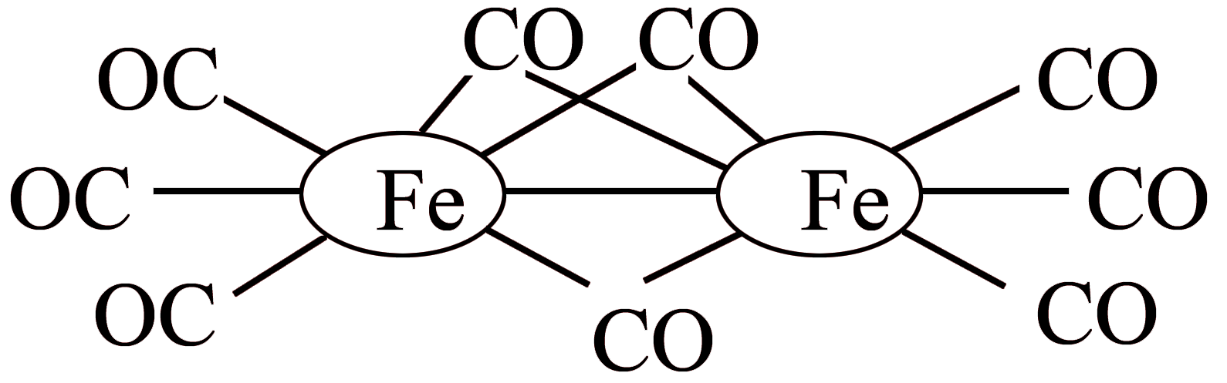（2分）

第1题(9分)
1-1 第三周期第IA族 (1分) 低 固 能 易 (每空0.5分，共2分)
1-2 ${}_{\text{92}}^{\text{235}}{}U+{}_{0}^{1}{}n\vec{}{}_{\text{56}}^{\text{142}}{}\text{Ba}+{}_{\text{36}}^{\text{91}}{}\text{Kr}+3{}_{0}^{1}{}n$ ${}_{\text{92}}^{\text{235}}{}U+{}_{0}^{1}{}n\vec{}{}_{\text{53}}^{\text{135}}{}I+{}_{\text{39}}^{\text{97}}{}Y+4{}_{0}^{1}{}n$ (各1分,共2分)
1-3 ① SO₂+I₂+2H₂O2HI+H₂SO₄ (1分)
② 2H₂SO₄ 2SO₂+O₂ +2H₂O (1分)
③ 2HIH₂I₂ (1分)
SO₂、I₂ (1分，错任一个即0分)

1-1 50 121 7s²7p⁴ Po（钋） （每空1分，共4分）
1-2
⑴ 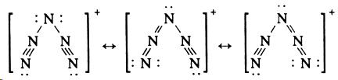
（2分）（其他合理结构亦可）
⑵中心氮原子为sp³和sp²杂化，其余为sp杂化 （末端氮可不杂化） （2分）
⑶ （1分）
1-3 3 （1分） ②，④，⑤ （2分）（写出两种得1分）
O

－ O O
O

O O －
+ +

第1题(6分)

1-1 有(1分) (2分)
1-2 sp³(1分)； BF₃<BCl₃<BBr₃(1分) ；从F，Cl，Br的电负性考虑，BX₃的酸性本应按BF₃，BCl₃，BBr₃顺序减弱，但BX₃表现酸性要改变结构，首先打开Π ₄⁶的大Π键，而垂直于平面的p轨道形成的Π键强弱是随F,Cl,Br的顺序而减弱的 (1分)。(其他合理结构亦可)。
晶体结构
(2002年)3．(5分)
石墨晶体由如图(1)所示的C原子平面层堆叠形成。有一种常见的2H型石墨以二层重复的堆叠方式构成，即若以A、B分别表示沿垂直于平面层方向(C方向)堆叠的两个不同层次，它的堆叠方式为ABAB……。图(2)为AB两层的堆叠方式，O和●分别表示A层和B层的C原子。
⑴ 在图(2)中标明两个晶胞参数a和b。
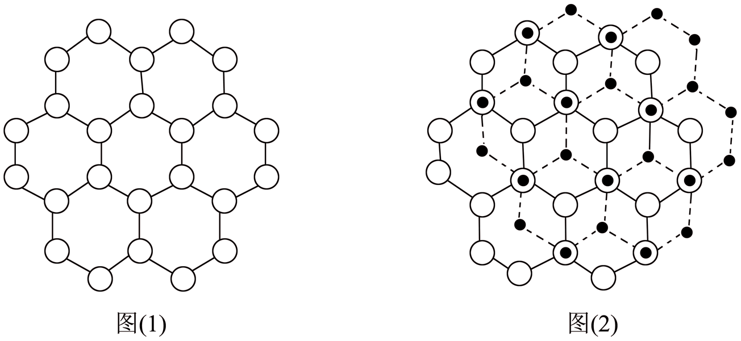
⑵ 画出2H型石墨晶胞的立体示意图，并指出晶胞类型。

(2002年)8．(9分)
有一离子晶体经测定属立方晶系，晶胞参数a＝4.00Å(1Å=10^{－8}cm)，晶胞的顶点位置为Mg²⁺，体心位置为K⁺，所有棱边中点为F－。
⑴ 该晶体的化学组成是 ；
⑵ 晶胞类型是 ；
⑶ Mg²⁺的F－配位数是 ，K⁺的F－配位数是 ；
⑷ 该晶体的理论密度是 g·cm^{－3}。
⑸ 设晶体中正离子和负离子互相接触，已知F－的离子半径为1.33Å，试估计Mg²⁺的离子半径是 Å，K⁺的离子半径是 Å。
(2002年)11．(4分)
NiO晶体为NaCl型结构，将它在氧气中加热，部分Ni²⁺被氧化为Ni³⁺，晶体结构产生镍离子缺位的缺陷，其组成成为Ni_{x}O(x<1)，但晶体仍保持电中性。经测定Ni_{x}O的立方晶胞参数a=4.157Å，密度为6.47g·cm^{－3}。
⑴ x的值(精确到两位有效数字)为 ；写出标明Ni的价态的Ni_{x}O晶体的化学式 。
⑵ 在Ni_{x}O晶体中Ni占据 空隙，占有率是 。

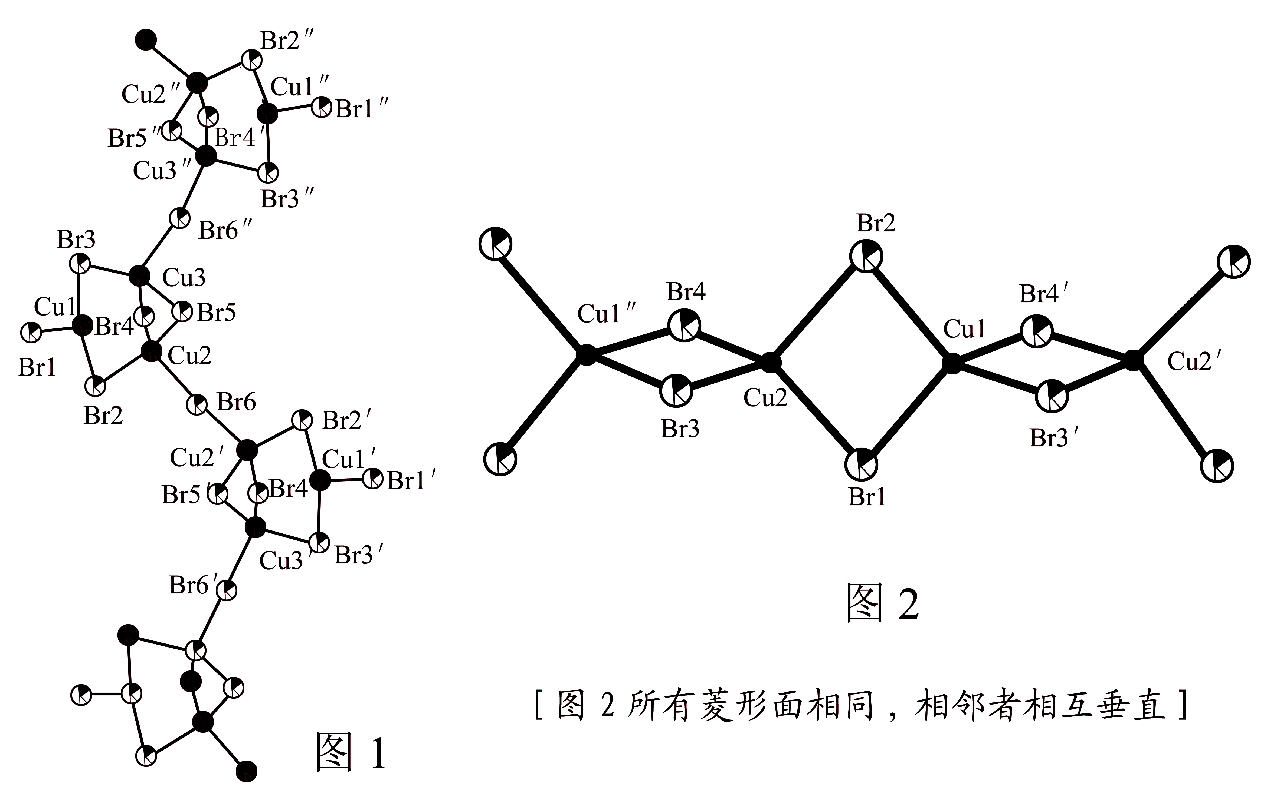
(2003年)第6题(共8分)
⑴ 两种铜溴配合物晶体中的一维聚合链结构的投影图 (其中部分原子给出标记)如下。①分别指出两种结构的结构基元由几个Cu原子和几个Br原子组成：
图 ⑴ 为 个Cu原子， Br原子；
图 ⑵ 为 个Cu原子， 个Br原子。
② 用笔在图中圈出相应的一结构基元。
⑵图⑶是由氯苯分子构成的平面点阵结构。
① 在图中标出一个正当单位来，并标明两个基本向量$a$和$b$；
② 指出正当单位的组成 (内容)；

③ 指出这种平面格子的正当单位的形式。

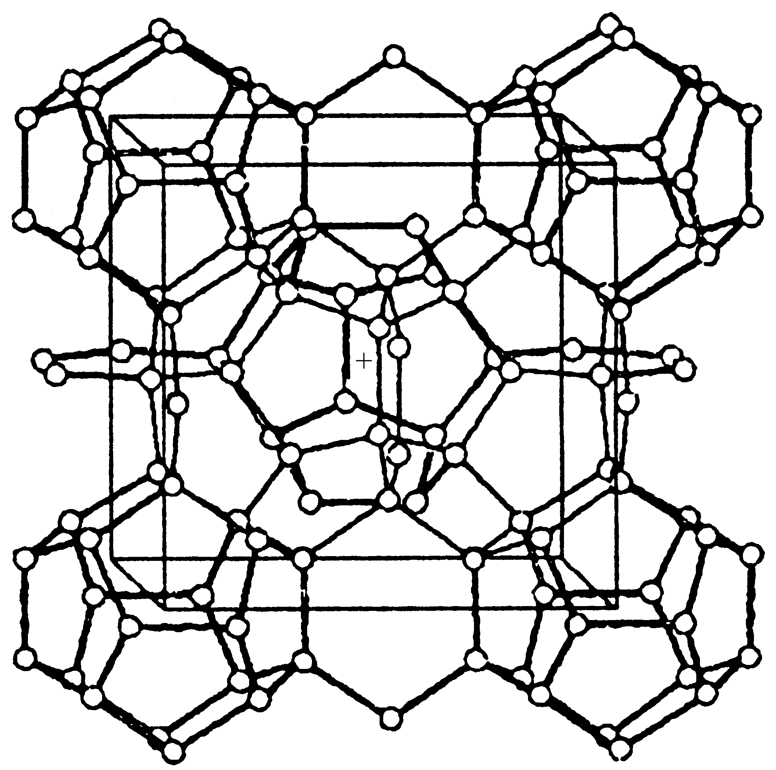
(2003年)第12题 (共9分)
甲烷水合物(nCH₄ · 46H₂O)是一种具有重要经济价值的化合物，在海洋深处蕴藏量非常大，是未来的重要能源之一。它的晶体结构可看作由五角十二面体[5¹²]和十四面体[5¹²6²]共面连接堆积形成。在立方晶胞中，[5¹²]的中心处在顶角和体心位置；[5¹²6²]中心位置坐标为(0，1/4，1/2)、(0，3/4，1/2)、(1/2，0，1/4)、(1/2，0，3/4)、(1/4，1/2，0)、(3/4，1/2，0)共计6个。它们彼此共用六角形面连成柱体，再和五角十二面体共面连接。右图所示为甲烷水合物中水骨架的结构。
⑴ CH₄分子由于体积较小，可包合在这两种多面体中，若全部充满时，确定晶胞的组成(即n值) 。
⑵ 已知该晶胞参数a = 1180 pm，计算1 m³甲烷水合物晶体中可释放CH₄的体积 (标准状况下)。
⑶ 有的文献中报导开采1 m³的甲烷水合物晶体可得到164 m³的甲烷气体，请将此文献值与(2)的计算结果比较，并给出合理的解释。
(2004年)第5题(共10分)
长期以来人们一直认为金刚石是最硬的物质，但这种神话现在正在被打破。1990年美国伯克利大学的A．Y．Liu和M．L．Cohen在国际著名期刊上发表论文，在理论上预言了一种自然界并不存在的物质β－C₃N₄，理论计算表明，这种C₃N₄物质比金刚石的硬度还大，不仅如此，这种物质还可用作蓝紫激光材料，并有可能是一种性能优异的非线性光学材料。这篇论文发表以后，在世界科学领域引起了很大的轰动，并引发了材料界争相合成β－C₃N₄的热潮，虽然大块的β－C₃N₄晶体至今尚未合成出来，但含有β－C₃N₄晶粒的薄膜材料已经制备成功并验证了理论预测的正确性，这比材料本身更具重大意义。其晶体结构见图1和图2。
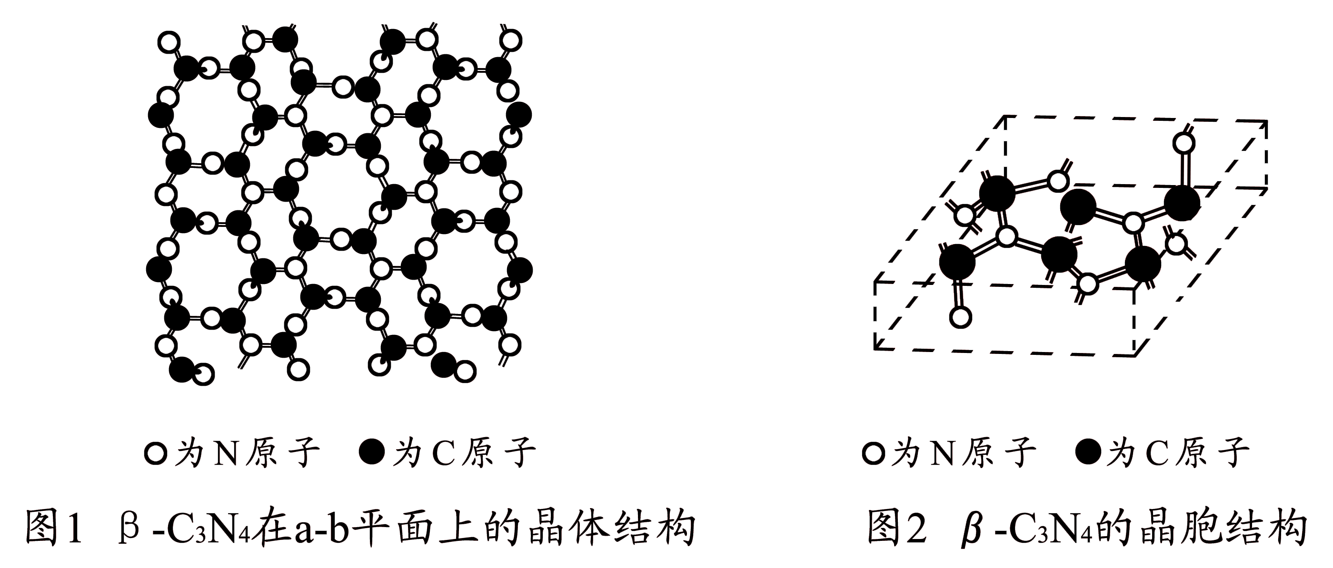
⑴ 请分析β－C₃N₄晶体中，C原子和N原子的杂化类型以及它们在晶体中的成键情况：
；
⑵ 请在图1中画出β－C₃N₄的一个结构基元，该结构基元包括 个碳原子和 个氮原子；
⑶ 实验测试表明，β－C₃N₄晶体属于六方晶系，晶胞结构见图2(图示原子都包含在晶胞内)，晶胞参数a=0.64nm，c=0.24nm，请列式计算其晶体密度。
ρ= ；
⑷ 试简要分析β－C₃N₄比金刚石硬度大的原因(已知金刚石的密度为3.51g·cm^{－3})。
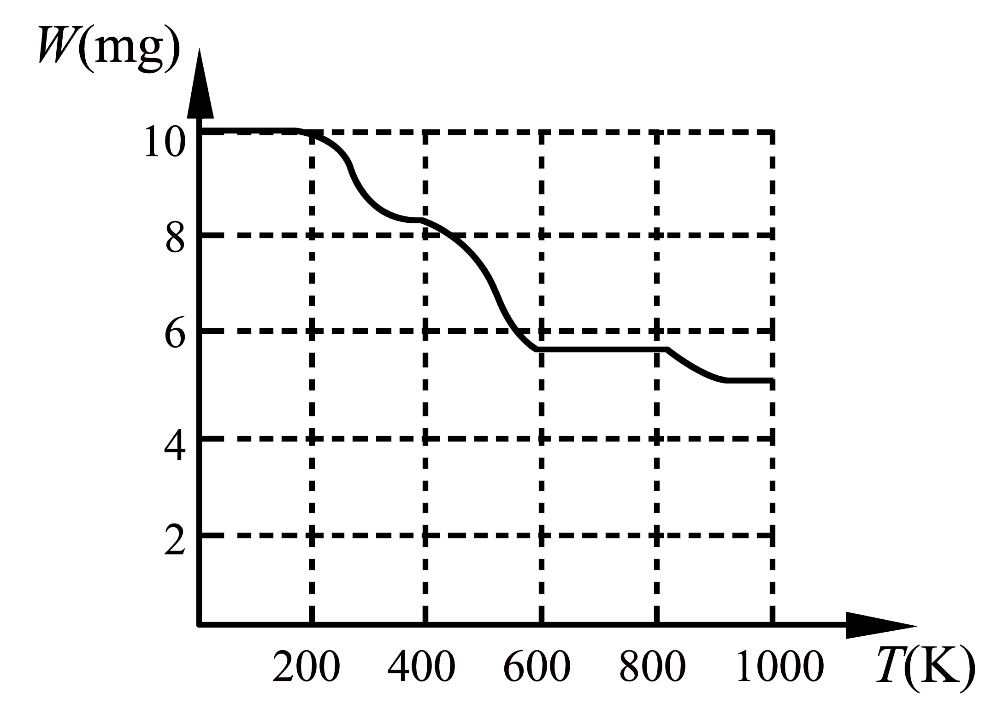
(2004年)第11题(共9分)
BaTiO₃是一种重要的无机功能材料，工业上常用以下方法制得：将BaCl₂、TiCl₄、H₂O和H₂C₂O₄混合反应后，经洗涤、干燥后得一组成为Ba 30.50％、Ti 10.70％、C 10.66％、H 1.81％的白色粉末A，进一步热分解A即可得BaTiO₃。用热分析仪测定A的热解过程，得下图所示的质量—温度关系曲线：
图中400K、600K和900K时对应的样品的质量分别为8.38mg、5.68mg和5.19mg
试回答：
⑴ A的化学式为 ；
⑵ 在600K时样品的组成为 ；
⑶ 晶体结构分析表明，BaTiO₃为立方晶体，晶胞参数a=7.031Å，一个晶胞中含有一个BaTiO₃‘‘分子”。画出BaTiO₃的晶胞结构示意图，分别指出Ba²⁺、Ti(IV)、O^{2－}三种离子所处的位置及其配位情况。

(2005年)第6题 (共4分)
铌酸锂(LiNbO₃)是性能优异的非线性光学晶体材料，有多种性能，用途广泛，在滤波器、光波导、表面声波、传感器、Q－开关以及激光倍频等领域都有重要的应用价值，因而是一种重要的国防、工业、科研和民用晶体材料。铌酸锂的优异性能与它的晶体结构是密不可分的，单晶X－射线衍射测试表明，铌酸锂属三方晶系，晶胞参数a=b=5.148Å，c=13.863Å；密度为4.64g/cm³沿着c轴方向的投影见下图，其中Li和Nb原子投影重合，它们处于氧原子投影的六边形中心。
⑴ 请在下图表示的二维晶体结构上画出一个结构基元。
⑵ 假设下图是某新型晶体材料LiNbA₂沿c轴的投影图(A原子取代氧的位置)，在这种晶体中，沿a方向两层Nb原子之间夹着两层A原子和一层Li原子。请写出这种新型晶体材料的晶胞类型，并画出它的一个三维晶胞的透视图。
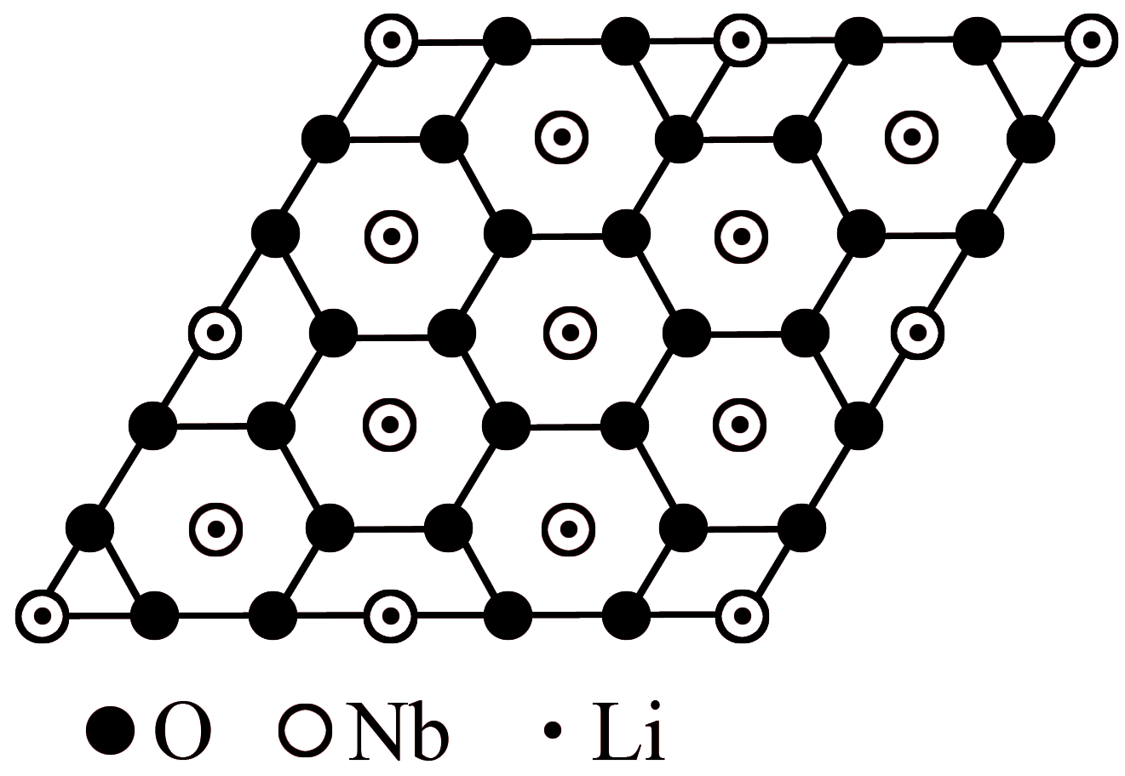
(2005年)第12题 (共11分)
2005年1月美国科学家在Science上发表论文，宣布发现了Al的超原子结构，并预言其他金属原子也可能存在类似的结构，这是一项将对化学、物理以及材料领域产生重大影响的发现，引起了科学界的广泛关注。这种超原子是在Al的碘化物中发现的，以13个Al原子或14个Al原子形成Al₁₃或Al₁₄超原子结构，量子化学计算结果表明，Al₁₃形成12个Al在表面，1个Al在中心的三角二十面体结构，Al₁₄可以看作是一个Al原子跟Al₁₃面上的一个三角形的3个Al形成Al—Al键而获得的。文章还指出，Al_{l3}和Al_{l4}超原子都是具有40个价电子时最稳定。
⑴ 根据以上信息可预测Al₁₃和Al₁₄的稳定化合价态分别为 和 。A1₁₄应具有元素周期表中 类化学元素的性质，理由是： 。
⑵ 对Al₁₃和A1₁₄的Al—Al键长的测定十分困难，而理论计算表明，Al₁₃，和Al₁₄中的Al—Al键长与金属铝的Al—Al键长相当，已知金属铝的晶体结构采取面心立方最密堆积，密度约为2.7g/cm³，请估算Al₁₃和Al₁₄：中Al—Al的键长。 。
⑶ Al₁₃三角二十面体中有多少个四面体空隙，假设为正四面体空隙，如果在其中搀杂其他原子，请通过计算估计可搀杂原子的半径最大为多少?

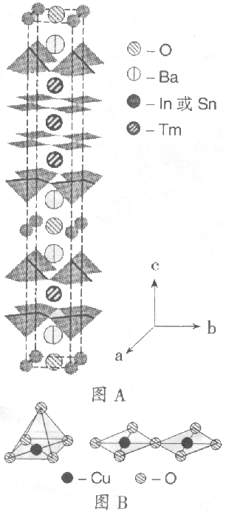
(2006年)第9题(7分)
1987年，研究者制出一种高温超导材料钆钡铜氧，其近似化学式为YBa₂Cu₃O₇₋(根据正负价平衡，实际上O的个数在6、7之间。故写为7-或6+)，其临界温度(Tc)达到92K。
20多年来，此类研究不断深入，2006年5月，有研究者称制得了Tc达150K的氧化物超导材料，图A为该超导材料的一个晶胞，其中四方锥和四边形的元素组成如图B所示，且四方锥的顶点和四边形的中心均落在晶胞的棱上。仔细观察图，回答下列问题：
9-1 研究表明这类超导体中都有金属-氧层，即晶胞中在c轴几乎同一高度上排列着金属原子和氧原子。此晶胞中有 个Cu-O层，
在Cu-O层中Cu的配位数是 ，O的配位数是 。
9-2 除了Cu-O层以外，此晶体中还有的金属-氧层是 。
9-3 该晶体的近似化学式为 。
9-4 研究还发现(1)当该晶体中金属-氧层完全对称排列时，其临界温度只有87K。(2)高温超导材料YBa₂Cu₃O₇₋中也有Cu-O层。请据此提出研制新的高温超导材料的一个建议：

(2006年)第10题（9分）
锂离子电池、金属氢化物-镍电池(MH-Ni)、无水碱性锌-锰电池、燃料电池、太阳能电池等是21世纪理想的绿色环保电源。其中液态锂离子电池是指Li⁺嵌入化合物为正负电极的二次电池。正极采用锂化合物LiCoO₂、LiNiO₂或LiMn₂O₄，负极采用碳电极，充电后成为锂-碳层间化合物Li_{x}C₆(0<x≤1)，电解质为溶解有锂盐LiPF₆、LiAsF₆等的有机溶液。
10-1 在电池放电时，Li⁺在两个电极之间往返嵌入和脱嵌。写出该电池的充放电反应方程式：

10-2 金属锂放电容量(3861mAh·g⁻¹)最大。其中mAh的意思是指用1毫安(mA)的电流放电1小时(h)。则：理论上LiMn₂O₄的放电容量是 mAh·g⁻¹。
10-3 1965年，Juza提出石墨层间化合物组成是LiC₆，锂离子位于石墨层间，其投影位于石墨层面内碳六圆环的中央。试在下图中用“·”画出Li的位置。并在此二维图形上画出一个晶胞。
10-4 LiC₆的晶胞参数a=b=0.426nm。锂插入后，石墨层间距为0.3706nm。试以此计算LiC₆的密度。

(2006年)第11题(8分)
C₆₀的发现开创了国际科学的一个新领域，除C₆₀分子本身具有诱人的性质外，人们发现它的金属掺杂体系也往往呈现出多种优良性质，所以掺杂C₆₀成为当今的研究热门领域之一。经测定C₆₀晶体为面心立方结构，晶胞参数a=1420pm。在C₆₀中掺杂碱金属钾能生成盐，假设掺杂后的K⁺填充C₆₀分子堆积形成的全部八面体空隙，在晶体中以K⁺和C₆₀－存在，且C₆₀－可近似看作与C₆₀分子半径相同的球体。已知C的范德华半径为170pm，K⁺的离子半径133pm。
11-1 掺杂后晶体的化学式为 ；晶胞类型为 ；
如果为C₆₀－顶点，那么K⁺所处的位置是 ；处于八面体空隙中心的K⁺到最邻近的C₆₀－中心的距离是 pm。
11-2 实验表明C₆₀掺杂K⁺后的晶胞参数几乎没有发生变化，试给出理由。
11-3 计算预测C₆₀球内可容纳的掺杂原子的半径。
(2007年)第10题 （8分）
利用氢能离不开储氢材料。利用合金储氢的研发，以获得重大进展。研究发现LaNix是一种很好的储氢合金。（相对原子质量：La-138.9）
LaNix属六方晶系(图c)，晶胞参数a ₀=511pm，c ₀=397pm。储氢位置有两种，分别是八面体空隙 (“■”)和四面体空隙(“▲”)，见图a、b，这些就是氢原子存储处。有氢时，设其化学式为LaNixHy。
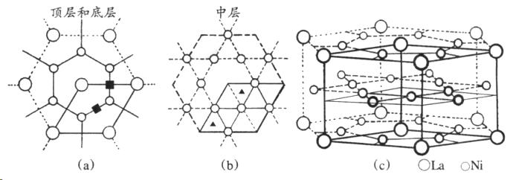

10-1 合金LaNix中x的值为________；晶胞中和“■”同类的八面体空隙有______个，并请在图a中标出；和“▲”同类的四面体空隙有______个，并请在图b中标出。
10-2 若每个八面体空隙中均储有H，LaNixHy中y的值是_______。
10-3 若H进入晶胞后，晶胞的体积不变，H的最大密度是____________ g · cm⁻³
(2007年)第11题 （7分）
同时具备几种功能的多功能材料往往具有特殊的用途而成为材料领域的热点。南京师大结构化学实验室最近设计合成了一种黄色对硝基苯酚水合物多功能晶体材料：
C₆H₅NO₃·1.5H₂O。实验表明，加热至94℃时该晶体能由黄色变成鲜亮的红色，在空气中温度降低又变为黄色，即具有可逆热色性；同时实验还表明它具有使激光倍频的二阶非线性光学性质。X-射线衍射结果表明该晶体属于单斜晶系，晶胞参数a=2119.8 pm，b=367.5 pm，c=1037.6pm，α=γ=90.0°，β=117.2°，密度1.535 g · cm⁻³，在晶体中水分子通过氢键把对硝基酚分子连接起来而形成层状结构。
11-1 在上述晶体中形成氢键的氧原子坐标为（0.87，0.88，0.40；0.49，0.91，0.34；0.50，0.42，0.50），请计算晶体中氢键的键长。

11-2 预期上述晶体材料可以作为掺杂材料的主体，在层间嵌入某种金属离子而形成具有特殊功能的掺杂材料，嵌入离子的密度与材料性质密切相关。假设在晶体中每个苯环通过静电与一个嵌入离子相互作用，试计算每立方厘米上述晶体能嵌入离子的数目。

11-3 热分析试验表明，当温度升高到94℃时该晶体开始失重，到131℃重量不再变化，比原来轻了16.27%。试给出该晶体完全变色后的化学式；并据此分析具有可逆热色性的原因；设计一个简单的实验来验证这种分析。
(2008年)11．(共10分)
热电材料又称温差电材料，是一种利用材料本身温差发电和制冷的功能材料，在能源与环境危机加剧和提倡绿色环保的21世纪，具有体积小、重量轻、无传动部件和无噪声运行等优点的热电材料引起了材料研究学者的广泛重视。近来，美国科学家在国际著名学术期刊Science上报道了一种高效低温的热电材料，下图是其沿某一方向的一维晶体结构。
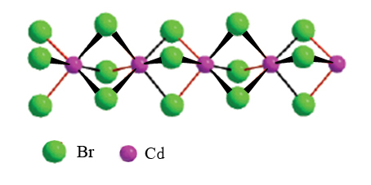
图1

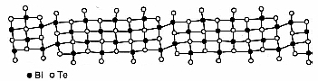
图2

11-1在上图中画出它们的结构基元；结构基元的化学式分别为图1_________，图2___________。
11-2现在，热材料的研究主要集中在金属晶体上，Ti就是制备热电材料的重要金属之一，已知Ti的原子半径为145pm，作A3型堆积，请计算金属晶体Ti的晶胞参数和密度。

11-3电热晶体NiTiSn是著名的Half-Heusler化合物结构，Sn作A1型堆积，Ti填充Sn的八面体空隙，Ni在Ti的周围形成四面体，并且相邻Ni-Ti和 Ni-Sn距离相等，试画出一个NiTiSn的晶胞结构图，并用文字说明Ni的位置。

11-4纳米粒子的量子尺寸可以显著提高材料的热电性能，表面原子占总原子数的比例是其具有量子尺寸效应的重要影响因素，假设某NiTiSn颗粒形状为立方体，边长为NiTiSn晶胞边长的2倍，试计算表面原子占总原子数的百分比(保留一位小数)。
参考答案：
3．(共5分)
可有多种选取方式，其中一种方式如下图所示：
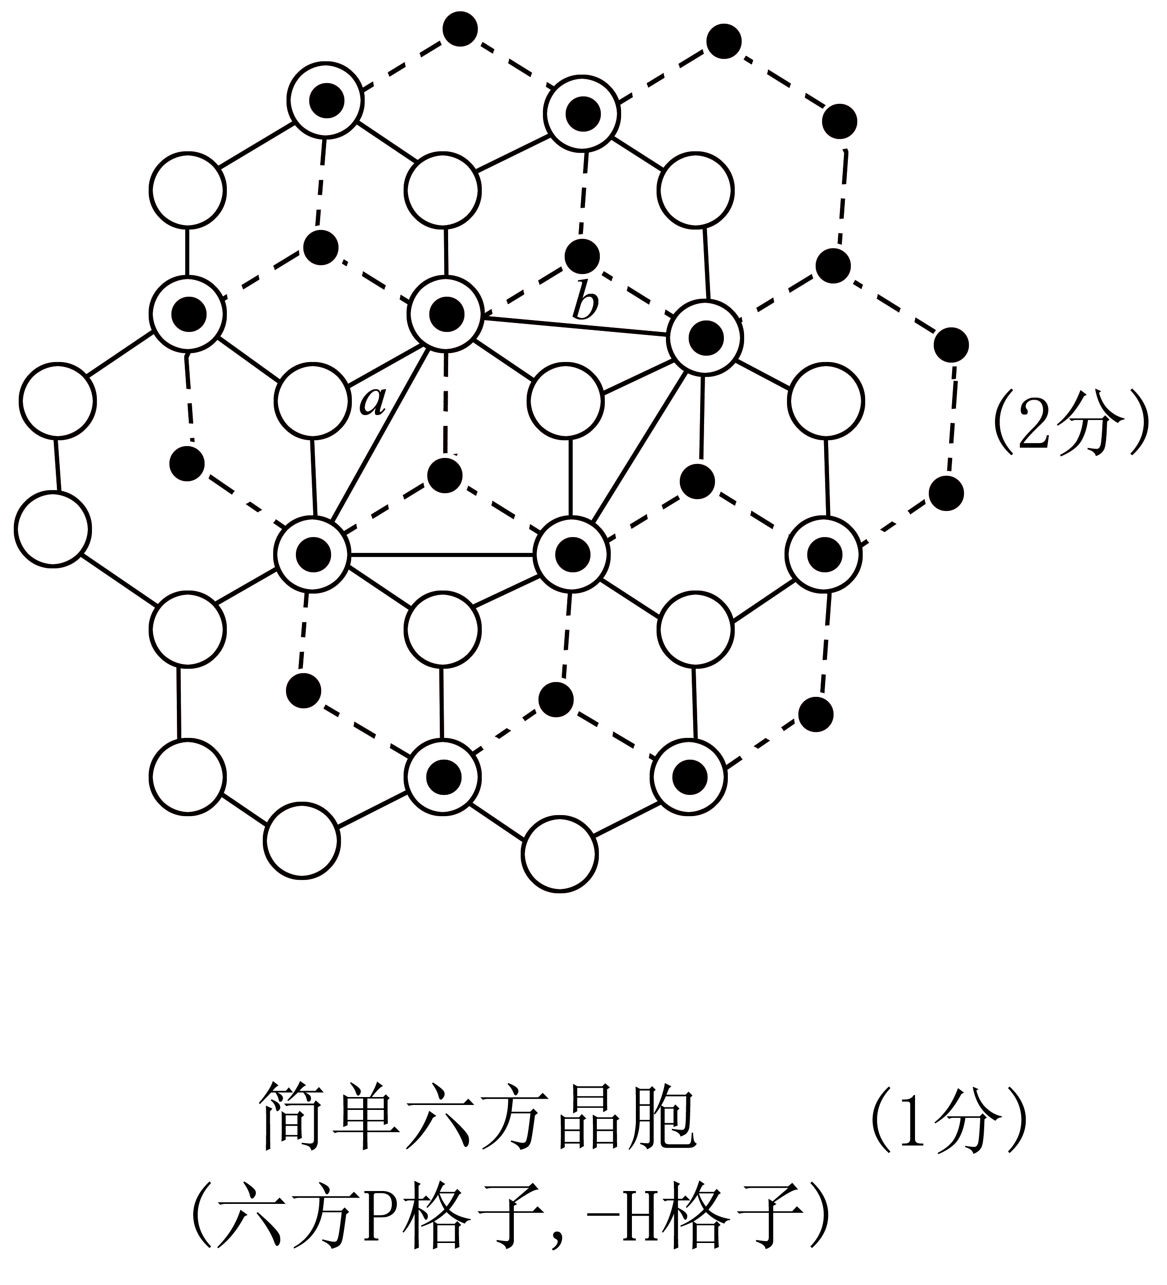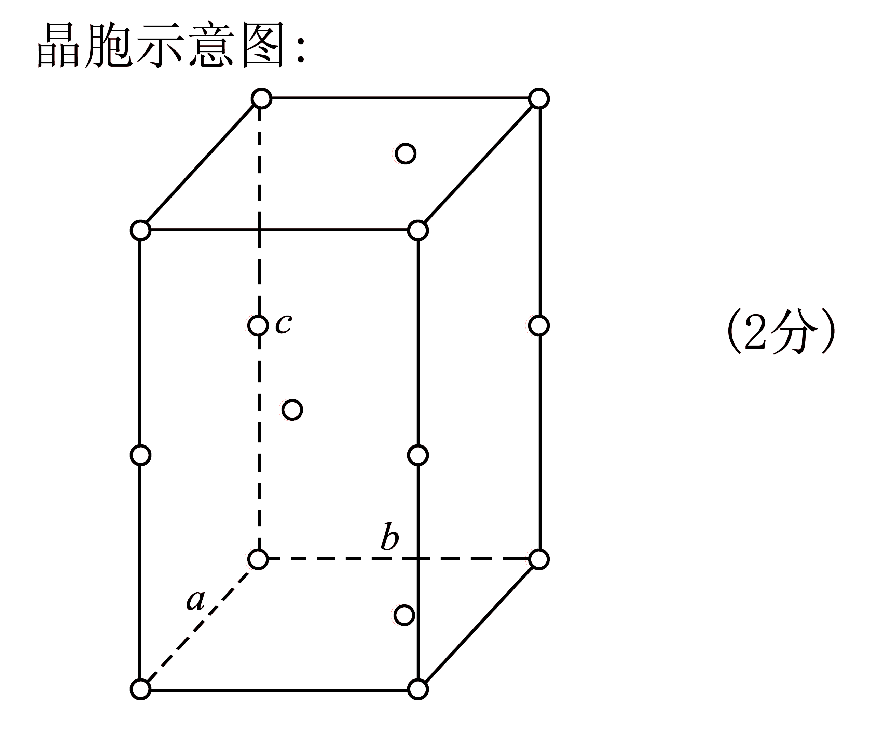
(2) 请自行设计两个实验(简单说明实验操作和实验现象)来验证Ba²⁺确实能使平衡向左移动。

8．(共9分)
⑴ MgKF₃ (2分)
⑵ 简单立方晶胞 (1分)
⑶ 6 (1分) 12 (1分)
⑷ 3.12 g·cm^{－3} (2 分)
⑸ 0.67 Å (1 分) 1.50 Å (1 分)

11．(共4分)
⑴ 0.92 (1分) ${\text{Ni}}_{0\text{.}\text{76}}^{2+}{\text{Ni}}_{0\text{.}\text{16}}^{3+}O$ (1分) [或Ni(Ⅱ)_{0.76}Ni(Ⅲ)_{0.16}O]
⑵ 八面体 (1分) 92％ (1分)

6. (共8分)
⑴①6 12 …………………………(1分)
2 4 …………………………(1分)
②结构基元如图中实线或虚线所围，也可另取。(2分)
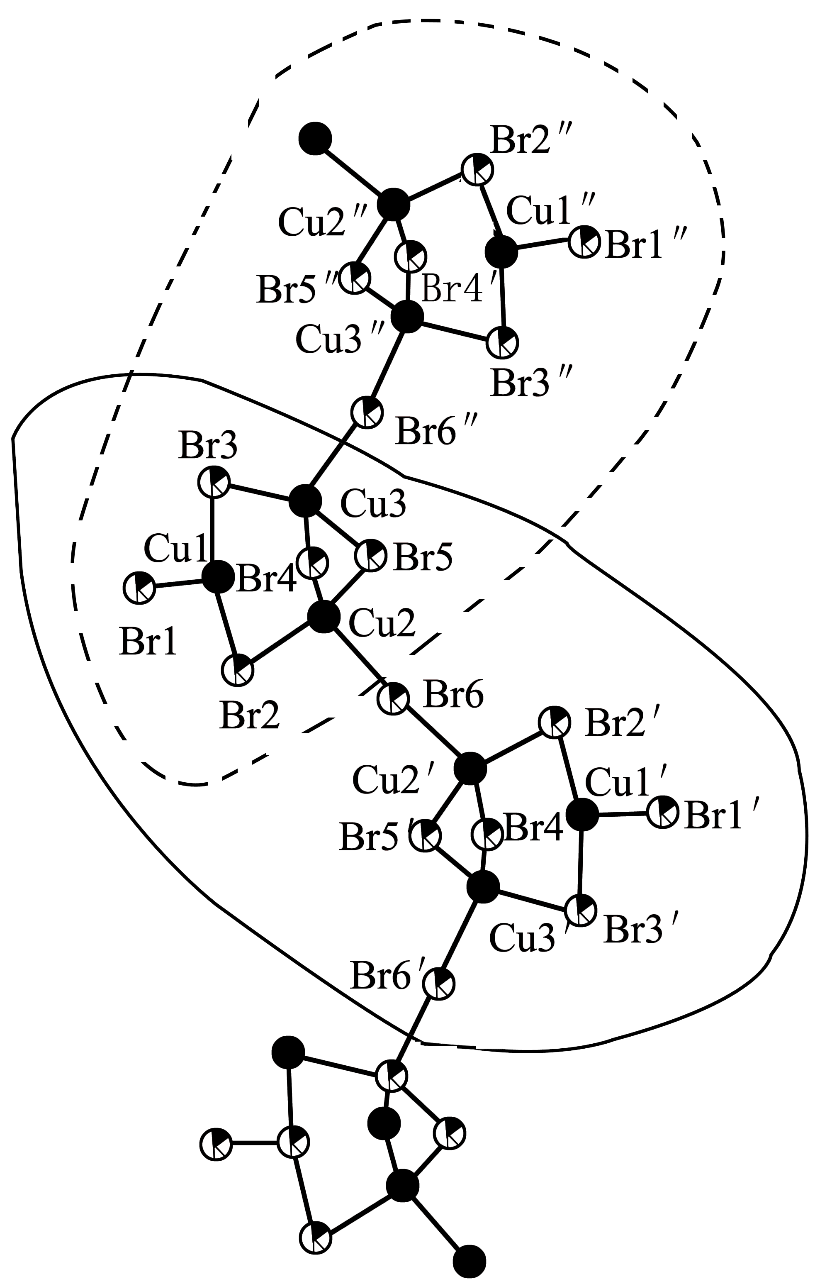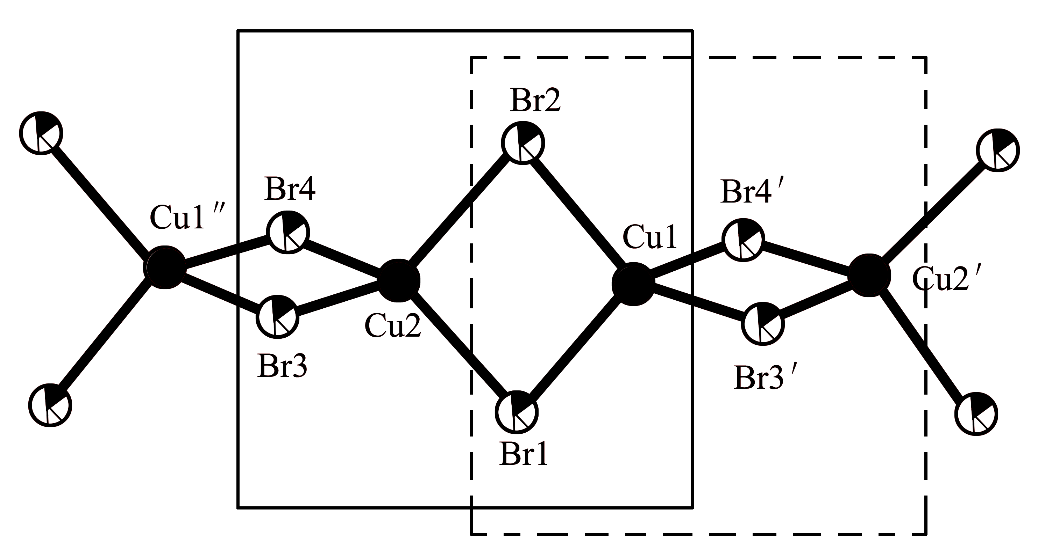
图1 图2
⑵ ①此结构的正当单位和基本向量如下图所示。 (可有各种不同取法，但形式不变。) ……………(2分)
② 图(3)所示结构的正当单位由两个取向相反的氯苯分子构成。 …………………… (1分)
③矩形P格子…………………………………… (1分)

12. (共9分)
⑴ 8CH₄·46H₂O 或n = 8 ………………………(3分)
⑵ 按晶体的理想组成和晶胞参数，可算得晶胞体积V和晶胞中包含CH₄的物质的量n (CH₄)：
V (晶胞) = a³ = (1180 pm)³ =1.64×l0⁹pm³ = 1.64×10${}^{−\text{27}}$m³
n (CH₄)= $\frac{8}{6\text{.}\text{02}×{\text{10}}^{\text{23}}{\text{mol}}^{−1}}$=1.33×10${}^{−\text{23}}$ mol
1 m³甲烷水合物晶体中含CH₄的物质的量为：
n =$\frac{1m^{3}}{1\text{.}\text{64}×{\text{10}}^{−\text{27}}m^{3}}$×1.33×10${}^{−\text{23}}$ mol = 8.11×10³ mol
它相当于标准状态下的甲烷气体体积：V= 8.11×10³×22.4×10${}^{−3}$m³=182 m³…………(4分)
⑶ 文献报导值比实际值小，说明甲烷分子在笼形多面体中并未完全充满，即由于它的晶体中CH₄没有达到理想的全充满的结构。(实际上甲烷水合物晶体结构形成时，并不要求[5¹²]全部都充满CH₄分子。它的实际组成往往介于6CH₄ · 46H₂O和8CH₄ · 46H₂O之间。) …(2分)

5．(共10分)
⑴ β－C₃N₄晶体中，C原子采取sp³杂化，N原子采取sp²杂化；1个C原子与4个处于四面体顶点的N原子形成共价键，1个N原子与3个C原子在一个近似的平面上以共价键连接 (2分)
⑵ 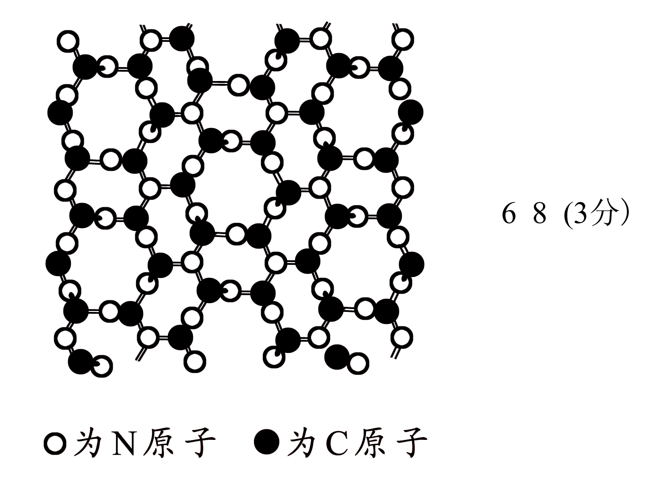
⑶ 从图2可以看出，一个β－C₃N₄晶胞包括6个C原子和8个N原子，其晶体密度为：
$ρ=\frac{\text{12}×6+\text{14}×8}{6\text{.}\text{02}×{\text{10}}^{\text{23}}×[(0\text{.}\text{64}×{\text{10}}^{−7})^{2}×\text{sin}{\text{60}}^{∘}×0\text{.}\text{24}×{\text{10}}^{−7}]}=3\text{.}6g⋅{\text{cm}}^{−3}$ (2分)
⑷ β－C₃N₄比金刚石硬度大，主要是因为：①在β－C₃N₄晶体中，C原子采取sp³杂化，N原子采取sp²杂化，C原子和N原子间形成很强的共价键；②C原子和N原子间通过共价键形成网状结构；③密度计算结果显示，β－C₃N₄的密度大于金刚石，即β－C₃N₄，晶体中原子采取更紧密的堆积方式，说明原子间的共价键长很短而有很强的键合力(3分)

11．(共9分)
⑴ BaTiO (C₂O₄)₂·4H₂O (2分)
⑵ $\frac{1}{2}$BaTi₂O₅+$\frac{1}{2}$BaCO₃(2分)
⑶ 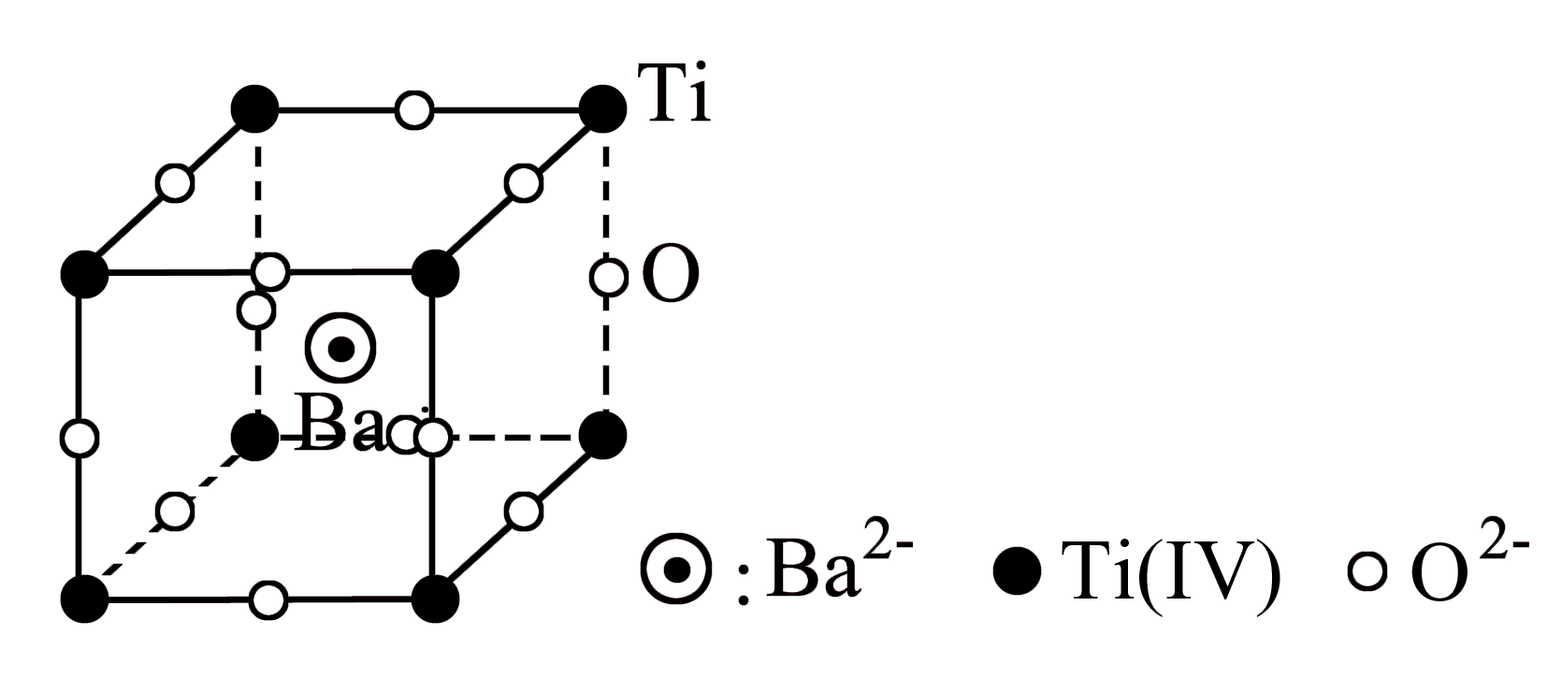
Ba²⁺：12个O^{2－}形成的多面体 (1分)
Ti(Ⅳ)：6个O^{2－}形成的八面体 (1分)，
O^{2－}：2个Ti(Ⅳ)和4个Ba²⁺形成的八面体 (1分)

6．(共4分)
⑴ 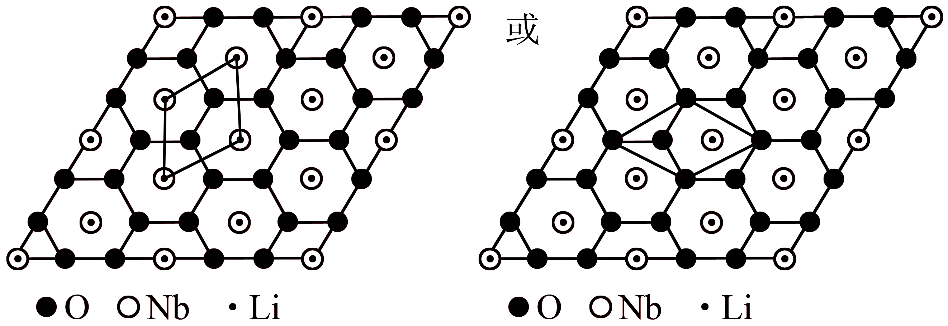（2分）
⑵ 简单六方晶胞
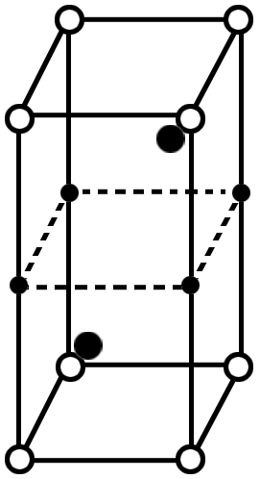（2分）

12．(共11分)
⑴－1 +2 (Al₁₃⁻ Al₁₄²⁺) (2分，各1分)
碱土金属 因为Al₁₄容易失去2个电子而呈现+2价 (1分)
⑵ 根据晶体密度公式可得：$V=\frac{\text{MZ}}{N_{A}ρ}=\frac{\text{27}×4}{6\text{.}\text{02}×{\text{10}}^{\text{23}}×2\text{.}7}=a^{3}$ 故晶胞参数α=405pm
因为金属铝形成面心立方晶胞，所以原子半径与晶胞参数之间的关系为：
$\sqrt{2}a=4r\begin{matrix} & & \end{matrix}r=\frac{\sqrt{2}}{4}a=\frac{\sqrt{2}}{4}×\text{405}\text{pm}=\text{143}\text{pm}$
所以估计Al-Al键长约为：2r=2×143pm=286pm (3分)
⑶ 有20个四面体空隙 (2分)
设Al的半径为R，正四面体空隙可以填充的内切球半径为r，
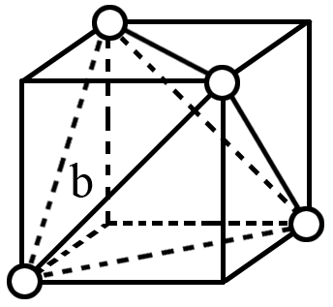
则正四面体边长b=2R，立方体边长$\sqrt{2}R$，
立方体对角线为：$[(\sqrt{2}R)^{2}+(2R)^{2}]^{\frac{1}{2}}=\sqrt{6}R$
$$\frac{1}{2}×\sqrt{6}R=r+R$$
所以$r=(\frac{\sqrt{6}}{2}−1)R=0\text{.}\text{225}R=0\text{.}\text{225}×\text{143}\text{pm}=\text{32}\text{.}2\text{Pm}$ (3分)

第9题(7分)
9-1 6 (1分) 4 2 (每空0.5分,共1分)
9-2 Ba-O层, (In,Sn)-O层 (2分)
9-3 (In,Sn)Ba₄Tm₄Cu₆O₁₈₊ [(In,Sn) Ba₄Tm₄Cu₆O₁₈也算对。In,Sn个数可用其他方式表达,之和为2即可](2分)
9-4 改变金属-氧层的排列方式或用其他元素替换Y或In (1分)

第10题(9分)
10-1 LiCoO₂+6CLi_{1-x}CoO₂+Li_{x}C₆ (2分)
10-2 96500×1000÷3600÷181=148 mAh·g⁻¹ (2分)
10-3 位置正确 (1分) 晶胞(2分)
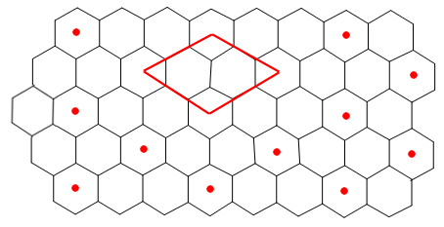
10-4 V=abcsin60°=0.426²×0.3706sin60°=0.058244543nm³×10^{－23}cm³
m=(6.941+12.01×6)/6.02×10²³=1.31231×10^{－22}g
ρ=m/V=2.25g·cm⁻³ (2分)

第11题(8分)
11-1 KC₆₀ 面心立方晶胞 体心和棱心 710pm (各1分,共4分)
11-2 C₆₀分子形成面心立方最密堆积,由其晶胞参数可得C₆₀分子的半径：
$r(C_{\text{60}})=\frac{a}{2\sqrt{2}}=\frac{\text{1420}}{2\sqrt{2}}=\text{502}\text{pm}$
所以C₆₀分子堆积形成的八面体空隙可容纳的球半径为：
r(容纳)=0.414×r(堆积)=0.414×502=208pm
这个半径远大于K⁺的离子半径133pm，所以对C₆₀分子堆积形成的面心立方晶胞参数几乎没有影响(2分)
11-3 因r(C₆₀)=502pm，所以C₆₀球心到C原子中心的距离为：502-170=332 pm
所以空腔半径，即C₆₀球内可容纳原子最大半径为：332-170=162 pm

第10题 （8分）
10-1 5 （1分） 3 （1分） 6（1分）
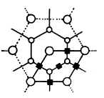
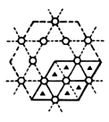
（1分） （1分）

10-2 3 （1分）
10-3 0.1665 （2分）

第11题（7分）
11-1
γ_{氢键} = 245.8 pm （2分）
11-2 晶胞体积V=2119.8*367.5*1037.6sin(180—117.2)=7.189
根据密度计算公式可得每个晶胞中含苯环数：
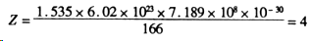
每立方厘米包含的嵌入离子数：
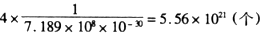 （2分）
  - C₆H₅NO₃ ·1.5H₂O的相对分子质量是166，166的16.27%刚好是1.5个H₂O的重量，
说明从变色开始到完全变色是因为该晶体失去全部结晶水，从而变色后的化学式为C₆H₅NO₃。具有 可逆热色性的原因是：晶体加热到某一温度失去结晶水，晶体结果发生变化；温度降低，晶体又可以吸收空气中的水而是晶体结果幅员从而颜色复原。验证实验：把加热变色后的晶体防入实验室的干燥器中，会发现在温度降低后颜色不能复原，而拿到空气下晶体颜色很快就能复原，说明吸收了空气中的水而使晶体结构得到了还原。所以失水和吸水是该晶体呈现可逆热色性的根本原因 （3分）

第11题 （10分）
参考答案：
11-1
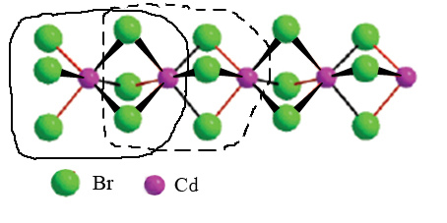

（1分）

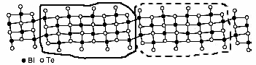

（1分）
注：实线或虚线部分画一个即可。
结构基元的化学式分别是图1 CdBr₃ ，图2 Bi₂Te₃ 。（各1分）
11-2 晶胞参数：Ti作A3型堆积，所以为如图所示六方晶胞。
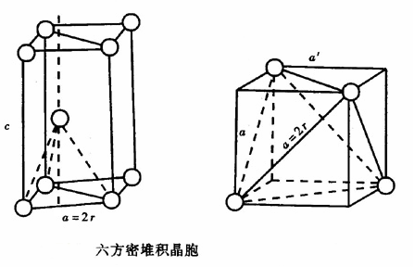
在A3型堆积中取出六方晶胞，平行六面体的底是平行四边形，则晶胞参数：
a = b = 2r = 2×145 = 290pm
由晶胞可以看出，六方晶胞的边长c为四面体高的两倍，即：
$\begin{aligned}c=2×\text{边长为}a\text{的四面体高} \\ \begin{matrix}\end{matrix}=2×\frac{\sqrt{6}}{3}a=\frac{2\sqrt{6}}{3}a \\ \begin{matrix}\end{matrix}=\frac{2\sqrt{6}}{3}×\text{290} \\ \begin{matrix}\end{matrix}=\text{473}\text{.}6\text{pm}\end{aligned}$

$S=a⋅a\text{sin}{\text{60}}^{∘}=\frac{\sqrt{3}}{2}a^{2}$晶体密度： 平行四边形的面积：

$\begin{aligned}V_{\text{晶胞}}=\frac{\sqrt{3}}{2}a^{2}×\frac{2\sqrt{6}}{3}a \\ \begin{matrix} & \end{matrix}=\sqrt{2}a^{3}=8\sqrt{2}r^{3}\end{aligned}$

$\begin{aligned}ρ=\frac{2M}{{\text{NV}}_{\text{晶胞}}}=\frac{2×\text{47}\text{.}9}{6\text{.}\text{02}×{\text{10}}^{\text{23}}×8\sqrt{2}×{\left(\text{145}×{\text{10}}^{\text{-10}}\right)}^{3}} \\ \begin{matrix}\end{matrix}=4\text{.}\text{61}g/{{\text{cm}}^{3}}\end{aligned}$（2分）
11-3 NiTiSn的晶胞结构图：
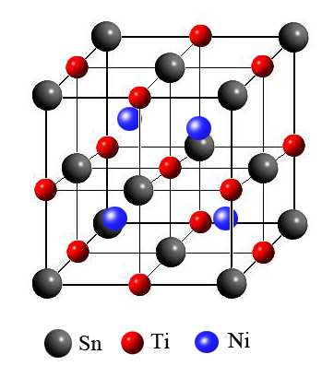

Ni处在Sn的一半四面体空隙中，（或Ni处在一半小立方体中）。（2分）

11-4 边长为NiTiSn晶胞边长2倍的纳米颗粒的总原子数＝5³＋4×8＝157
表面原子数＝5²×6－8×2－12×3＝98 或：表面原子数＝5³－3³＝98
表面原子数/总原子数＝98/157＝62.4%（2分）
配合物
(2002年)10．(9分)
在合成某些铬的配合物时进行以下反应：
(a) 新制备的CrBr₂+溶于稀HCl溶液中的2，2－联吡啶(，相对分子质量：156.18，可简写为“dipy”)→黑色结晶沉淀A。
(b) A+5％HClO₄$\vec{\text{在空气中摇动}}$，黄色晶状沉淀B。
(c) A溶解在无空气的并含有过量NH₄ClO₄的蒸馏水中+Mg$\vec{\text{惰性气氛}}$深蓝色化合物C。
化学分析和磁性测量结果如下：
化合物 | 重量％ |  |  |  |  | μ(B．M．)
化合物 | N | Br | Cl | Cr | ClO₄ | μ(B．M．)
A | 11.17 | 21.24 |  | 6.91 |  | 3.27
B | 10.27 |  | 12.99 | 6.35 |  | 3.76
C | 13.56 |  |  | 8.39 | 16.04 | 2.05
问：⑴ 根据上述数据推出化合物A、B和C的结构式：
A B C
由磁性数据可推测C中未成对电子数目是 个。
⑵ (a)中为什么要用新制备的CrBr₂? 。

(2003年)第10题 (共6分)
在－78℃向NiBr₂的CS₂溶液中加入PEtPh₂(Et: C₂H₅，Ph: C₆H₅)时生成一种组成为Ni: 9.07％，Br: 24.70％，C: 51.95％和H: 4.68％的红色配合物 (A)。室温下静置后，该配合物转变为一种具有相同组成的绿色配合物 (B)。磁性测试表明，红色配合物是反磁性的，而绿色配合物具有3.2 B.M.的磁矩。
⑴ 该配合物的组成是 ，配合物A的空间构型为 ，配合物B的空间构型为 。
⑵ NiCl₂和NiI₂也能和PEtPh₂生成上述相似组成的配合物，但NiCl₂和PEtPh₂生成的配合物在所有温度下都是红色的和反磁性的，而NiI₂和PEtPh₂生成的配合物在所有温度下都是红棕色的和顺磁性的。说明该类配合物为什么依卤离子的不同而采取不同的空间构型?
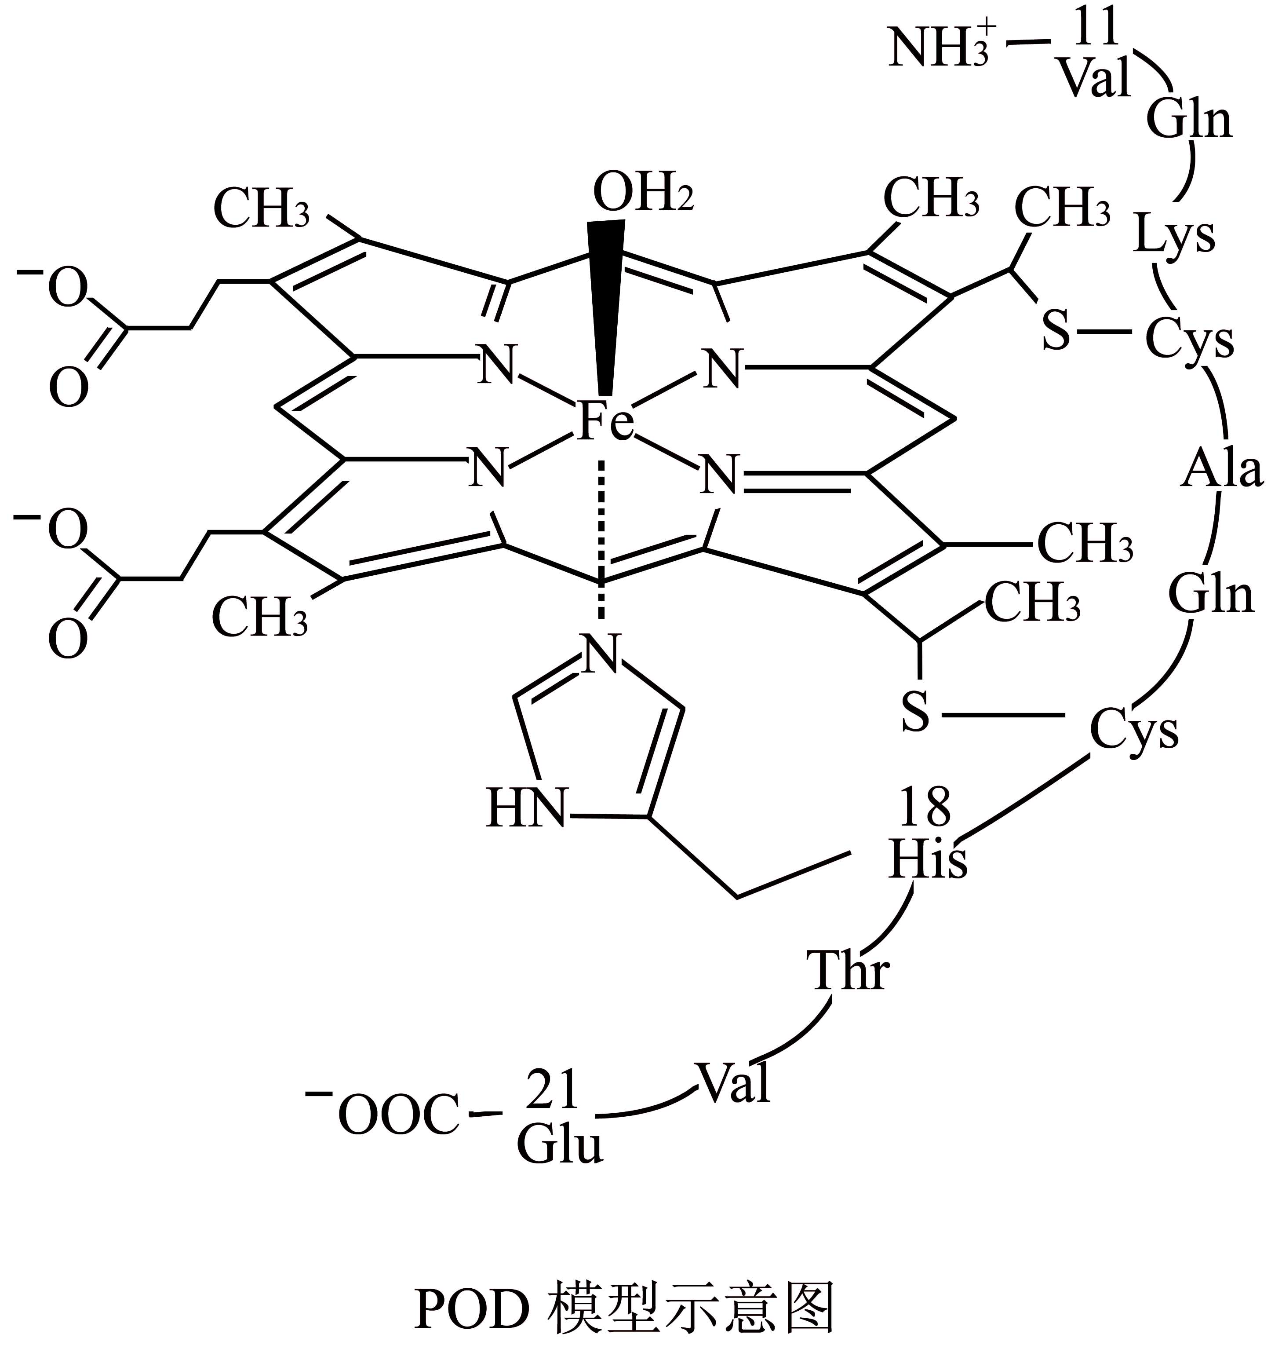
(2003年)第11题 (共5分)
化学生物学是一门新兴交叉学科。专家们期望它能是用数学模型、物理手段研究生命体系中的化学过程。过氧化物酶(POD)是一种底物十分广泛的氧化还原酶类，是在细胞基质中合成的含有血红素辅基的金属酶，广泛存在于动、植物中，参与体内多种生理生化反应。其分子量为4～5万道尔顿，约由300个左右的氨基酸残基和血红素辅基组成(见 POD模型示意图)。
中心铁Fe (Ⅲ)的一个轴向配体是组氨酸咪唑氮原子，另一个轴向配体可能是小分子(H₂O、CN－、F－、SCN－、SO₃^{2－}等)。
⑴ 研究发现，上述轴向配体均会不同程度地使Fe (Ⅲ)卟啉活性中心的电子云密度有所变化，其主要原因是改变了Fe(Ⅲ)的自旋状态。请以L=CN－、F－为例从理论上推断它们是怎样影响Fe (Ⅲ)自旋状态的?
⑵ 生物学研究表明，大量重金属离子Cu²⁺、Zn²⁺、Cd²⁺、Hg²⁺、La³⁺、Pb³⁺、Tb³⁺进入生物体，会对上述酶产生较强的影响，它们通过与酶蛋白中相应原子作用(键合)改变酶的二级结构(构象)。其化学过程研究可采用多种光谱技术及电化学手段。例如，用紫外－可见(UV－vis)吸收光谱法可获得生物分子中生色基团周围环境信息等。POD的活性中心是血红素辅基，其特征吸收光谱由三个部分组成，即：铁卟啉的π－π*跃迁，过渡金属的d－d跃迁，以及配体和金属Fe (Ⅲ)离子间的荷移跃迁光谱，在200 nm附近出现酶蛋白特有的肽链中酰氨基或羧基产生的强吸收峰。当重金属离子作用时，其特征吸收峰的位置与强度均会发生变化，展示出酶蛋白的二级结构(构象)被改变，进而导致Fe(Ⅲ)周围电子云密度变化，使氧化还原的电子传递能力受到影响，引起酶的催化活性与功能的改变。
La³⁺能明显地使酰氨基或羧基200nm处的特征峰吸收值下降，说明La³⁺有可能与其中O或N配位(结合其它手段确认是与O键合)，导致POD酶蛋白的活性中心电子云密度改变(即400nm处吸收带下降)。但Cu²⁺、Hg²⁺使酶的特征吸收峰值(200nm处)变化很小，而 400nm处吸收带变化与La³⁺相同。这是因为La³⁺可与 键合，Hg²⁺可与 键合，Cu²⁺可与 键合，从而改变POD构象，上述分析的依据是 理论。

(2005年)第3题 (共12分)
⑴ cis－Pt(NH₃)₂Cl₂、cis－Pt(NH₃)₂Cl₄和cis－PtCl₂(en)等是目前临床上广泛使用的抗癌药物，尤其对早期的睾丸癌具有很高的治愈率。实验测得它们都是反磁性物质。（en为乙二胺）
① Pt²⁺和Pt⁴⁺的价电子构型分别为 和 ，上述配合物都是 型(填“内轨”或“外轨”)配合物，cis－Pt(NH₃)₂Cl₂的中心离子杂化轨道类型为 。
② 以上3种抗癌药均为顺式(cis－)结构，而所有的反式(trans－)异构体均无抗癌效果。试画出上述3种物质顺式异构体的结构图：

⑵ 已知反应CO(g)+2H₂(g)CH₃OH(g)在773K时的=4.78×10⁻⁶。若向某容器中加入1molCO和2 mol H₂，在773K达到平衡时，生成0.1mol CH₃OH，此时反应体系的压强为 。
⑶ 称取含硼砂及硼酸的试样0.7513g，用0.1000mol/L HCl标准溶液滴定，以甲基红为指示剂，消耗盐酸25.00mL，再加甘露醇强化后，以酚酞为指示剂，用0.2000mol/L NaOH标准溶液滴定消耗37.50mL。则可知试样中Na₂B₄O₇·10H₂O的质量分数为 ，H₃BO₃的质量分数为 。
(2005年)第4题 (共6分)
20世纪80年代末，南京大学的一个研究小组率先提出了低热固相反应的概念，从而打破了固体之间的反应只有在高温下才能进行的局限性。他们发现一些在液相中不能进行的反应在低热固相反应中得以实现，一些在固相和液相反应中都能进行的反应，产物却不同。
将CuCl₂·2H₂O晶体和NaOH固体混合研磨，可生成黑色固体化合物A。A不溶于水，但可溶于硫酸生成蓝色溶液B；在B中加入适量氨水生成浅蓝色沉淀C；C溶于盐酸后，加入BaCl₂溶液，生成白色沉淀；C溶于过量氨水得到深蓝色溶液D，向D中通入SO₂至微酸性，有白色沉淀E生成。元素分析表明E中部分元素的质量分数为：Cu 39.31％、S 19.84％、N 8.67％；激光拉曼光谱和红外光谱显示E的晶体里有一种三角锥型的负离子和一种正四面体型的正离子；磁性实验指出E呈抗磁性。
⑴ A的化学式为 ；A不同于CuCl₂和NaOH在溶液中反应所得产物的可能原因是 。
⑵ C的化学式为 ，D的化学式为 。
⑶ 写出由D生成E的化学反应方程式。

(2006年)第3题（9分）现有化学式为的化合物。
3-1 该化合物的几何异构体共有 种，请画出其中氧原子作为配位原子的配离子的几何异构体的结构式：
3-2 已知其中某种异构体A的中心原子所受到的力场可近似看成是正八面体场，其晶体场分裂能△₀ =31850 cm⁻¹，则异构体A中心原子的杂化轨道类型是 。
3-3 上述异构体A的磁矩约为 ；该化合物的其他异构体的磁矩约为 。
3-4 能否从已知信息推断异构体A将会出现什么颜色？为什么？

(2006年)第4题（10分）
人体需要多种微量元素。X是人体必需的微量元素，X以金属离子形态存在于体内，总含量仅为12 mg~20 mg，主要分布在肌肉、肝脏、肾脏和大脑内。X元素可参与生命活动的调节：人体甲状腺分泌出的甲状腺激素是一种统筹全身生命物质代谢的激素，然而这需要在X元素的作用下才能实现其正常功效。此外，人体细胞的正常分裂增殖以及体内蛋白质的合成过程，也都需要有X的参与才能实现。X元素还是人体内的超氧化物岐化酶（SOD）的重要成分。SOD具有抗衰老作用，因此X元素也称为“益寿元素”。
X元素离子的的价电子构型为3d⁵，它的大多数配合物都是高自旋的，并且呈八面体构型，但也有少数四面体型的配合物。
4-1 Na₃XO₄呈亮蓝色，可由XO₄－在浓NaOH溶液中于0 ℃时被还原得到，同时释放出氧气。XO₄^{3－}极易歧化，产物可以是XO₄^{2－}和XO₂。X的基态原子电子组态（电子排布）为 ，X的元素符号为 ，XO₄^{3－}在碱性条件下歧化反应的离子方程式为（X以元素符号表示，下同）： 。
  - 绝大多数含有金属－金属键的配合物中，金属表现出为0或接近0的低氧状态，如X₂(CO)₁₀。已知X₂(CO)₁₀中心原子的配位数为6，试画出其结构。

  - 某催化剂研究所催化剂生产装置在生产聚丙烯腈催化剂的同时产生了大量的催化剂粉尘和工业废气，其废气主要成分为NO_{X}(氮氧化物)。工业上一般采用碱液、氨水或碱性KXO₄(含KOH)溶液吸收NO_{X}。其中以碱性溶液的吸收效率最高。
⑴写出碱性KXO₄溶液吸收NO_{X}的化学反应方程式（反应中KXO₄全转化为XO₂）
⑵为了增强KXO₄的氧化吸收能力，KOH的浓度应控制偏高还是偏低，为什么？

(2007年)第5题 （8分）
朗伯-比耳定律可表示为A=ε·b·c，即当入射光波长λ及光程b一定时，在一定浓度范围内，有色物质的吸光度A[A=log(I₀/I),其中I₀和I分别为入射光强度和透射光强度]与该物质的浓度c成正比。这是采用分光光度法进行定量分析的基础。
在一定的条件下，Fe²⁺（电子构型3d⁶）与邻二氮菲（phen,结构式如后）生成稳定的桔红色配合物[Fe(phen)_{n}]²⁺。实验表明该配合物在516nm附近产生最大的吸收。固定Fe²⁺离子浓度为c₀ =8×10⁻⁶mol·L⁻¹不变而改变配体浓度c(phen)=k·c₀，在λ=516nm的条件下测得的吸光度A随k变化的一组数据如下表所示
k | 0.1 | 0.5 | 1.0 | 2.0 | 3.0 | 4.0 | 5.0 | 6.0 | 8.0 | 10 | 100
A | 0.005 | 0.026 | 0.048 | 0.096 | 0.145 | 0.145 | 0.145 | 0.145 | 0.145 | 0.146 | 0.147
5-1 以k为横坐标，以A为纵坐标在所提供的坐标纸上画出A~k关系曲线，并指出该配合物中的配体数n是多少？
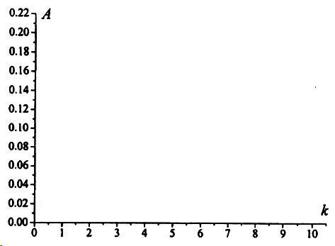
5-2利用c₀=8×10⁻⁶ mol·L⁻¹和k=3的A值，计算配位平衡常数K_{稳。}
5-3 若已知中心离子的电子自旋配对能P=30000 cm⁻¹，根据上述提供的信息和实验结果，可推知中心离子的杂化轨道类型为________________。
5-4 配合物[Fe(phen)_{n}]²⁺在一定的条件下可被氧化成[Fe(phen)_{n}]³⁺，颜色由桔红色变为淡蓝色（因而该化合物可被用作氧化还原指示剂）。问与Fe²⁺相比，Fe³⁺在受到由n个邻二氮菲所形成的晶体场作用时，其晶体场分裂能是更大还是更小？请说明理由。

(2008年)第5题（10分）
联吡啶(bipy)是一种常用的配位显色剂，它可以与多种离子作用形成具有特定颜色的稳定配合物。
5-1 已知Fe^{2＋}离子的电子自旋配对能P＝17600cm^{－1}。在pH＝3~9的条件下，联吡啶(bipy)与Fe^{2＋}作用生成的配合物在λ＝552nm处有最大吸收，该波长对应颜色为绿色，其互补色为紫红色，若无其它显色因素存在，该配合物应呈现____________色。
5-2 摩尔比法(又称等摩尔连续变化法)是测定配合物组成的常用方法：固定中心离子(设其摩尔数为a)与配体(设其摩尔数为b)的摩尔数之和a＋b＝常数，改变a、b的数值测溶液的吸光度A，然后以A为纵坐标，以b/(a＋b)为横坐标作A~ b/(a＋b)曲线。Fe^{2＋}~联吡啶(bipy)体系的A~ b/(a＋b)实验数据如图所示。求该配合物的配位数l是多少？
0.0 0.1 0.2 0.3 0.4 0.5 0.6 0.7 0.8 0.9 1.0
0.8
0.6
0.4
0.2
A
b/(a＋b)

5-3 该配合物中心离子的杂化轨道类型是____________，该配合物的理论磁距是________，该配合物的晶体场稳定化能是____________________。
5-4 已知Fe^{2＋}可与某配体X生成蓝色配合物FeX_{n}，对应的吸光波长在590nm左右，若再向5-1溶液中投加足量X，溶液的颜色将会发生怎样的变化？为什么？

5-5 画出Fe^{2＋}与联吡啶形成的配合物的全部异构体。
参考答案：
10．(共9分)
⑴ A [Cr(dipy)₃]Br₂·4H₂O (2分)
B [Cr(dipy)₃](ClO₄)₃ (2分)
C [Cr(dipy)₃]ClO₄ (2分)
C 的未成对电子数目：1 (1分)
⑵ a中用新制备的CrBr₂，是因为Cr²⁺易被空气中氧气氧化至Cr³⁺，放置较长时间的CrBr₂中含有CrBr₃，得不到纯净的Cr(Ⅱ)配合物。 (2分)

10．(共6分)
⑴ (PEtPh₂)₂NiBr₂ ……………(2分)
(A)平面四边形 (B)四面体 …………………(2分)
⑵体积效应导致该类配合物依卤离子的不同而采取不同的空间构型 ……………(2分)

11．(共5分)
⑴ L＝CN－(强场) F－(弱场)
Fe(Ⅲ) 低自旋 高自旋
稳定化能 大 小
稳定性 强 弱 ……(3分)
⑵ O S O、N、S 软硬酸碱 ……………(3分)

3．(共12分)
⑴① 5d⁸ 5d⁶ (1分，各0.5分) 内轨 (1分) dsp² (1分)
②
(共3分，每个1分)
⑵ 2.40×10⁴kPa (2分)
⑶ 63.43％ 20.56％ (各2分)

4．(共6分)
⑴ CuO (1分) 固相反应中放出的热量使Cu(OH)₂分解生成CuO (1分)
⑵ Cu₂(OH)₂SO₄ (1分) [Cu(NH₃)₄]SO₄ (1分)
⑶ 2[Cu(NH₃)₄]SO₄+4H₂O+3SO₂2Cu(NH₄)SO₃+3(NH₄)₂SO₄ (2分)

第3题(9分)
3-1 6 (1分) (2分)
3-2 d²sp³ (1分)
3-3 3.9μ₀ (2分) 3.9μ₀ (1分)
3-4 不能 晶体场分裂能 △₀=31850cm⁻¹
所对应的光的波长为λ=(1/31850)cm=3140×10^{－8}=314nm，即所吸收的光为紫外光或不吸收可见光。因此不能据此推断该异构体的颜色 (2分)

第4题(10分)
4-1 1s²2s²2p⁶3s²3p⁶3d⁵4s²或[Ar]3d⁵4s² (1分) Mn (1分)
$2{\text{MnO}}_{4}^{3−}+2H_{2}O={\text{MnO}}_{4}^{2−}+{\text{MnO}}_{2}+4{\text{OH}}^{−}$ (2分)
4-2 (2分)
4-3 ⑴ 3NO_{x}+(5-2x)KMnO₄+(2x-2)KOH=3KNO₃+(5-2x)MnO₂↓+(x-1)H₂O (2分)
⑵ 偏高 因为KOH浓度大有利于上述平衡向右移动 (2分)

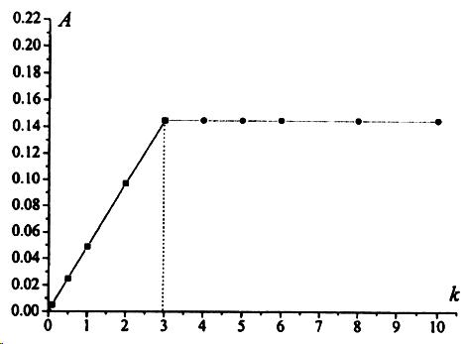
第5题（8分）
  - 由实验数据作出的A~k曲线如图。

由图可见，当k=c(phen) / c(Fe²⁺) = k · c₀/ c₀≥3时，吸光度A不在随k的增大而增大，因此n=3 （2分）﹥
  - 当k很大时，由于c(phen) ﹥﹥ c(Fe²⁺) ，此时离解度α→0，c{[ Fe (phen)_{n}]} →c₀。
此时所测得的吸光度最大，记为A_{max}。显然，c₀ = 8 × 10⁻⁶ mol · L⁻¹，
k=3时的离解度α=（c₀-c）/ c₀ = (A_{max} –A)/ A_{max} =（0.147—0.145）/0.147=1.36*10⁻²
配合反应 Fe²⁺ + 3(phen) [Fe (phen)₃]²⁺
达平衡时 αc₀ 3αc₀ c₀（1-a）
K_{稳} = c₀（1-α）/[ c₀α·(3 c₀α)] = (1-α)/（27 c₀³α⁴）
=（1-0.0136）/（27 × 5.12 × 10⁻¹⁶ × 1.36⁴ ×10⁻⁸）=2.1 × 10²¹ （2分）
5-3邻二氮菲为双齿配体，n=3，故配位数为6；近似看成是正八面体场；
配合物在λ=516nm处有最大吸收
则中心离子的晶体场分裂能为Δ₀ =1/ λ=19380 cm⁻¹ ，
为外轨型配合物，杂化轨道的类型为sp³d² （2分）
5-4配合物[Fe (phen)₃ ]³⁺所呈显的为淡蓝色，其补光色（即吸收光）为橙色，所对应的波长范围λ=580~650nm。相对于配合物[Fe (phen)₃ ]²⁺的吸收波长λ=516nm，波长变大了，即晶体场分裂能变小了（其他合理答案即可） （２分）

第5题（12分）
5-1 紫红(配合物的吸收色为绿色，其补色光为紫红色)（1分）
5-2 由实验数据知，在b／(a+b)＝0.75处出现极大值，则在该配合物中中心离子与配体的摩尔数比为a∶b＝0.25∶0.75＝1∶3，考虑到联吡啶(bipy)为二齿配体，因此该配合物的配位数l＝6（2分，不说明理由扣1分）
5-3 最大吸收波长所对应的波数ν＝1/λ＝1/(552nm)＝1/(5.52×10^{－5}cm)＝18116cm^{－1}，该数值大于Fe²⁺的电子自旋配对能P(=17600cm^{－1})，为内轨型配合物，中心离子的杂化轨道类型为d²sp³杂化（1分）轨道中未成对电子的数目n＝0，其理论磁矩μ＝0（1分）配体所形成的晶体场为八面体场，CPSE＝－24Dq（24Dq亦可）(1分)
5-4 由于配合物FeXa呈蓝色，被吸收的为其补色光黄色，其波长在580nm~600nm之间，Δ(FeXa)< Δ(Fe(bipy)₃)，表明X为比bipy更弱的配体，因此FeXa的稳定性更差，向上述溶液中投加X后，溶液的颜色将不会发生变化。（2分，不说明理由扣1分）
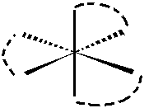
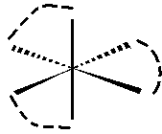
5-5 （2分，每个1分）

有机化学
(2002年)5．(13分)
高效、低毒农药杀灭菊酯的合成路线如下：

(1) 写出A、B、C、D、E、F、G的结构简式。

A B C

D E

F G
(2) 给出D和G的系统命名。
D G

(2002年)6．(12分)
Parecoxib为第二代环氧合酶－2(COX－2)，由美国Phamarcia公司专为治疗与外科手术或外伤有关的剧烈疼痛而开发，其合成路线如下：
(1) 写出化合物A、B、C、D、E的结构简式：

A

B

C

D

E
(2) 用“*”标出化合物F中所有的手性碳，F的光学异构体数目为 。

(2003年)第7题 (共7分)
消臭抗菌纤维素是近年来发展起来的一种新型高分子材料。它对H₂S、NH₃、(CH₃)₃N的消臭率分别达到100％，92.1％，80.4％；对金色葡萄球菌、大肠杆菌、白色念珠菌的抑菌率分别为79.4％，93.6％和82.5％。它的制备方法是:先将纤维素(用Cell－OH表示)用有机多元酸如柠檬酸在次磷酸钠(SHP)存在下进行修饰，然后在铜氨溶液中处理，Cu²⁺与氧原子四配位，生成较稳定的铜螯合纤维素：
D为Cu²⁺[C₆H₅O₇(Cell)₂]₂－(消臭抗菌纤维素)请写出A、B、D结构(简)式。

A B D

(2003年)第8题 (共14分)
艾多昔芬(Iodoxifene)是选择性雌激素受体调节剂，主要用于防治骨质疏松症和乳腺癌，其合成路线如下：
(1) 写出A、B、D、F、G的结构式：
A B

D F

G
(2) 用“*”标出化合物G中的所有手性碳原子，G的光学异构体数目 ；
(3) 采用Z/E法标注时，H的构型是 。
(2003年)第9题 (共8分)
吸烟有害健康是一个世界范围内的大问题。据世界卫生组织资料，烟草中的有害物质约有4000余种，致癌物质有20种以上。吸烟占致癌因素的30％。我国是世界上最大的烟草消费国，中国日益严重的烟草危害愈来愈受到人们的关注。近来国内外形势的发展进一步表明需要对吸烟所致的发病和死亡及社会经济负担的增加给予足够的重视，中国有戒烟欲望的烟民约1亿4千万。盐酸安非他酮作为戒烟辅助药物于1997年在美国首次上市，它是美国市场上用于戒烟的第一种非尼古丁处方药。安非他酮的结构如右图所示:
试用苯及不多于四个碳的有机物为原料制备之，反应步骤不能超过5步，无机试剂可自行选用。写出其合成路线：

(2004年)第7题(共5分)
不对称催化合成反应研究是当今有机化学研究中最热门的前沿研究领域，这类反应的特点是使用少量的手性化合物为催化剂，把非手性的有机化合物转化为具有光学活性的手性化合物。三位有机化学家因在此研究领域内的卓越贡献而获得诺贝尔化学奖。下面是不对称催化合成反应的一个例子：
三甲基硅腈在手性镧配合物的催化下，与苯甲醛发生亲核加成反应，产物水解之后得到手性化合物A及少量的其对映异构体，请回答以下问题：
(1) 如若此亲核加成反应的决速步骤是氰基负离子(CN－)对醛基的加成，试推测：当对硝基苯甲醛在同样条件下进行此反应时，反应速率比苯甲醛快还是慢?为什么?

(2) 化合物A在盐酸水溶液中回流，转化为酸性化合物B，其分子式为C₈H₈O₃，请画出化合物B的结构式，已知A结构式是S构型，请用系统命名法命名B。

(2004年)第8题(共9分)
传统的有机反应中，有机溶剂的毒性和难以回收使之成为对环境有害的因素。因此，使用水作为反应介质将成为发展洁净合成的重要途径。水相有机合成的一个重要进展是应用于有机金属类反应，其中有机铟试剂是成功的实例之一。已知
Chan等人通过该类反应非常简捷地合成了(+)－KDN()。反应过程如下：
此类反应的另一优点是碳水化合物的多个羟基官能团在碳—碳键形成过程中无需保护。
(1) 写出A、B、C的构造式，A
B C ；
(2) D化合物的系统命名为 ；
(3) 原料甘露糖能不能产生变旋作用? 。
(2004年)第9题(共8分)
一种喹诺酮类抗菌化合物1－(2－吡啶基)－6－氟－1,4－氢－4－氧代－7－(1－哌嗪基)喹啉－3－羧酸可经如下步骤合成：
回答下列问题：
(1) 写出B、D、E的结构式：

B D E
(2) 简述H₃BO₃在此起什么作用?
_________________________________________________________________________________

(2004年)第10题(共6分)
比卡鲁胺(Bicalutamide)是捷利康公司开发的一个较新的非甾体抗雄激素类药物，商品名为康士得(Casodex)，它是一个纯抗雄激素药物，作用特异性强，口服有效，给药方便，受性好，且有较长的半衰期。由于其独特的疗效，目前已用于晚期前列腺癌的联合治疗。康士得的前体A结构式为：
为原料合成A，其它试剂任选，写出A的合成路线：

(2005年)第7题 (共8分)
(1) 三氟甲磺酸稀土化合物[Ln(OTf)₃]是一类新型的强Lewis酸，与传统的Lewis酸如AlCl₃、BF₃、TiCl₄等相比，它们的优点是对水稳定，可回收再利用，并且在大多数情况下，仅仅催化量的Ln(OTf)₃就可完成反应，它们是一类对环境友好的催化剂。以Ln(OTf)₃为催化剂(10％mol)可成功实现烯醇硅醚与醛的醇醛缩合反应：
① 请用“*”标注A化合物中的手性碳原子，A的对映异物体数目为 。
② 醇醛缩合反应属于 加成反应(填“亲电”或“亲核”)。
③ 请推测Ln(OTf)₃为什么能催化此反应?

(2) 菠萝酮是菠萝香气的主要成分，主要用作酒类及烘烤食品的香料添加剂，当使用量达10ppm时即获得很好的效果。菠萝酮可由在酸性条件下加热得到。菠萝酮有无互变异构体?若有，请写出所有结构简式，并说明哪个结构最稳定，为什么?

(2005年)第8题 (共7分)
复脂是指含磷或含糖的脂类，因而分为磷脂和糖脂，化合物(a)是一种磷脂，化合物(b)是一种糖脂，其结构分别如下图(R₁、R₂为长链烃基)所示：
请回答下列问题：
(1) 化合物(a)在近中性时以两性离子存在，其两性离子的结构简式为：
。
(2) 化合物(a)经酸处理后可产生一个长链脂肪醛，此醛的结构简式为：
。
(3) 化合物(b)中的两个单糖之间的糖苷键为 型，另一个糖苷键为 型。
(4) 化合物(b)完全水解后产物的类别为 。
(5) 这两个化合物均可作为表面活性剂，原因是
。

(2005年)第9题 (共8分)
以硝基化合物合成酰胺通常需要2步：(1)把硝基化合物还原成相应的胺类化合物；(2)选用合适的酰化试剂与相应的胺进行酰化反应而得到酰胺。最近文献报道了在二碘化钐—四氢呋喃体系中，硝基化合物和酯作用一锅法制备酰胺的新方法。
该法反应条件温和，原料易得，操作步骤便捷，效率高，对环境友好。
近来有人以苯和丙酮为主要原料，应用一锅法合成了，请写出合成过程。

(2005年)第10题 (共12分)
除虫菊是肯尼亚盛产的一种经济作物，从其花(除虫菊花)中可提取重要的杀虫活性成分。天然的除虫菊花中含有六种有效成分，其中之一的化学结构为：
此类化合物为酯(除虫菊酯)，由菊酸(A)部分和醇(B)部分组成。由于每个化合物结构中含有3个手性中心(1、3和α位)及环丙烷的顺反2种结构，所以每个化合物至少有16种可能的异构体。但天然的除虫菊酯中仅以一种立体异构体存在：(+)－1R，3R－trans－α S－，此异构体的活性最高(如，trans－是cis－的500倍)。由于天然除虫菊酯化学稳定性差、毒副作用强且资源有限，科学家对此结构进行了改造，合成出一类新的高效、低毒、稳定性好的拟除虫菊酯(Pyrethroids)，这类化合物达200多种，如较早合成的苯醚菊酯(Phenothrin)的结构为：
此化合物现广泛用在家庭卫生中，能有效杀灭蚊蝇及蟑螂等。
由于要满足(+)－1R，3R－trans－的立体化学要求，合成苯醚菊酯的菊酸(C)部分一直是科学难题。M．Matsuda曾采用天然松节油成分中的蒈烯(Carene)E为原料，经过6步反应制得了菊酸，其合成步骤可表示为：
(1) 请按系统命名(IUPAC)法，给出菊酸的名称(要求表明全部立体化学特性)。

(2) 写出F、G、H、I、J的结构简式(不要求表明立体结构)。
F： G： H：

I： J：
(2006年)第5题（10分）
化合物（4）一种新的向列型液晶材料组成成分，该化合物在环已基和芳环之间插入两个饱和碳原子，使其具有低粘度和低的介电各向异性的特性。它与低粘度和高的介电各向异性向列型液晶材料混合使用，能改善液晶材料的显示性能，提高清晰度，在液晶显示材料中具有良好的应用前景。该化合物可按下面的方法合成：
5-1 用系统命名法对化合物（3）命名

5-2 写出化合物A、E的化学式和化合物B、C、D、G的结构简式：

A B C

D E G

5-3 G转化为产物时还得到了一个如下结构的副产物：
此副产物可能由G先进行了 反应，再经过 反应而产生的。（填反应类型）
(2006年)第6题(6分)
手性有机小分子催化的不对称合成反应是近年来有机化学研究的热点领域。比如L-脯氨酸(结构如A所示)，因为便宜易得，并且作为手性催化剂有较好的立体选择性而受到广泛地研究。L-脯氨酸用于催化苯甲醛与丙酮的羟醛缩合反应，得到产物D的对映异构体比例为R：S=91：9。该反应的催化原理是L-脯氨酸首先与丙酮进行脱水反应生成化合物B，再与苯甲醛缩合得到产物D，同时L-脯氨酸作为催化剂被释放出来。实验证实，若把L-脯氨酸转化为酯C，仍能催化此反应，反应原理相同，但反应立体选择性大大降低，产物D的对映异构体比例仅为R：S=60：40。
6-1 反应产物D为一对对映异构体，其中之一的结构式是：
请用*标明此化合物中手性碳原子，该手性碳原子的构型是 ，根据系统命名法此化合物可命名为 。
6-2 你认为化合物A作为催化剂，反应的选择性比化合物C作为催化剂的要高的主要原因是：

(2006年)第7题(12分)
市售的牛奶中常加入1~10ppm数量级的多种食用香味剂，以改善牛奶的香气和味觉。δ-癸内酯(G)，由于具有非常强烈的甜奶油和坚果型香气及很浓的花香底香，被广泛用作奶品的食用添加剂。(G)可以由已二酸(A)为原料，通过以下六步反应合成得到：
请根据以上反应步骤，推断出B、C、D、E、F、G可能的结构简式(包括构型异构体)。
B C

D E

F G
(2006年)第8题(8分)
化合物A：是合成抗早产药利托君
的重要中间体，请写出以为主要原料(其它原料不限)合成A的合成路线(注明反应条件和所用试剂)。

(2007年)第7题（10分）水杨醇（）具有多种生物活性，科学家已经开发出多种含这种结构单元的化合物，譬如抗HIV病毒的cycloSal-d4TMP，具有高效杀虫活性的Salithion等。最近，我国化学家将水杨醇衍生物与同样具有活性的苯氧乙酸衍生物结合合成了系列新型除草剂。下面的方程式是其中一种这类化合物的合成路线。
请根据这个路线回答下面的问题：
7-1 写出A、B、C、D的结构简式，并用系统命名法对原料 命名

7-2 反应过程[1]中的第二步和反应过程[2]中的第一步属于什么反应？为什么要加入氢氧化钠？

7-3 反应过程[2]中的第二步除SOCl₂外，还可以采用的试剂是________________________。

(2007年)第8题（11分）从昆虫斑蟊体内的可提取得到的一种化合物斑蟊素（A）具有明显的抗肿瘤活性。斑蟊素为酸酐化合物，在体内易于水解，临床对治疗肝癌和膀胱癌有效，但具有泌尿道和消化道副作用。将酸酐与取代胺作用，可生成不同取代基的酰亚胺，水解将慢于酸酐，在体内将逐渐释放斑蟊酸，毒性大大降低。为此，科学家设计合成了羟基斑蟊素（B）
根据以上知识 请回答：
8-1 找出化合物A中的手性碳，并在结构式（见右图）中用“ * ”记号加以标明。
8-2 已知化合物A的优势构象为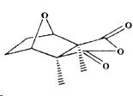，则它__________（填“有”或“无”）旋光性。
8-3 根据系统命名法，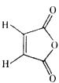的名称为____________________________________________。
8-4 提出一条以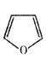和为原料（其他原料任选）合理的合成化合物B的路线，写出合成过程，并注明反应条件。

(2007年)第9题（9分）盐酸阿齐利特（Azimilide dihydrochloride），化学名1-[5-(4-氯苯基)呋喃甲亚基]氨基-3-[4-（4-甲基212哌嗪基）丁基]海因二盐酸盐，是Procter&Gamble公司研制的新型类Ⅲ抗心律失常药，在美国正处于临床研究阶段。其作用机制新颖，既可以阻断快速延迟整流外向钾通道(I_{Kr}),也可以阻断缓慢延迟整流外向钾通道(I_{KS}),代表了一个新的研究方向。已有的临床研究结果表明，该药具有以下特点：口服能完全吸收，不受食物影响；可每日服用一次；使用剂量与年龄、性别、肝、肾功能无关；无逆向使用依赖性，抗心律失常作用不会随心律增加而丧失；具有良好的安全性和耐受性；可有效的防止房扑、房颤、室上性心动过速的复发。其合成路线如下：
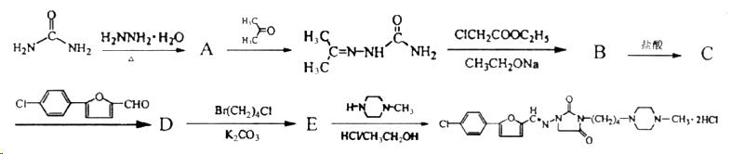
9-1 写出A、B、D、E的结构简式。

9-2 在C分子中三个氮原子中，哪个与盐酸成盐？

9-3 化合物D能否溶于NaOH水溶液？为什么？

(2008年)8．(共8分)
3－氨基－2，5－二氯苯甲酸是一种可防除禾本科和阔叶杂草的除草剂，请以甲苯为原料，通过四步或五步反应合成该化合物。写出其合成路线。

(2008年)9．(共10分)
美国国家毒品滥用研究所所研究发现“瘾君子”的大脑中的γ－氨基丁酸(GABA)比常人要少，而这种物质能对神经细胞产生抑制作用，可以命令身体不去执行某种行动。根据上述发现，科研人员开出可以刺激γ－氨基丁酸增长的药物－Vigabatrin。2007年12月，该药物通过了双盲测试，结果显示，在为期9个星期的试验中，30%的“瘾君子”摆脱了对毒品可卡因的依赖，这是目前针对可卡因临床治疗的最好效果。Vigabatrin为一手性药物，其某一单一异构体的不对称合成路线如下：
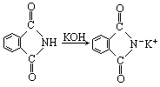
A
O₂
Ag
B
手性催化剂
OH
H
(CF₃SO₂)₂O
C
E（C₆H₁₁O₂N）
（Vigabatrin）
调节pH=6~7
6N HCl
100℃
CH₂(COOCH₃)₂
NaOC₂H₅
D

注：(CF₃SO₂)₂O是一种酸酐， CF₃SO₂O－是一个很好的离去基团。
9-1写出A、C、D、E的结构简式(如有立体化学构型请标出)。

A__________________、C__________________、D__________________、E__________________

9-2用系统命名法命名B、E。
B__________________________、E__________________________
(2008年)10．(共8分)
异黄酮类化合物广泛存在于自然界中，具有诸多生物活性，是许多药用植物的有效成分之一，不仅在心血管系统方面有显著的心肌保护作用，且有弱的雌激素活性和对骨质疏松有预防和治疗作用。近年来，发现异黄酮类化合物能降低脑内和外周血管阻力，降低血压，改善脑循环与冠状循环，促进缺血心肌的侧枝循环等，此外还可作为防止人体肿瘤细胞扩散的潜药。
不仅在医药方面有着巨大作用，异黄酮类化合物在杀虫方面特别对钉螺有较好的杀灭作用，最近，我国科学家报道了一种异黄酮类化合物。其合成路线如下：
C
C₁₀H₆O₅
D
C₁₁H₉O₄N
A
C₆H₆O₂
ZnCl₂/HAc
B
C₈H₈O₃
H₅C₂OOCCOOC₂H₅
NaOC₂H₅/C₂H₅OH
25%H₂SO₄
△
CH₃NH₂

B到C的转化过程中可能经过的中间体为 ，C、D都能使溴的四氯化碳溶液褪色。
－COCH₃
－OOCCOOC₂H₅
HO－
写出A、B、C、D的结构简式。

A__________________、B__________________、C__________________、D__________________
参考答案：
(2)D：3－甲基－2－对氯苯基丁酰氯 (1分)
[写成3－甲基－2－(4－氯苯基)丁酰氯 或 3－甲基－2－4'－氯苯基丁酰氯也对]
G：α－羟基－α－(间苯氧基)苯乙腈 (1分) (或 2－羟基－2－(3－苯氧基)苯乙腈)

6．(共12分)
7. (共7分) A. ……………………………(2分)
………………………………(1分)
.(共14分) (1)A：
……（各2分）
4种…………………………………………………(1分)
(3)E …………………………………………………(1分)

9.(共8分)

7．(共5分)
(1) 快 硝基为吸电子基团，在羰基对位，增加羰基活性 (2分)
(2) 结构为名称为：(S)－2－苯基－2－羟基乙酸 (3分)

8．(共9分)
(1)
(2) 2－溴甲基－2－丙烯酸甲酯(或：2－溴甲基丙烯酸甲酯) (2分)
(3) 能 (1分)

9．(共8分)
(1)
(2) H₃BO₃有缺电子特性，与E生成如下的配合物，降低苯环上电子云密度，使生成F的反应可以发生 (2分)

10．(共6分)
(注：文献中R=)

7．(共8分)
(1) ① 4 (2分，各1分) ②亲核 (1分)
③ 醛羰基能与稀土金属配位，从而能减弱羰基碳的电子云密度，增强其亲电性，有利于烯醇硅醚中的双键碳对其进行亲核进攻 (1分)
(2)
(2分，答对1个得1分，答对2个或3个得2分)
由于①式易于形成分子内氢键，其结构最为稳定 (2分)

8．(共7分)
(1) (1分)
(2)
(3)α β (1分，各0.5分)
(4) 糖、多元醇、羧酸(2分，答对1个或2个得1分)
(5)两者长链烃基为憎水端，前者的两性离子部分为亲水端，后者的糖部分多羟基为亲水端 (2分，仅答“亲水端”和“憎水端”得1分)

9．(共8分)
(合成步骤可连写)

10．(共12分)
(1) (+)－1R，3R－trans－2，2－二甲基－3－(1－异丁烯基)—1—环丙烷酸 或
(+)－1R，3R－trans—2，2—二甲基—3—(2—甲基—1—丙烯基)—1—环丙烷酸 或
(+)－1R，3R－trans－2，2－二甲基—3—2，—甲基—1′—丙烯基—1—环丙烷酸
(将“－1－环丙烷酸”写成“环丙烷酸”或“环丙基甲酸”也可)

第5题(10分)
5-1反-4-丙基环已基乙酰氯 (2分)

5-2
A LiAlH₄ B
C D
E SOCl₂或PCl₃或PCl₅ G (各1分,共6分)
5-3 亲核取代 还原 (2分)

第6题(6分)
6-1 (1分) S (1分)
(S)-4-苯基-4-羟基-2-丁酮 (2分，R、S错不重复不扣分)
6-2 L-脯氨酸A与丙酮的缩合物B结构中羧基上的羟基能与苯甲醛羰基的氧原子形成氢键，由于空间位阻限制，反应底物B仅选择一种空间有利的方向进攻苯甲醛，从而得到立体选择性较好的产物。当化合物A转化为酯C后，其类似作用减弱 (2分)

第7题 (12分)
B (2分)
C (2分)(只要写出一对对映异构体均给分,下同)
D (2分)
E (2分)
F (2分)
G (2分)

第8题(8分)
(每步2分,共8分)
第一步,在碱性条件下和卤代烷醚化或用碳酸二甲酯均不扣分
第二步,在光照或高温条件下卤代均不扣分
第四步,用其它方法还原不扣分
其它合成路线合理酌情处理。

第7题（10分）

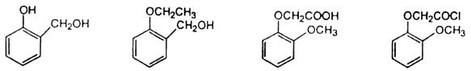 （每空1.5分，共6分）
邻甲氧基苯酚 （1分）
7-2 这两步均为亲核取代反应。加入氢氧化钠的目的是使相应的酚形成芳氧负离子，从而对氯乙烷或氯乙酸进行亲核取代 （2分）
7-3 PCl₃ 、 PCl₅ （1分）

第8题（11分）
8-1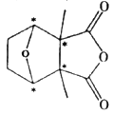（1分）
8-2 无 （1分）
8-3 顺丁烯二酸酐 （1分）
8-4 （每步2分，共8分）
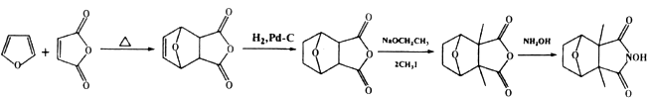

第9题（9分）
9-1
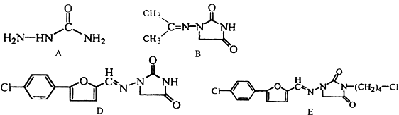
（每空1.5分，共6分）
9-2氨基的氮原子 （1分）
9-3 能。两个 基之间氮上的氢受两个 基吸电子作用，酸性较强 （2分）

第8题（8分）
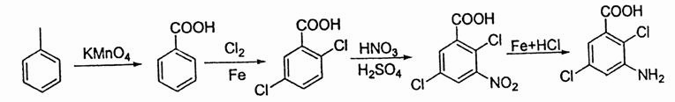
（每步2分，其他合理答案亦可酌情给分）

第9题（10分）
9-1 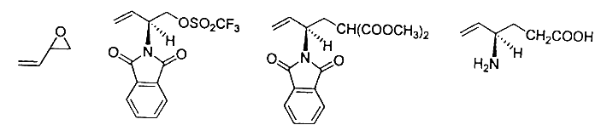 （8分，各2分）
9-2 邻苯二甲酰亚胺 (R)－4－氨基－5－己烯酸 （2分，各1分）

第10题 （8分）
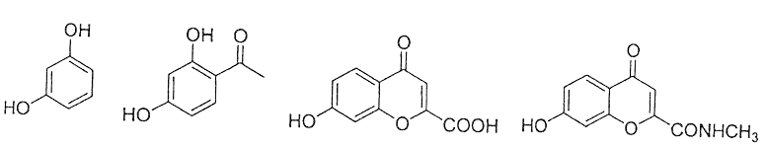
（每空2分）
2009真题模拟
第23届全国高中学生化学竞赛(江苏赛区)
夏令营暨选拔赛试题
(2009年7月22日 8：30—11：30 共计3小时)
● 竞赛时间3小时。迟到超过30分钟者不能进考场。开始考试后1小时内不得离场。时间到，把试卷(背面朝上)放在桌面上，立即起立撤离考场。
● 所有解答必须写在指定位置，不得用铅笔填写。
● 姓名、准考证号和所属学校必须写在首页左侧指定位置，写在其他地方者按废卷论。
● 允许使用非编程计算器以及直尺等文具。

第1题（6分）
1-1 在化工、冶金、电子、电镀等生产部门排放废水中，常常含有一些汞金属元素，汞元素能在生物体内积累，不易排出体外，具有很大的危害。处理含Hg²⁺废水可加入Na₂S或通入H₂S，使Hg²⁺形成HgS沉淀。但如果Na₂S过量则达不到去除Hg²⁺的目的，为什么？ ______________________________________________________________________________。
解决这一问题的方法是再向该废水中加入FeSO₄，可有效地使HgS沉降，为什么？______________________________________________________________________________。
1-2 铊属于放射性的高危重金属。铊和铊的氧化物都有毒，能使人的中枢神经系统、肠胃系统及肾脏等部位发生病变。人如果饮用了被铊污染的水或吸入了含铊化合物的粉尘，就会引起铊中毒。常用普鲁士蓝作为解毒剂，治疗量为每日250 mg/kg。请说明用普鲁士蓝作为解毒剂的化学原理，并写出相应的化学方程式。
_____________________________________________________________________________
_____________________________________________________________________________
______________________________________________________________________________
  - 在研究酸雨造成的某地土壤的酸化问题时，需pH = 10.00 的碳酸盐缓冲溶液，在500ml 0.20 mol/L 的NaHCO₃溶液中需加入___________g的碳酸钠来配制1 L 的缓冲溶液。（已知H₂CO₃的pK₂ = 10.25）

第2题（4分）
在探索生命奥秘的过程中，生物学家和化学家都做出了杰出的贡献。科学家们发现人体细胞中的大量元素有C、H、O、N、P、S、Ca、K、Na、Cl、Mg等11种，它们全部位于元素周期表中前20号元素之内，其他多种微量元素如Fe、Zn、Cu、Mn、Mo、I、Se等也大多数位于第四周期。
2-1 在上述元素中，人体蛋白质是由________等元素组成，核酸则是由______等元素组成。
2-2 科学家利用返回式航天器从某个小行星上收集回一些物质样本，经过仪器分析，这些物质中的主要元素组成及含量如下：
元素 | C | H | O | N | P | S | Fe | Si | Al
质量% | 0.01 | 0.3 | 0.9 | 0.11 | 0.03 | 0.6 | 95.1 | 1.5 | 0.5
请根据上面内容判断，该物质是不是小行星上的生物体的组成物质？请说明理由。
___________________________________________________________________________
___________________________________________________________________________

第3题（10分）硼砂是硼酸盐类矿物中分布最广的一种，为盐湖的化学沉淀产物，多见于干涸的含硼盐湖中，是提取硼和硼化合物的主要矿物原料。在冶金工业中，硼砂用于煅、焊接及金属试验，又是良好的熔剂。此外，还广泛用于玻璃、陶瓷、医药、肥料、纺织等工业。
3-1 请根据图示硼砂的结构式，在图上标出各硼原子的杂化类型。
3-2 硼砂水溶液具有缓冲作用，分析化学上常用来标定酸的浓度。试用硼砂浓度c和H₃BO₃的Ka来估算其水溶液的pH =________。
3-3 BF₃的几何构型为___________；离域π键为________；它是Lewis酸还是Lewis碱_______
3-4 B₃N₃H₆是苯的等电子体，俗称“无机苯”。铝与硼同族，也会形成类似的产物，用三甲基铝[Al(CH₃)₃]₂和2,6-二甲基苯胺亦有可能合成类似的产物。试写出产物的结构式_________。
反应过程中只会释放出一种小分子___________________。
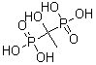
第4题（10分）
羟基亚乙基二磷酸（HEDPA，结构式如右图，可简写为H₄L）可在较宽的pH范围内与金属离子或原子形成稳定的配合物，是一种常用的配体，主要用作工业循环冷却水的缓蚀阻垢剂和无氰电镀的络合剂，与¹⁸⁸Re所形成的¹⁸⁸Re-HEDPA可用于治疗转移性骨癌。HEDPA和Mn²⁺可在一定的pH值和Mn²⁺/HEDPA配比下形成配合物A，将该配合物加热，在250℃以上样品失重25.80%。脱水结束后对残余物之进行元素分析。配合物A的元素含量为：Mn（15.74%）；C（6.88%）；H（4.62%）；O（55.01%）；P（17.77%）。 问：
4-1 根据元素分析数据，推证配合物A的分子式为_______________________________
4-2 画出该配合物的结构示意图，并在图上注明HEDPA中哪些原子可为配位原子？（用*表示）
4-3 实验测得配合物A的磁矩为6.12 μ₀，配合物未成对电子数为________，中心原子的杂

化轨道类型是______________________________________________
4-4 如何将合成A的条件作修改，可得到多核配合物？并写出2种该多核配合物的分子式。
___________________________________________________________________________
___________________________________________________________________________
4-5 已知配合物[Mn(H₂O)₆]²⁺的d-d跃迁在400 nm -550 nm范围内有弱的吸收，配合物呈肉粉色；在水溶液中形成配合物Ⅱ后，中心离子的晶体场分裂能将发生怎样的变化？观察配合物的颜色明显加深，为什么？
___________________________________________________________________________
___________________________________________________________________________

第5题（10分）
随着传统化石燃料的日渐耗竭，新能源的开发和利用正得到广泛地重视。燃料电池作为一种转化效率高、可靠性强、质能比高、清洁的新型能量转化系统，由于能很好地解决资源的综合利用和环境保护这两个有关可持续发展的问题，已成为当今最热门的研究课题之一。在众多的燃料电池中，氢氧燃料电池是被研究得较早的一种燃料电池，它以氢气和氧气作为原料，电池反应产物是水，因此原料易得，反应产物没有污染。
以Ni为电极，KOH水溶液为电解质溶液的氢氧燃料电池，在298K、p^{θ}下稳定地连续工作，请回答下列问题：
5-1 写出电池的电极反应和电池反应：____________________________________________
_______________________________________________________________________________
_______________________________________________________________________________
5-2 计算一个100W（1W = 3.6 kJ/h）的氢氧燃料电池，在可逆情况下工作时，每分钟需要供给298K、p^{θ}的氢气体积（以m³位体积单位，假设氢气为理想气体；p^{θ} = 100 kPa）；

5-3 计算该电池的标准电动势。
已知反应：H₂ (g) + 1/2 (O₂) =H₂O(l) 的Δ_{r}G_{m} (298.2K) = -263 kJ/mol

第6题（8分）
化学耗氧量（Chemical Oxygen Demand，简称COD），是一个量度水体受污染程度的重要指标。它是指一定体积的水体中能被强氧化剂氧化的还原性物质的量，但表示为氧化这些还原性物质所需消耗的O₂的量（以mg·L⁻¹记）。由于废水中的还原性物质大部分是有机物，因此常将COD作为水质是否受到有机物污染的依据。K₂Cr₂O₇法适合于工业废水COD的测定，KMnO₄法适合于地表水、饮用水和生活污水等污染不十分严重的水体COD的测定。下面是用KMnO₄法测定水样中COD的实验：
6-1 KMnO₄溶液的标定：准确称取0.1340 g基准物质Na₂C₂O₄置于250 mL锥形瓶中，加入40 mL水，10 mL 3 mol·L⁻¹ H₂SO₄，加热至75~85℃，趁热用KMnO₄溶液进行滴定，直至滴定的溶液呈微红色为终点，消耗KmnO₄溶液20.30 mL。写出标定的反应方程式，并计算KMnO₄溶液的准确浓度。

6-2 水样中COD的测定：移取100 mL 水样于锥形瓶中，加5 mL 3 mol·L⁻¹ H₂SO₄溶液，摇匀。加入10.00 mL KMnO₄溶液（即V₁），摇匀，立即放入沸水中加热30 min。趁热加入 10.00 mL Na₂C₂O₄标准溶液（即V）摇匀，立即用KMnO₄溶液滴定至溶液呈微红色，记下KMnO₄溶液的消耗体积（即V₂）。列出计算COD（O₂，mg·L⁻¹）的计算式。
若Na₂C₂O₄标准溶液浓度为0.02500 mol·L⁻¹，返滴定过量Na₂C₂O₄消耗 KMnO₄溶液18.10 mL（即V₂），计算出COD值。

第7题（12分）
2009年4月甲型H1N1流感在墨西哥爆发，现疫情已蔓延至全球各地。美国疾病控制中心发表申明，目前虽然没有专门针对甲型H1N1流感病毒的特效药，但是从临床治疗的效果来看，由罗氏公司研制开发的神经氨酸酶抑制剂达菲（oseltamivir）是目前公认的甲型H1N1流感治疗的最有效药物之一，可以大大减少并发症（主要是气管与支气管炎、肺炎、咽炎等）的发生和抗生素的使用。以下是达菲的部分合成路线。
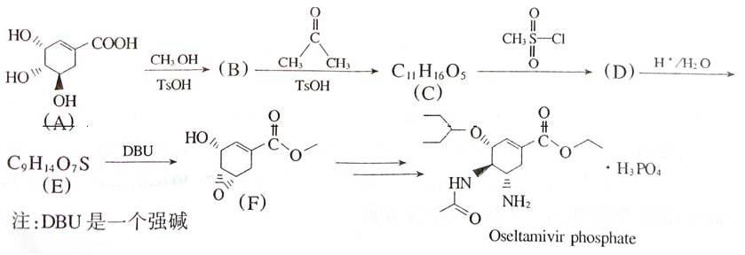
7-1 用系统命名法命名A（标明R、S构型）；___________________________________
7-2 写出B、C、D、E的结构式（注意立体构型）；

B：_____________C:_____________D：______________E：_________________
7-3 指出B到C的反应类型；__________________________________
7-4 写出E生成F时可能的副产物（F的同分异构体）结构式。

____________________________________________________________________

第8题（10分）
近年来发光材料应用广泛，基于发光的有机金属配合物的电致发光器件作为新一代显示器和传感器所具有的良好性能引起了人们极大的兴趣。金属配合物的性质介于有机物和无机物之间，具有有机物的高荧光量子效率的优点，其稳定性又可与无机化合物相媲美，被认为是最有前途的一类发光材料。下面是合成一种配体的路线，该产物与铜（Ⅱ）的配合物是一种可发蓝光的发光材料，在电致发光器材方面有很好的应用前景。
请写出（A）~（D）各化合物的结构式，如有立体结构请用符号表明。

A：___________________________________________________________

B：___________________________________________________________

C：___________________________________________________________

D：___________________________________________________________

第9题（8分）
随着生活节奏的加快，学习、工作的压力的增大，焦虑症已经成为了当今社会危害人类身体健康的主要疾病。氟地西泮(Fludiazepam) 是一种常用的抗焦虑药，其结构式如下：它可由化合物A脱水而成，试以1，2，3为主要原料合成化合物A（要求写出每步反应的必要条件和产物）
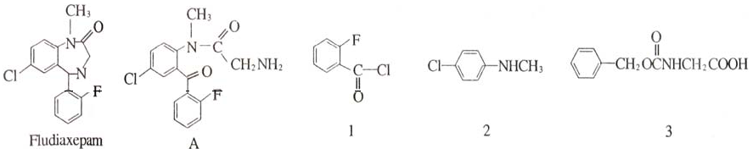

第10题（12分）
立方氮化硼（cBN）是一种自然界不存在的人工合成超硬材料，硬度仅次于金刚石，但耐热性、化学稳定性以及钢材加工等方面表现出比金刚石更加优异的性能，具有巨大的应用价值。由美国通用电气公司温托夫等人首次研制成功，随后成为各国争相研制的热点，是超硬材料领域的最重要成就之一。
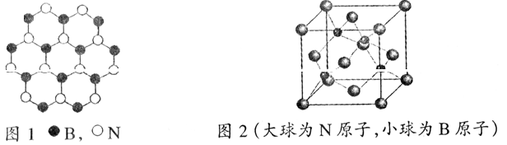
10-1 立方氮化硼由六方氮化硼（hBN）在高温高压下制备，六方氮化硼又称“白石墨”，结构和许多性质与石墨类似，柔软光滑，由如图1所示的B、N平面层堆叠形成，沿c轴方向相邻两层的B、N原子投影重合，试画出hBN的一个晶胞透视图。
10-2 立方氮化硼（cBN）的晶胞结构如图2所示，与金刚石的结构相似，面心立方晶胞，晶胞参数α = 361.5 pm。在cBN晶体中B原子的堆积方式为______，B填充N的_____空隙
10-3 宝石工匠琢磨钻石时，有些晶面特别难抛光，试推测立方氮化硼的那些晶面难抛光？为什么？_____________________________________________________________________
___________________________________________________________________________
10-4 以知金刚石的晶胞参数α = 356.7 pm，通过计算说明立方氮化硼的硬度略小于金刚石的原因。
计算过程：_________________________________________________________________
___________________________________________________________________________

解释原因：_________________________________________________________________
___________________________________________________________________________

第11题 （10分）
生物相容性好、抗凝血性优良的纳米医用材料的分子设计、合成、表征及其在生物体内构效关系与机理研究，是当今世界材料、生物、医学、药学及其相关交叉学科研究领域的前沿。聚氨酯（Polyurethane，PU）指的是主链上含有氨基甲酸酯（-NHCOO-）特征基团的一类高聚物，由多异氰酸酯与聚醚型或聚酯型多元醇反应制得（-N=C=O + HO → -NHCOO-）, 聚氨酯弹性体兼具良好的生物稳定性和抗凝血性，大量的聚醚型聚氨酯被用作人工心脏瓣膜、人造血管等医用材料。2004年日本化学家以4，4-二苯基甲烷二异氰酸酯（OCN-R-NCO，MDI）、聚四氢呋喃醚二醇（）、三乙基胺[N(CH₂CH₃)₃]、二羟甲基丙酸[HOCH₂C（CH₂OH）(CH₃)CO₂H]（以上原料的物质的量比为4：2：1：1）为原料，经两步合成了一种带正电的羧氨两性离子修饰的PU纳米（APU）微乳液（如图1中示意图所示）。中国科学工作者，在此基础上得到了分布均匀的纳米粉末及其固体核磁图谱（见图1所示）；证明了该纳米表面的结构；并进一步对其进行了磷酸化表面构建（如图2-3所示），得到带负电的纳米粒子（APU-PO₄³⁻）。该APU-PO₄³⁻纳米粒子粉体，其粒径分散窄，结构和性能稳定，并具有良好的生物相容性和抗凝血性能。
医学研究工作者对此生物相容性好的纳米材料提出了希望：即在其内包入生物学示踪物Co，而使其能成为生物体内医用失踪材料。古希腊人曾将Co缓慢溶解在HCl中，利用其所得的化合物B制造有色玻璃；但在B溶液中NaOH，会先出现蓝色沉淀C，后出现粉红色沉淀D，最后慢慢转化为棕褐色E；在B溶液中滴加同浓度的氨水，会先出现蓝色沉淀C，后沉淀C溶解并最后慢慢转化为橙黄色溶液F；
Co的金属有机化合物在有机合成和工业均相催化过程中有重要应用价值。如苯乙炔Co配合物，Co₂(PhC₂Ph)(CO)₆ 。
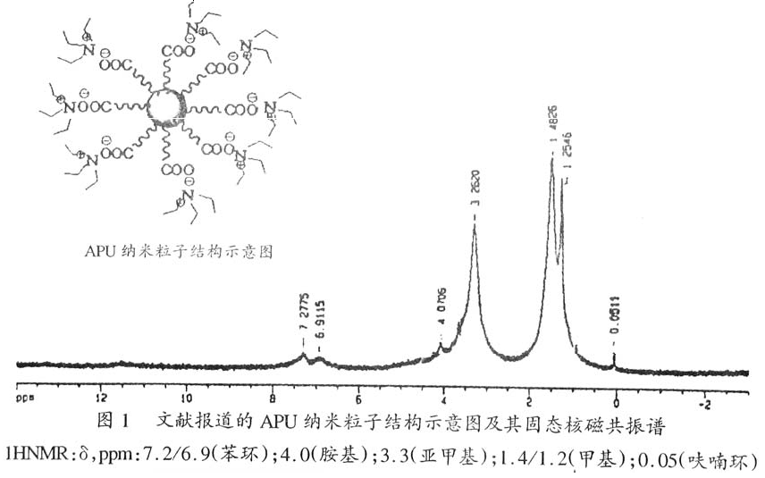
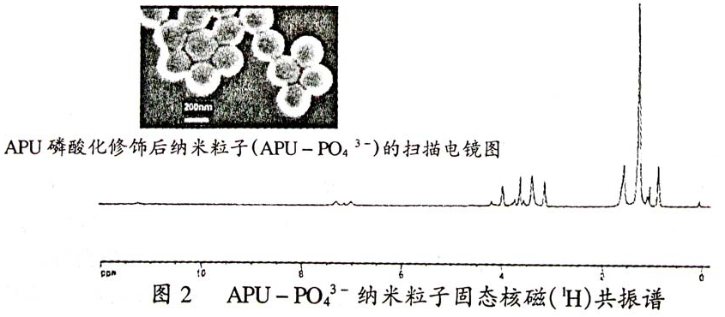
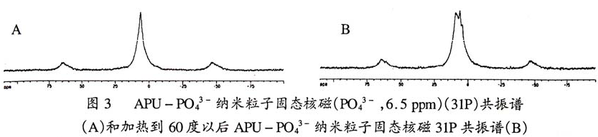
问题：根据上述条件
11-1 请写出带正电的APU 纳米微乳液的合成反应方程式；

11-2 回答常温条件下PO₄³⁻与APU纳米微乳液有几种可能结合方式，实验依据是什么？PO₄³⁻在APU纳米微乳液中最靠近那个基团（可以在图1 中标出）？
11-3 请写出B-F 物质的分子式；

B___________；C___________；D___________；E___________；F___________；
11-4 请画出配合物Co₂ (PhC₂Ph)(CO)₆结构示意图。
2009年“扬子石化”杯第23届全国高中学生化学竞赛(江苏赛区)
夏令营暨选拔赛试题参考答案及评分标准
说明：化学方程式反应物或产物错不得分，配平错扣一半分。
第1题（6分）
1-1 如果Na₂S过量，会生成[HgS₂]²⁻，而使HgS溶解，达不到去除Hg²⁺的目的（1分）
去除过量S²⁻ （1分）
1-2 普鲁士蓝作为解毒剂是因为普鲁士蓝具有离子交换剂的作用，铊可置换普鲁士蓝上的钾随粪便排出 （1分）
Kfe^{Ⅲ}[Fe^{Ⅱ}(CN)₆](s) + Tl⁺ = TlFe[Fe(CN)₆](s) + K⁺ （1分）
1-3 6.0 （2分）

第2题（6分）
2-1 C、H、O、N C、H、O、N、P （2分）
2-2 该物质不是生物体的组成物质 （1分）
地球生物的原生质所含元素占97%的是C、H、O、N、P 、S，而该物质中主要元素的种类和含量与生物体的组成元素差异极大，不可能是生物体的组成物质 （1分）

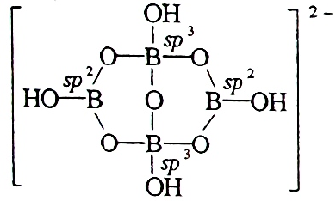
第3题（10分）
3-1 在结构式左右两边的2个B原子采用sp²杂化，且各自与3个O原子结合，形成两个BO₃三角形处在同一个平面上。在结构式中间的上下两个B原子采取sp³杂化，且各与4个O原子结合，形成两个BO₄四面体。这两个B原子及其上下的3个O原子处在上述平面相垂直的平面上。 （2分）
3-2 pKa （2分）
3-3 平面正三角形 键 Lewis键 （每空1分）
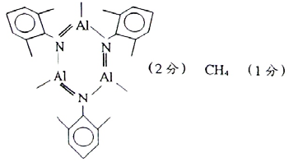
3-4

第4题（10分）
4-1 MnC₂H₆O₇P₂·5H₂O （2分）
4-2 （结构图1分，两个*各0.5分，共2分）

4-3 由μ = [n(n+2)]1/2μ₀ = 6.12 μ₀
得μ = [n(n+2)]1/2 = 6.12，→ n² +2n -37.45 = 0
→(n-5.2) (n+7.2) = 0 → n = 5.2 → n≈5
4-4 当[Mn²⁺] 》[H₄L]时，可形成多核配合物，如[(H₂O)₅Mn – H₂L – Mn(H₂O)₅]²⁺；
[(Mn·5H₂O)₄L]⁴⁺等 （2分）
4-5 由于HEDPA中磷酸基上的氧比水分子中的氧更易给出孤电子对，对中心离子d轨道的影响更大，因此形成配合物Ⅱ后，中心离子的晶体场分裂能将增加 （1分）
由于水合离子的摩尔吸收率一般都很低，因此水合配合物的颜色常常较浅。当形成配合物Ⅱ后，d-d跃迁禁阻部分解除，摩尔吸收率增加，吸收颜色加深 （1分）

第5题 （10分）
5-1 电极反应：正极，1/2O₂ + H₂O +2e⁻ → 2OH⁻
负极，H₂ + 2OH⁻ → 2H₂O +2e⁻ （2分）
5-2 电池在可逆情况下工作时，Δ_{f}G_{m}^{θ }= -W_{最大} （2分）
100W = 100× 3.6 kJ/h =360 kJ/h = 6 kJ/min （2分）
5-3 由Δ_{f}G_{m}^{θ }= -zE^{θ}F 得E^{θ }= -Δ_{f}G_{m}^{θ }zF =1.22（V） （2分）

第6题（8分）
6-1 2MnO₄⁻ + 5C₂O₄²⁻ + 16H⁺ = 2Mn²⁺ + 10CO₂ +8H₂O （2分）

（2分）

6-2

第7题（12分）
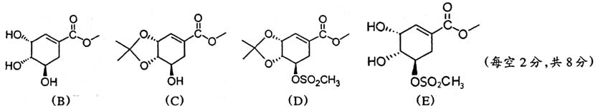
7-1 (3R,4S,5R) -3,4,5 –三羟基-1-环己烯羧酸 （2分）
7-2

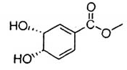
7-3 亲核加成 （1分）
7-4 （1分）

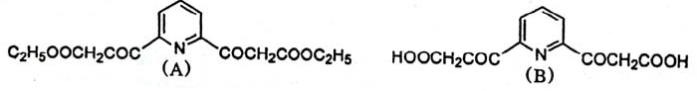
第8题（10分）

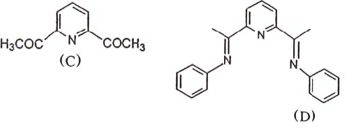

（每空2分共8分。D结构式只写出构造式或其他构型得1分）
E式（2分）
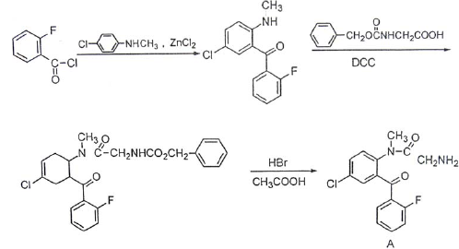
第9题（8分）

（每空2分，其他合理答案亦可酌情给分）
注:分数分配（每步产物2分，第一部条件2分，第二，第三步条件各1分）；
第一步条件中ZnCl₂可写成其他的路易斯酸；
第二步条件中DCC不作要求。
第三步水解条件写成碱性条件下水解均可。

第10题（12分）
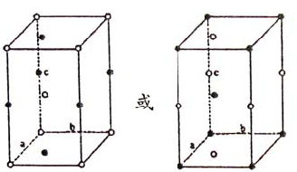
10-1 （3分）

10-2 面心立方密堆积（或Al堆积） 四面体 （每空一分，共2分）
10-3 垂直于体对角线的晶面，（或者（111）面，或者垂直于堆积方向的晶面）（1分）
因为磨掉这些晶面时，每个原子都要被切断三个B-N共价键 （2分）
注：几个或者表达的意义相同时，知识表达方式不同。
10-4 由题意知：
立方氮化硼中的B-N键长为：
或

金刚石中的C-C键长为：

或

晶体材料的硬度主要取决于晶体中原子的共价键数目和键长，立方氮化硼和金刚石晶体中各原子周围形成的共价键数目相同，而立方氮化硼中的B-N键略长，所以硬度小 （2分）

第11题（10分）
11-1 两步合成反应（2分）

11-2 根据核磁³¹P共振谱可知，只有一种结合方式；PO₄³⁻在APU纳米粒
子中最靠近氨基正粒子 （2分）
[因图3（A）中只显示一种³¹P的峰及其化学环境。只有加热条件下，PO₄³⁻与PU有多种结构方式时才出现几个³¹P的分裂核磁谱峰图3（B）]。

11-3 B：CoCl₂ C：CoOHCl D：Co(OH)₂
E：Co(OH)₃ F：[Co(NH₃)₆]³⁺
（每空1分，共5分）
11-4 苯乙炔Co的配合物结构示意图（1分）

